
Предшколска установа ,,Бајка“ Ивањица

ИЗВЕШТАЈ О РАДУ
ЗА РАДНУ 2024/ 25. ГОДИНУ

ИВАЊИЦА, СЕПТЕМБАР 2025. ГОДИН

Број | САДРЖАЈ | Страна
1. | Делатност Установе | 3
2. | О Установи | 4
2. | 2.1 Лична карта  2.2 Материјално технички и просторни услови рада Установе  2.3 Кадровски услови рада Установе | 4  4  5
3. | Облици рада | 6
4. | Реализација васпитно-образовног рада | 8
4. | 4.1 Реализација рада актива медицинских сестара  4.2 Реализација васпитно-образовног рада са децом узраста од 3-5,5 година  4.3 Реализација рада актива мешовитих група  4.3 Извештај о раду актива група у години пред полазак у школу | 8  13  18  29  34
5. | Извештај о раду превентивне здравствене заштите | 48
6. | Сарадња са друштвеном средином | 51
6. | 6.1 Сарадња са установама у локалној заједници  6.2 Културне и јавне манифестације | 51  52
7. | Извештај о реализацији других и посебних програма | 52
7. | 7.1 Извештај о реализацији рекреативне наставе на Златибору  7.2 Узвештај о реализавији излета на Букуљу | 52  54
8. | Рад стручних органа установе | 54
 | 8.1 Рад Васпитно-образовног већа  8.2 Извештај о раду Педагошког колегијума | 54  55
9. | Рад органа управљања и саветодавних органа | 56
 | 9.1 Извештај о раду Управног одбора  9.2 Рад Савета родитеља | 56  58
10. | Рад тимова и комисија | 59
 | 10.1 Извештај о раду Тима за самовредновање и вредновање рада Установе  10.2. Извештај о раду Тима за инклузивно васпитање и образовање  10.3 Извештај Актива за развојно планирање  10.4. Извештај тима за професионални развој  10.5. Извештај тима за обезбеђивање квалитета рада  10.6 Извештај о раду Тима за „Нушићијаду“  10.7 Извештај Тима за заштиту деце од насиља, злостављања и занемаривања и дискриминације  10.8 Извештај о раду Тима ментора и приправника  10.9 Извештај о раду Комисије за пријем деце у Установу  10.10 Извештај о раду смотре рецитатора | 59  63  64  65  70  71  72  74  75  76
11. | Извештај о раду стручних сарадника и сарадника | 77
 | 11.1 Извештај о раду стручних сарадника педагога и логопеда  11.2 Извештај о раду нутриционисте | 77  78
12. | Извештај о раду директора Установе | 79
 | 12.1 Извештај о раду помоћника директора Установе | 81
13. | Сарадња са породицом | 82

ИЗВЕШТАЈ О РАДУ
ПРЕДШКОЛСКЕ УСТАНОВЕ „БАЈКА“ ИВАЊИЦА

На основу члана 119. став 1. тачка Закона о основама система образовања и васпитања („Сл. гласник РС“, број 88/2017-3, 27/2018 – 3 и др. закон, 10/2019-5, 6/2020-20, 129/2021-9 и 92/2023-332, 19-2025- 6 и члана 27. став 1. тачка 2) и Статута Предшколске установе „Бајка“ Ивањица, бр. 900/2 од 28.10.2024. год. Управни одбор на седници одржаној данa 15.09.2025. године, усвојио је Извештај о раду Предшколске установе „Бајка“ Ивањица за радну 2024./2025. годину.

- ДЕЛАТНОСТ УСТАНОВЕ

Основна делатност Установе уређена је Законом о основама система образовања и васпитања (Сл.гласник РС, број 88/2017, 27/2018 – др. закон, 10/2019, – др. закон и 6/2020, 129/2021-9 и 92/2023-332, 19-2025- 6 и члана 27. став 1. тачка 2), Законом о предшколском васпитању и образовању (Сл.гласник РС, број 18/2010, 101/2017, 113/2017-др. закон, 95/2018-др. закон, 10/2019, 86/2019-др. закон и 157/2020-др. закон) и интерним актима Установе.
Основна делатност Установе је од непосредног друштвеног интереса. Oдноси се на васпитање и образовање деце предшколског узраста, као и исхрану, негу и превентивну здравствену и социјалну заштиту предшколске деце. У остваривању делатности предшколског васпитања и образовања и осталих делатности предшколске установе забрањене су све врсте насиља, злостављања и занемаривања и све активности којима се угрожавају, дискриминишу или издвајају деца или групе деце. Остваривање ове делатности се обављају у складу са следећим прописима:
Закон о основама система образовања и васпитања („Сл. гласник РС“, број 88/2017-3, 27/2018 – 3 и др. закон, 10/2019-5, 6/2020-20, 129/2021-9 и 92/2023-332, 19-2025- 6)
Закон о предшколском васпитању и образовању (Сл.гласник РС,број 18/2010, 101/2017 113/2017-др. закон, 95/2018-др. закон, 10/2019, 86/2019-др. закон и 157/2020-др. закон)
Правилник о Основама програма предшколског васпитања и образовања ( „Службени гласник РС-Просветни гласник“, број 16/18)
Уредба о критеријумима за доношење акта о мрежи јавних предшколских установа и акта о мрежи јавних основних школа (''Сл. гласник РС'' број 21/2018)
Правилник о ближим условима и начину остваривања исхране деце у предшколској установи (''Сл. гласник РС'' број 39/2018)
Правилник о ближим условима за оснивање, почетак рада и обављање делатности предшколске установе (''Сл. гласник РС – Просветни гласник'' број 1/2019)
Правилник о ближим условима и начину остваривања неге и превентивно-здравствене
заштите деце у предшколској установи (''Сл. гласник РС'' број 112/2017)
Правилник о мерилима за утврђивање економске цене програма васпитања и образовања у предшколским установама ("Службени гласник РС" број 87/2021)
Правилник о ближим условима и начину остваривања социјалне заштите деце у предшколској установи ("Службени гласник РС", бр. 131/2014)
Закон о финансијској подршци породици са децом (''Сл. гласник РС'' број 113/2017, 50/2018, 46/2021-одлука УС, 51/2021-одлука УС, 53/2021-одлука УС и 66/2021)
Правилник о ближим условима за утврђивање приоритета за упис деце у предшколску установу (''Сл. гласник РС'' број 44/2011)
Правилник о критеријумима за утврђивање мањег односно већег броја деце од броја који се уписује у васпитну групу, (''Сл. гласник РС'' број 44/2011)
Правилник о сталном стручном усавршавању и напредовању у звања наставника, васпитача и стручних сарадника, (''Сл. гласник РС'' број 109/2021)
Правилник о вредновању квалитета рада установа , ( ''Сл. гласник РС'' број 10/2019)
Правилник о ближим условима за остваривање припремног предшколског програма (''Сл. гласник РС'' број 5/2012)
Правилник о стандардима компетенција за професију стручног сарадника у предшколској установи и његовог професионалног развоја (''Сл.гласник РС – Просветни гласник'' број 3/2021)
Правилник о стандардима услова за остваривање посебних програма у области предшколског васпитања и образовања (''Сл. гласник РС'' број 61/2012)
Правилник о врстама, начину остваривања и финансирања посебних, специјализованих програма и других облика рада и услуга које остварује предшколска установа (Сл.гласник РС'' број 26/2013)
Правилник о ближим упутствима за утврђивање права на индивидуални образовни план, његову примену и вредновање (''Сл. гласник РС'' број 74/2018)
Правилник о додатној образовној, здравственој и социјалној подршци детету и ученику (''Сл. гласник РС'' број 80/2018)
Правлник о поступању у установи у одговору на насиље, злостављање и занемаривање''Сл. гласник РС'' број 11/ 2024)
Развојни план установе за период 2023-2027 године
Предшколски програм Установе/ јануар 2024./

2. O УСТАНОВИ

2.1 ЛИЧНА КАРТА

Назив: Предшколска установа „Бајка” Ивањица
Седиште: Наде Поповић бр.48 , 32250 Ивањица
ПИБ: 100932611
Матични број: 07270810
e-mail: vrtic_ivanjica@mts.rs
www.vrtic-ivanjica.co.rs
Основна делатност ПУ „ Бајка“ Ивањица је нега, васпитање и образовање деце у годинама пред полазак у школу- шифра делатности:
- 88.91 – делатност дневне бриге о деци
- 85.10 – предшколско образовње
ПУ„ Бајка” Ивањица је регистрована под шифром 85321.

2.2 МАТЕРИЈАЛНО-ТЕХНИЧКИ И ПРОСТОРНИ УСЛОВИ РАДА УСТАНОВЕ

Целодневни боравак

Установа у свом саставу има четири објекта за целодневни боравак деце:
- Ђурђевак, улица Наде Поповић бр.48
- Звончица, Мркочевац бб
- Пахуљица, Буковица бб
- Бамби, Друге пролетерске бригаде бб
- Зрачак, Прилике бб
У радној 2024/25.години број деце која су похађала целодневни боравак је по објектима приказан у следећој табели:
Tабела1 .Број група и деце у целодневном боравку

Редни број | Назив објекта | Капацитет |  | Површина објекта | Површина дворишта | Адреса
Редни број | Назив објекта | Број група | Број деце | Површина објекта | Површина дворишта | Адреса
1. | Ђурђевак | 5 | 130 | 980 м² | 28,6 а | Наде Поповић бр.48
2. | Звончица | 9 | 206 | 1110 м² | 66,02 а | Мркочевац бб
3. | Пахуљица | 8 | 180 | 1147,03 м² | 23,75 а | Буковица бб
4. | Бамби | 6 | 137 | 962 м² | 10,5а | Друге пролетерске бб
5. | Зрачак | 3 | 71 | 750 м² | 5 а | Прилике бб
УКУПНО |  | 31 | 724

Васпитно образовни раду у години пред полазак у школу
Табела 2. Година пред полазак у школу у целодневном боравку

Место | Објекат | бр.група | бр.деце | деца млађег узраста
Ивањица | Ђурђевак | 2 | 44 | 5
Ивањица | Звончица | 1 | 25 | /
Ивањица | Пахуљица | 1 | 24 | /
Ивањица | Бамби | 1 | 21 | 2
Укупно |  | 5 | 114 | 7

Табела 3. Групе у години пред полазак у школу у трајању од 4 сата

Место | Објекат | Број група | Број  деце | Површина простора | Време –  реализације
Прилике | ОШ ,,С.Лазаревић“ | 1 | 13 | 48 м² | 8-12
Ивањица | „Ђурђевак“ | 2 | 30 | 34 м² | 8-12,12-16
Буковица | ОШ ,,М.Кушић“ | 1 | 7 | 51 м² | 8-12
Девићи | ОШ ,,Проф др  Н. Кошанин“ | 1 | 6 | 30 м² | 8-12
Црњево | ОШ ,,К.Савић“ | 2 | 29 | 104 м² | 8-12
Осоница | ОШ ,,К.Савић“ | 1 | 7 (1) | 36 м² | 8-12
УКУПНО |  | 8 | 92/1

Табела 4. мешовите групе у трајању од 5 сати

Место | Објекат | Број група | Број  деце | Површина простора | Време –  реализације
Кушићи | ОШ ,,Мајор Илић“ | 1 | 1 (13) | 32 м² | 8-13
Рашчићи | ОШ ,,М.Кушић“ | 1 | 3 (9) | 36 м² | 8-13
Међуречје | ОШ „В.Величковић“ | 1 | 2 (10) | 75 м² | 8-13
Мочиоци | ОШ „М.Матовић“ | 1 | 3 (7) | 36 м² | 8-13
УКУПНО |  | 4 | 9/39

2.3 КАДРОВСКИ УСЛОВИ РАДА УСТАНОВЕ

2.3.1. Кадровска структура рада

Профил стручности | VII | VI | IV | III | I | укупно
Директор | 1 |  |  |  |  | 1
Помоћник директора | 1 |  |  |  |  | 1
Стручни сарадници | 2 |  |  |  |  | 2
Сарадници |  | 1 |  |  |  | 1
Васпитачи | 58 | 11 |  |  |  | 69
Мед. Сестре |  |  | 22 |  |  | 22
Секретар | 1 |  |  |  |  | 1
Административни послови |  | 2 | 3 |  |  | 5
Куварице/ кувари |  |  | 1 | 5 |  | 6
Сервирке |  |  | 7 |  | 1 | 8
Спремачица |  |  |  |  | 18 | 18
Вешерка |  |  | 2 |  |  | 2
Домар – ложач |  |  | 1 | 2 | 1 | 4
Лица са инвалидитетом | 1 |  | 1 | 1 |  | 3
УКУПНО | 64 | 15 | 37 | 8 | 20 | 144

3.0. ОБЛИЦИ РАДА

Целодневни боравак деце
Радно време установе је од 6-16 часова.
У објектима ,,Ђурђевак“, ,,Звончица“ , „Пахуљица“, „Бамби“ и ,,Зрачак“
организован је целодневни боравак за децу узраста од 1 до 6,5 година старости.

  - БРОЈНО СТАЊЕ ДЕЦЕ И ВАСПИТНИХ ГРУПА
. Васпитне групе без ППП (укупно)
Узраст  (група) | Млађа јасл. | Старија јасл. | Меш. Јасл. | Млађа васп. | Средња васп. | Старија  Васп. | Меш. Васп. | Укупно
Бр. деце | 51 | 108 | 19 | 94 | 109 | 110 | 112 | 584
Бр. група | 3 | 5 | 1 | 4 | 4 | 4 | 5 | 26
Број  васпитача | 6 | 10 | 2 | 8 | 8 | 8 | 10 | 52

Објекат ,,Ђурђевак“
Узраст  (група) | Млађа васпитна | Средња васпитна | Старија васпитна | Укупно
Бр. деце | 25 | 27 | 34 | 86
Бр. Група | 1 | 1 | 1 | 3
Број васпитача | 2 | 2 | 2 | 6

Објекат ,,Звончица“
Узраст  (група) | Млађа јаслена | Старија јаслена | Млађа васпитна | Средња васпитна | Старија  васпитна | Мешовита васпитна | Укупно
Бр. деце | 35 | 44 | 23 | 29 | 28 | 22 | 181
Бр. група | 2 | 2 | 1 | 1 | 1 | 1 | 8
Број  васпитача | 4 | 4 | 2 | 2 | 2 | 2 | 16

Објекат ,,Пахуљица”
Узраст  (група) | Млађа јаслена | Старија јаслена | Млађа васпитна | Средња васпитна | Старија  васпитна | Мешовита васпитна | Укупно
Бр. деце | 16 | 42 | 24 | 28 | 27 | 19 | 156
Бр. група | 1 | 2 | 1 | 1 | 1 | 1 | 7
Број  васпитача | 2 | 4 | 2 | 2 | 2 | 2 | 14

Објекат ,,Бамби“
Узраст  (група) | Старија јаслена | Млађа васпитна | Средња васпитна | Старија  васпитна | Мешовита васпитна | Укупно
Бр. деце | 22 | 22 | 25 | 28 | 19 | 116
Бр. група | 1 | 1 | 1 | 1 | 1 | 5
Број  васпитача | 2 | 2 | 2 | 2 | 2 | 10

Објекат ,,Зрачак“

Узраст  (група) | Мешовита јаслена | Мешовита  васпитна | Укупно
Бр. деце | 19 | 52 | 71
Бр. Група | 1 | 2 | 3
Број васпитача | 2 | 4 | 6

  - Васпитне групе у години пред полазак у школу

Припремни предшколски програм у трајању од 4 сата дневно (четворочасовни програм)
У СЕДИШТУ УСТАНОВЕ |  | ВАН СЕДИШТА УСТАНОВЕ
Бр. Група | Бр. Деце | Бр. Група | Бр. Деце
2 | 30 | 8 | 93
Припремни предшколски програм у целодневном боравку
У СЕДИШТУ УСТАНОВЕ |  | ВАН СЕДИШТА УСТАНОВЕ
Бр. Група | Бр. Деце | Бр. Група | Бр. Деце
2 | 44 | 3 | 72

3.3.Издвојена одељења установе- полудневне мешовите групе у којима се реализујe програм у години пред полазак у школу у трајању од 5 сати дневно

Место | Објекат | Број група | Број  деце | Површина простора | Време –  реализације
Кушићи | ОШ ,,Мајор Илић“ | 1 | 1 (13) | 32 м² | 8-13
Рашчићи | ОШ ,,М.Кушић“ | 1 | 3 (9) | 36 м² | 8-13
Међуречје | ОШ „В.Величковић“ | 1 | 2 (10) | 75 м² | 8-13
Мочиоци | ОШ „М.Матовић“ | 1 | 3 (7) | 32 м² | 8-13
УКУПНО |  | 4 | 9/39

3. 4. Број деце са сметњама у развоју при редовним групама:

Узраст  (група) | Млађа васпитна | Средња  васпитна | Мешовита  васпитна | Група у години пред полазак у школу | Укупно
Бр. деце | 3 | 1 | 1 | 6 | 11

4. РЕАЛИЗАЦИЈА ВАСПИТНО - ОБРАЗОВНОГ РАДА

У овој радној години у нашој Установи се већ друга година програм васпитно образовног рада реализује као имплементација нових Основа програма васпитно-образовног рада „Године узлета“. Реализовани су састанци васпитача и стручних сарадника на којима су се договарали начини, временска динамика и носиоци промена простора путем хоризонталних размена у свим објектима. Поред промена у собама вршене су и промене у заједничким просторима и/или холовима свих објеката.
Велико учешће у променама простара установе узели су и родитељи деце као активни партнери и подршка.

4.1 Извештај рада Актива медицинских сестара-васпитача за радну 2024/2025 .годину

Актив медицинских сестара васпитача предшколске установе „Бајка“ чине медицинске сестре – васпитачи из четири објекта: „Звончица“, „Бамби“, „Пахуљица“, „Зрачак“. Број јаслених група по овим објектима се креће:
- Звончица: две млађе и две старије јаслене групе
- Бамби: једна старија јаслена група
- Пахуљица: две млађе и једна старија јаслена група
- Зрачак: једна старија јаслена група
У сваком објекту предшколске установе ради сестра задужена за превентивну здравствену заштиту( сестра на превентиви) која прати долазак деце, њихово здравствено стање и опште благостање, као и да реагује у складу са ситуацијом. Ова здравствена брига се спроводи у складу са медицинским сестрама – васпитачима као што су у објектима „Звончица“ Горица Аџић, „Бамби“ Славица Павловић, „Пахуљица“ и „Зрачак“ Ивана Томанић.
Васпитно-образовни рад спроводи се у складу са Основама програма по моделу ,,Године узлета“.Програм је заживеео што показује и већи број пројеката.Деци је доступан стуктуиран и полустуктуиран мтеријал заа истраживање,што им је давало могућност да уче кроз игру,животно практичне ситуације и планиране ситуације учења.Кроз панеле, паное и Вибер групе родитељи су редовно добијали информације о току и темама пројеката. Такође пружена им је могућност да активно учествују - предлагањем идеја, техничком подршком и присуством одређеним активностима у групи.
У овој радној 2024/25 години акценат смо ставили на хоризонталној размени између објеката који смо држали на Активима медицинских сестара-васпитача. Ту смо размењивали нове идеје, давали сугестије и подршку где је то било потребно.За анализу пројеката водили смо се кроз Матрицу из приручника у сарадањи са педагогом Весном Николић.
Током ове радне године одржано је седам сaстанака актива. На састанцима је углавном присуствовала већина чланова и одржани су у поподневним часовима, после раног времена, наизменична мењајући објекте. На активима је приказана једна до две приче о пројекту са обавезном анализом и дискусијом.

Време | Планиране активности | Носиоци реализације
Септембар | Усвајање програма рада Актива 2024-2025  -Упознавање родитеља са новим основама и карактеристике деце  -Договор у вези приказивања пројеката | Чланови Актива  Помоћник директора
Октобар | Анализа адаптационог периода  -Приказ приче о пројекту:  Дана и Данка-,,Свет боја”  -Горица О и Ана А ,,Прођи Миле кроз наш крај”  -Уређење простора као трећи васпитач | Чланови  Актива, медицинске сестре васпитачи из језгра,  стручни сарадници
Децембар | -Приказ приче о пројкету Ана Р. и Марија Ђ. “Скриивалица”  -Радионица самовредновања | Чланови  Актива, медицинске сестре васпитачи из језгра,  стручни сарадници
Јануар | Извештај рада сестре на превентиви  Документовање-искуства  Приказ рпиче о пројекту Николина М. и Верица Л. “Весела фарма” | Чланови  Актива, медицинске сестре васпитачи из језгра,  стручни сарадници
Март | Приказ приче о пројекту  Светлана Л. и Ђурђина К. “Мали спортисти” и Бојана Т. и Јелена О. “У свету музике”  -Анализа о тешкоћама и препрекама на које смо наилазили у сарадњи са породицом и локалном заједницом | Чланови  Актива, медицинске сестре васпитачи из језгра,  стручни сарадници
Мај | Приказ приче о пројекту Милица Ћ. и Марија Ђ. “Диван дан” и Мира М. и Рада С. “Дигитално окружење” | Чланови  Актива, медицинске сестре васпитачи из језгра,  стручни сарадници
Јун | Извештај о раду актива за 2024/25. и израда плана рада Актива за 2025/26. године  Славица П. презентација “Медицинска сестра на ПЗЗ у вртићу у годинама узлета | Чланови  Актива, медицинске сестре васпитачи из језгра,  стручни сарадници

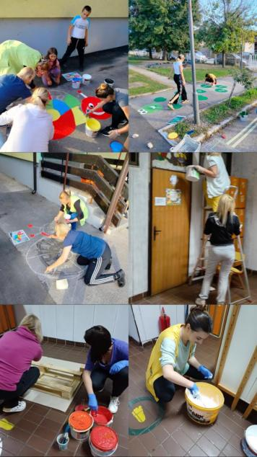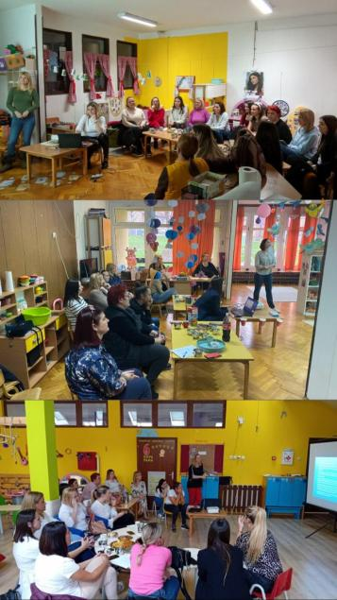

Заједничке фотографије са састанaка актива и учествовање колегиница у уређењу хола и дворишта вртића.

Реализовани пројекти током године по објектима и васпитни групама:
Објекат “Зрачак”
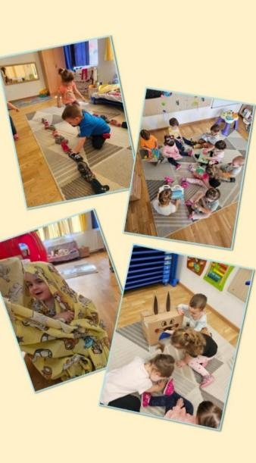
,,Скровиште“ – Јасмина Лазовић и Оливера Бешевић - старија јаслена група

Објекат “Пахуљица”

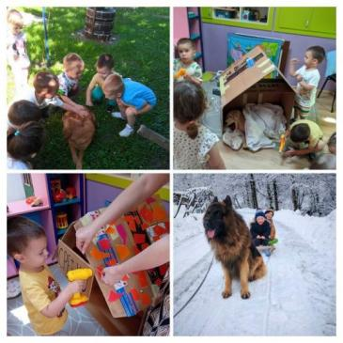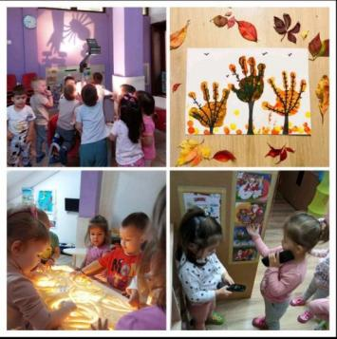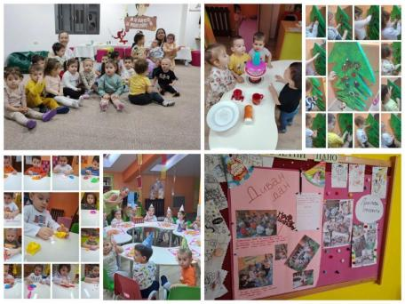

Мира Миловановић. и Рада Стефановић
“Кућа” и “Слика” “Диван дан” - Милица Ћ. и Марија Ђ.
Старија јаслена
Старија јаслена

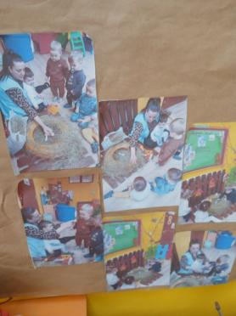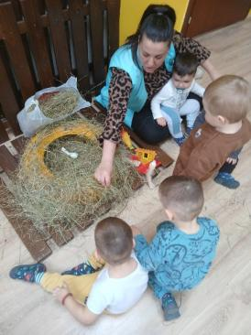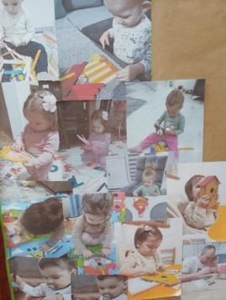

,,Гнездо“- Ана Алекић и Горица Обрадовић
Млађа јаслена
Објекат”Звончица”

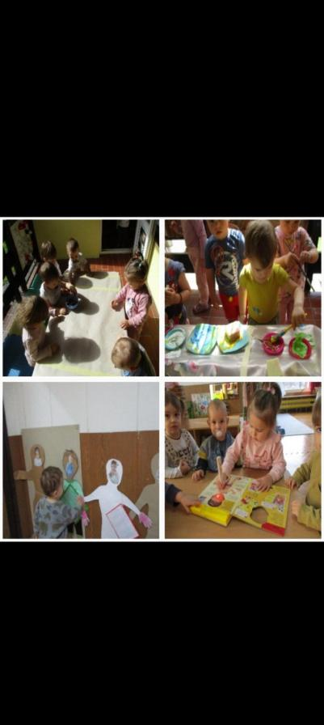
,,Прича о мени“ и ,,Примењене уметности“ -Данка Ђоковић и Дана Стојковић
Млађа јаслена

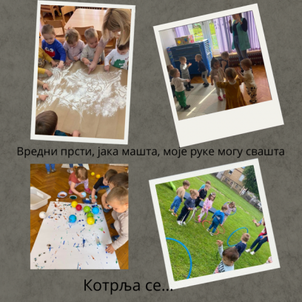

,,Вредни прсти,јака машта,моје руке могу свашта“ и ,,Котрља се....“-
Верица Лакићевић. и Николина Михаиловић- млађа јасленa

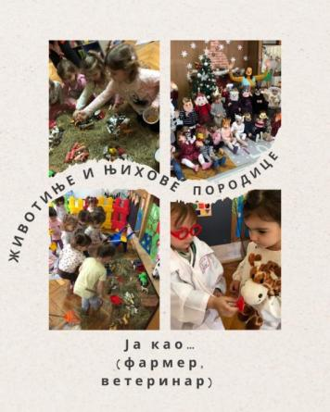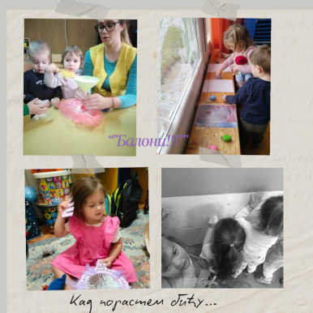

,,Животиње и њихове породице“ и “Балони” и “Кад порастем бићу”
,,Ја као фармер“- Бојана Тодоровић
и Јелена Обрадовић Ђурђина Крџић и Светлана Лазовић
Старија јаслена Млађа јаслена
Објекат “ Бамби”

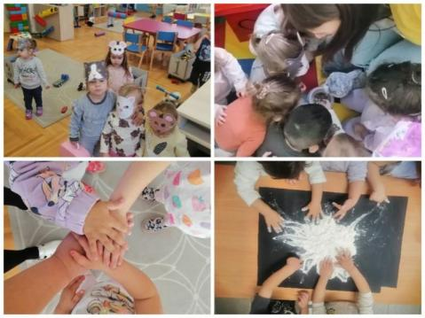

,, Кад се мале руке сложе“ и ,,Које то рекао мјау?“ –
Драгана Гавриловић и Бојана Луковић -старија јаслена
У месецу септембру одржани су родитељски састанци где су изабрани чланови за Савет родитеља.
У октобру месецу обележили смо Дечију недељу под слоганом ; ,,Ја сам дете имам план толеранцију и љубав за сваки дан“. Реализоване су активности на тему породице, другарства (даривање), музичке као и физичке активности.У посету нам је долазио и председник опшине Александар Митровић који је дошао са аниматорима који су организовали музичко-покретне игре за децу.

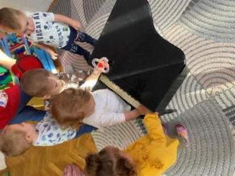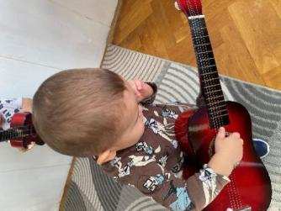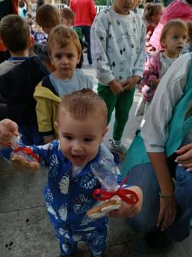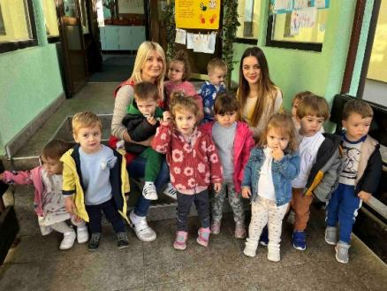

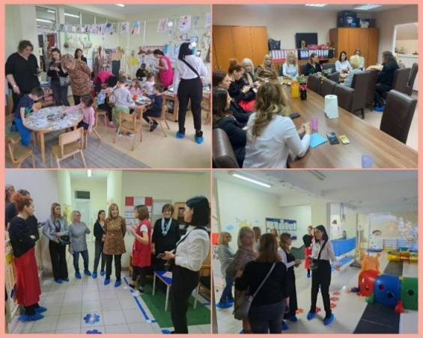
10.12.2024. Остварена је сарадња са ПУ ,,Радост“ из Чачка где је организована стручна посета-хоризонтална размена са туром кроз вртић ,,Сунце“.У посету иду директорка и руководиоци Тимова

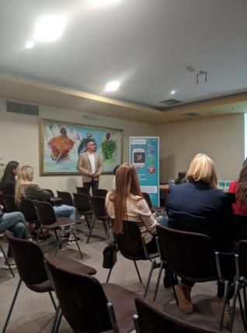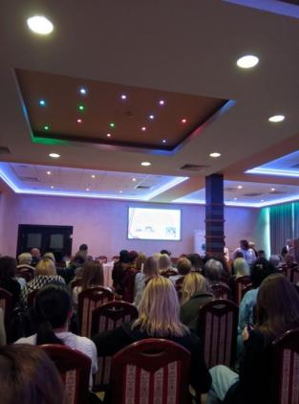

Од 05.10.-08.10.- одржани су Стручни сусрети мед.сестара -васпитача у Кладову ,којима су присуствовале Мира Миловановић и Горица Аџић.

У месецу марту одржани су Дани предшколаца Врачара, којима је присуствовала Данка
Ђоковић.

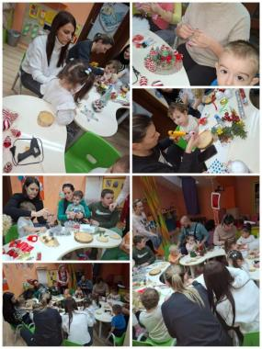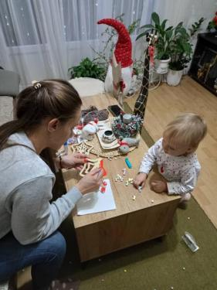

У децембру предсшколска установа је узела учешће у хуманитарном Новогодишњем базару који је одржан у центру града, заједно у сарадњи са локалном заједницом, школама. Деца су заједно са родитељима на радионицама направили украсе, ногодишње икебане које су касније биле изложене у центру града. Остварена је успешна сарадња са породицом, локалном заједницом и окружењем, као и Установама из окружења.

Сарадња са породицом
Сарадња између породице и вртића остварилавала се кроз различите облике партнерства, укључујући родитељске састанке и свакодневне неформалне разговоре приликом одласка и доласка деце. На почетку године родитељи су дали сагласност за фотографисање деце. Укључивање деце и укључивање родитеља у фокус групе и процес самовредновања допринело је унапређивању квалитета рада.
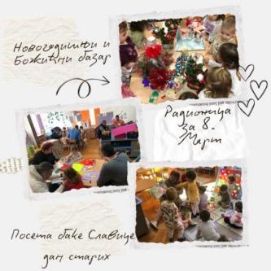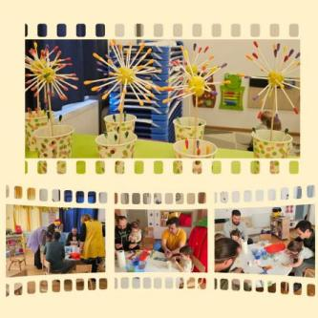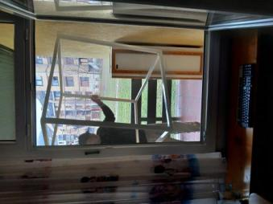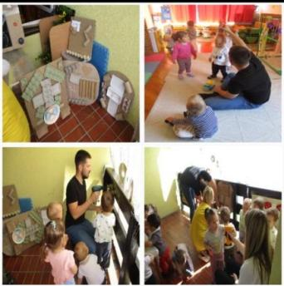

Сарадња са локалном заједницом
Поред претходно споменутих сарадњи са локалном заједницом реализовали смо још једну која је неговала традицију и обичаје. У очи Божића васпитачи су у сарадњи са фирмом ,,Флорива” организовали активност сетве Божићног жита. Деца су имала прилику да заједно са васпитачима учествују у овом значајном обичају, упознајући се на симболичан и њима приступачан начин са културним вредностима и породичним традицијама.
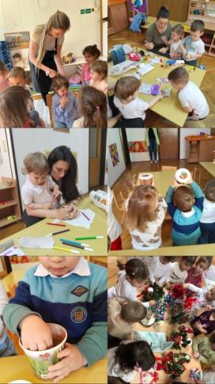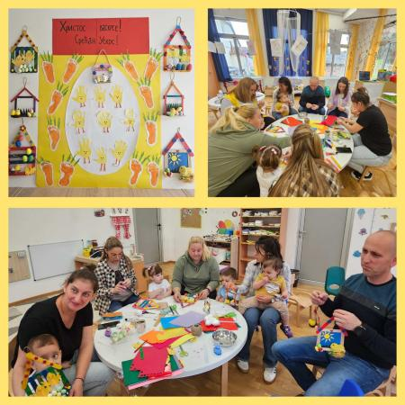

Испред тима за самовредновање стручни сарадник Весна Николић одржала је радионицу 23.12.2024.године из области “Професионална заједница учења”. Радионице су окупиле запослене из свих објеката, пружајући простор за отворени дијалог, размену искустава и заједничко тражење решења за изазове у пракси. Кроз дискусије, постављање питања, изношење мишљења и предлога, подстицана је култура учења и професионалне подршке.

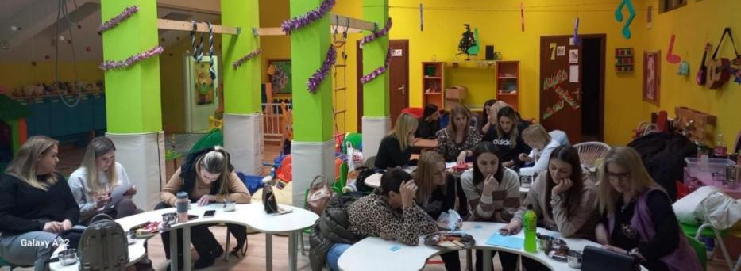
Васпитачи из овог Актива су чланови Тима за заштиту деце од насиља, злостављања, занемаривања и дискриминације; Актива за развојно планирање; Тима за инклузивно образовање; Тима за самовредновање; Вредновање квалитета рада установе; Тима за стручно усавршавање. Светлана Лазовић је била руководилац актива, због оправданог одсуства колегинице, место руководиоца актива заменила је Ђурђина Крџић
4.2. Извештај рада Актива васпитача кojи раде са децом узраста 3 – 5,5 година за радну 2024/2025.годину

Актив васпитача за хоризонтални размену ПУ „Бајка“ чине васпитачи млађе, средње и старије васпитне групе из четири објекта - „Звончица“, „Ђурђевак“, „Пахиљица“ и „Бамби“.
Руководилац Актива је Мирјана Богдановић.
Координатори по објектима су:
1. Тамара Вујовић у објекту „Ђурђевак“
2. Мирјана Богдановић у објекту „Звончица“
3. Тања Вуловић у објекту „Бамби“
4. Марија Величковић у објекту „Пахуљица“
Распоред васпитача по групама је следећи:
Објекат „Ђурђевак“
- Јелена Петровић и Миља Глинтић млађа васпитна група
- Добрила Бошњаковић и Тамара Вујовић средња васпитна група
- Бојана Бешевић и Ивана Васовић старија васпитна група
Објекат „Звончица“
- Бојана Вујовић и Милица Зечевић млађа васпитна група
- Мирјана Богдановић и Сања Богдановић Танкосић средња васпитна група
- Ивана Радовић и Наталија Лишанин старија васпитна група
Објекат „Бамби“
- Гордана Јелић и Марина Марковић млађа васпитна група
- Тања Вуловић и Јелена Самарџић средња васпитна група
- Сандра Ђокић и Ана Савић старија васпитна група
Објекат „Пхуљица“
- Ивана Константиновић и Марија Аничић млађа васпитна група
- Гордана Пантовић и Марија Величковић средња васпитна група
- Ивана Луковић и Душица Зечевић старија васпитна група
У току септембра одржани су родитељски састанци на којима су изабрани чланови Савета родитеља. Упознати су са постојањем Тима за засштиту деце од насиља, злостављања и знемаривања. Здравствена нега деце се спроводи у сарадњи са сестром на превевентиви: Горицом Аџић, Светланом Милићевић, Славицом Павловић и Иваном Томанић.
Од септембра месеца након праћења дечијих интересовања наставњено је са уређењем простора и започети су са нови пројекти по моделу „Године узлета“. Свака група из објекта је реализовала пројекте пратећи дечија интересовања и предлоге родитеља.
У свим објектима организовани су састанци и реализовано је уређење заједничких простора. У објекту „Звинчица“ реализовано је осликавање хола и малање зидова, као и осликавање плочника у дворишту вртића. Уређена је сензорна соба на чијем поду се налазе гумене пузле, кожна струњача на којој се налазе плишане играчке, сијалице унакрсно постављене на зид собе и сто за сензорне активности. Након првог састанка и договора на нивоу објекта започет је заједнички пројекат „У соби и холу, дворишту и тераси, заједнички креирамо и учимо кроз игру“. Холови у „Пахуљици“, „Ђурђевку“ и „Бамбију“ су знатно већи и у њима је велики број инсталација на зидовима у простору доступних деци и родитељима. Испред свих соба се налазе почетни панои пројеката који се реализују.
На улазима у објекте налазе се информације о запосленима који раде у објекту, постери о раду тимова, панои са актуелним пројектима и принципима поткрепљеним фотографијама као и новим моделом „Године узлета“. Ове информације су доступне родитељима и свима који улазе у установу:

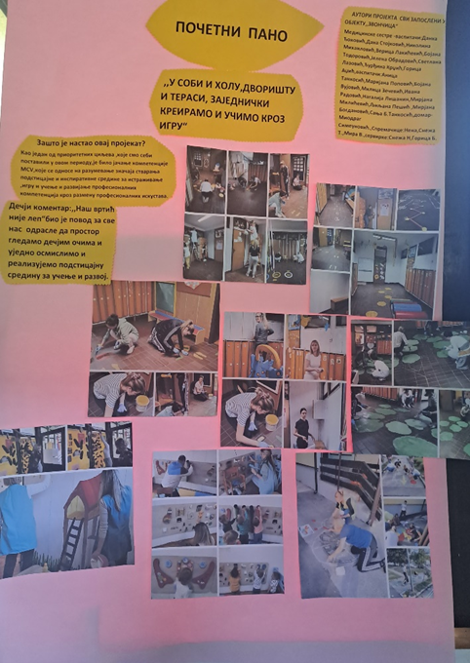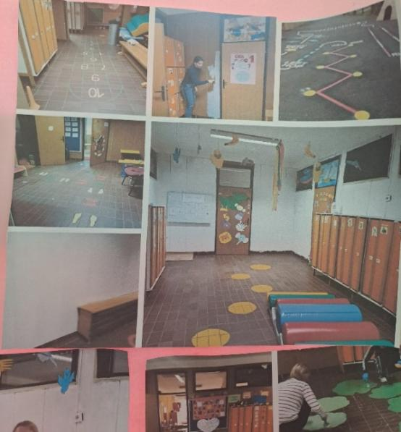
Планирани и рализовани пројекти током хоризонталне размене:

Септембар  Октобар  Новембар  Децембар  Фебруар  Март  Април  Мај  Јун | - Усвајање програма рада Актива за 2024/25 годину  - Договор о уређењу заједничког простора и подела задужења  - Приказ пројекта „Истраживачи то је нека магична ствар“  - Приказ пројекта „Ми у свету моде“  - Приказ пројекта „Тик-так окреће се сат“  - Приказ пројекта „Свет ледене авантуре“  - Приказ пројекта  „Боје“  - Приказ пројекта „Полиција вртића“  - Документовање и деца  - Приказ пројекта „Од игре до слова“  - Приказ пројекта  „Кућица“  - Приказ пројекта „Кућни љубимци“  - Приказ пројекта  - Приказ пројекта  - Приказ пројекта  - Приказ пројекта  - Приказ пројекта  - Извештај о раду Актива  - Израда плана рада за наредну годину | - чланови актива  - Милица Зечевић и Бојана Вујовић  - помоћник директора  - стручни сарадници  - чланови актива  - Гордана Јелић и Марина Марковић  - помоћник директора  - стручни сарадници  - чланови актива  - Гордана Пантовић и Драгана Стефановић  - помоћник директора  - стручни сарадници  - чланови актива  - Сандра Ђокић и Ана Савић  - помоћник директора  - стручни сарадници  - чланови актива  - Миља Обућина и Јелена Петровић  - помоћник директора  - Стручни сарадници  - чланови актива  - Бојана Бешевић и Ивана Васовић  - помоћник директора  - стручни сарадници  - чланови актива  - Душица Нешовановић  - стручни сарадници Весна Николић и Ивана Коматина  - чланови актива  - Наталија Лишанин  - помоћник директора  - стручни сарадници  - чланови актива  - Миља Обућина и Јелена Петровић  - помоћник директора  - стручни сарадници  - чланови актива  - Видосава Тењовић и Ивана Радовић  - стручни сарадници  - чланови актива  - Марија Аничић и Ивана Константиновић  - помоћник директора  - стручни сарадници  - чланови актива  - Душица Зечевић и Ивана Луковић  - помоћник директора  - стручни сарадници  - чланови актива  - Тања Вуловић и Јелена Самарџић  - помоћник директора  - стручни сарадници  - чланови актива  - Тамара Вујовић  - помоћник директора  - стручни сарадници  - чланови актива  - Мирјана Богдановић и Сања Богдановић Танкосић  - помоћник директора  - стручни сарадници  - чланови актива  - чланови Актива  - стручни сарадници | - реализовано  - није реализовано  - реализовано  - реализовано  - реализовано  - није реализовано  - реализовано  - није реализовано  - није реализовано  - није реализовано  - није реализовано  - није реализовано  - није реализовано  - није реализовано  - није реализовано  - није реализовано  - реализовано
У процесу хоризонталног учења васпитачи су заједнички градили знања, умења и вредности које су основ за унапређење квалитета праксе. Након сваке приказане приче о пројекту уз вођење стручног сарадника педагога Весне Николић вршена је анализа путем матрице и анализа кроз принципе развијања реалног програма.
Овакав начин рада на активу за хоризонталну размену је унапредио компетенције васпитача, подстакао размену искустава, идеја и указао на потешкоће на које смо наилазили, као и на добре и лоше стране током реализације пројеката. Све састанке за хоризонталну размену одржавали смо после 16 часова у трајању од 2-2,5 сати у објектима: „Звончица“, „Ђурђевак“, „Пахуљица“ и „Бамби“.

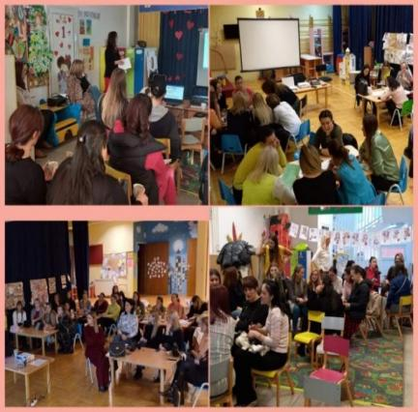
Фотограгије приказа прича о пројекту
Потешкоће током трајања пројеката су: недостатак материјала за рад, мењање соба, превише папирологије, недостатак времена, развојни проблеми деце, недовољна укљученост родитења у пројекте (постају незаинтересовани, укључују се исти родитељи), бројност деце у групама, спорији рад због лошијег сналажења у дигиталним технологијама. Сугестије колега и стручних сарадника су: да треба више радити на укључивању родитеља у реализацију пројеката као и локалну заједнуцу, да постоје докази за остварено (фотографије, дечији продукти, продукти са родитељима). Стручни сарадник педагог Весна Николић изнела је сугестије о начину писања пројеката, шта све пројекти треба да садрже, на који начин опремити просторне целине, упознаје нас са важношћу приручника за реализовање теме/пројекта као и важност тимског рада...Евалуације учесника хоризонталног учења говоре у прилог вишеструког значаја овог типа заједничког учења, када је у питању професионални развој и стручно усавршавање.
Реализовани пројекти током године по објектима и васпитним групама:
Објекат „Звончица“

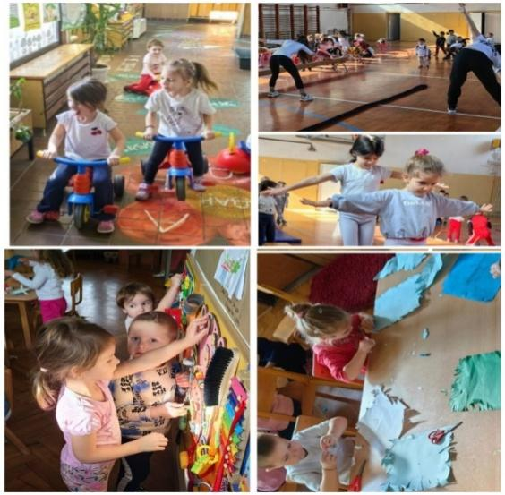 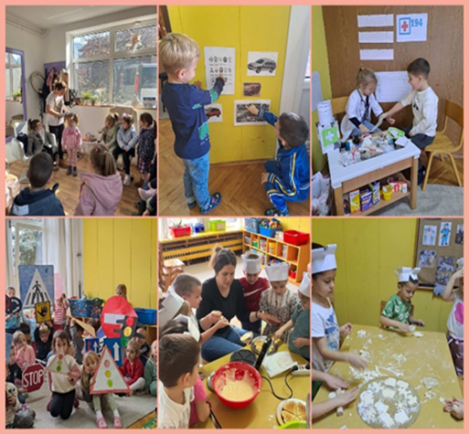 ,,Руке моје“ и ,,Ко ће брже, ко ће пре“, Све око нас нешто значи“ и које је твоје Бојана Вујовић и Милица Зечевић занимање“васпитачи Мирјана Богдановић
Млађа васпитна група и Сања Богдановић танкосић-средња васпитна 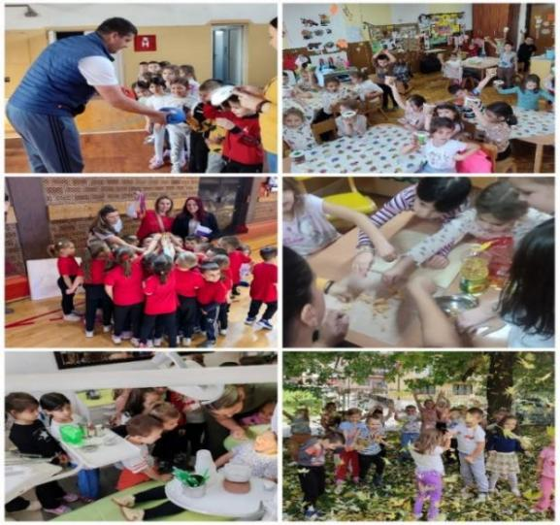 Дарови“ и У здравом телу здрав дух“
-Ивана Радовић и Наталија Лишанин-старија васпитна група

Објекат „Ђурђевак“

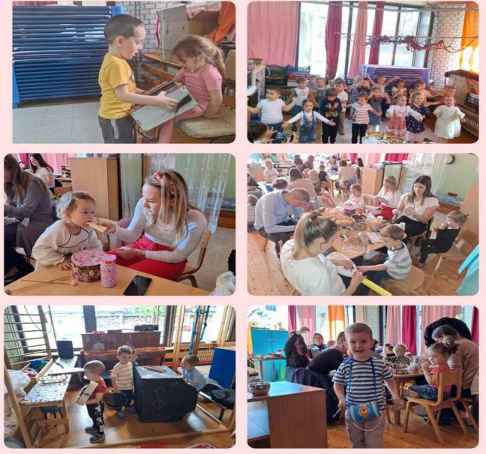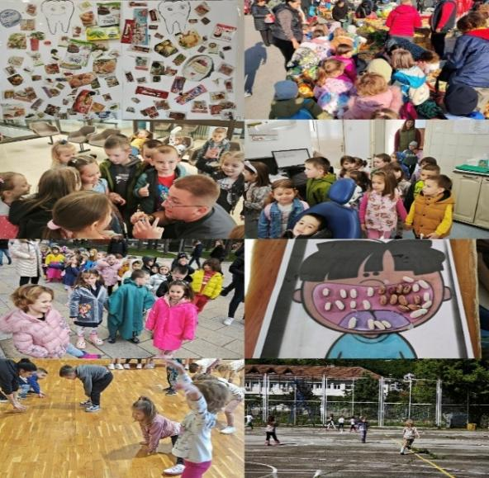
„Музика је пут до среће“ васпитачи: „Здравље на уста улази“ васпитачи –
Јелена Петровић и Миља Глинтић - Добрила Бошњаковић и Тамара
млађа васпитна група средња васпитна група

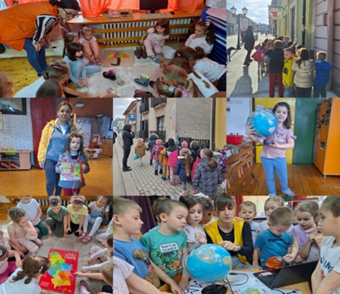

„Различитим патофнама – заједничким корацима“ и „Пут око света“
Васпитачи: Бојана Бешевић и Ивана Васовић -
Старија васпитна група

Објекат „Пахуљица“

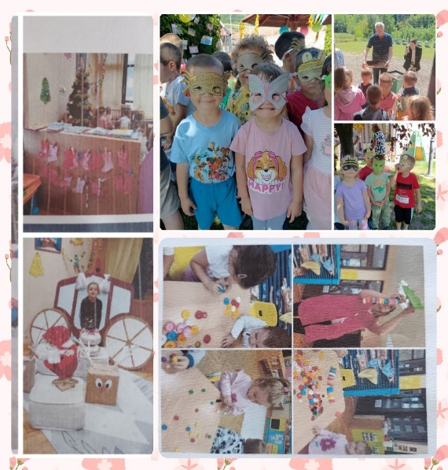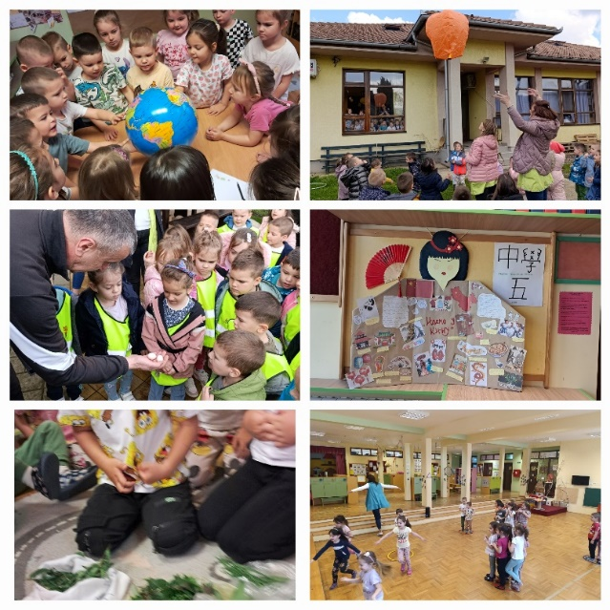

„Час је црвен, час је жут...“ , „Споро иде Деда Мраз“ „Шта то лети“ и „Идемо у Кину“ -
„Иде буба, куда ће“ васпитачи:
Ивана Константиновић васпитачи: Гордана Пантовић и Марија Величковић
и Марија Аничић – млађа васпитна група средња васпитна група

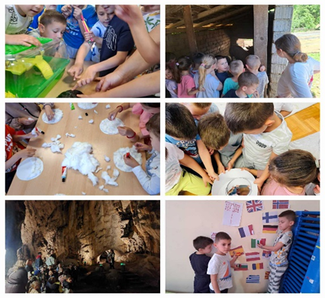
„Погоди и сазнај“ и „Животињско царство“
васпитачи: Ивана Луковић и Душица Зечевић
старија васпитна група.

Објекат „Бамби“
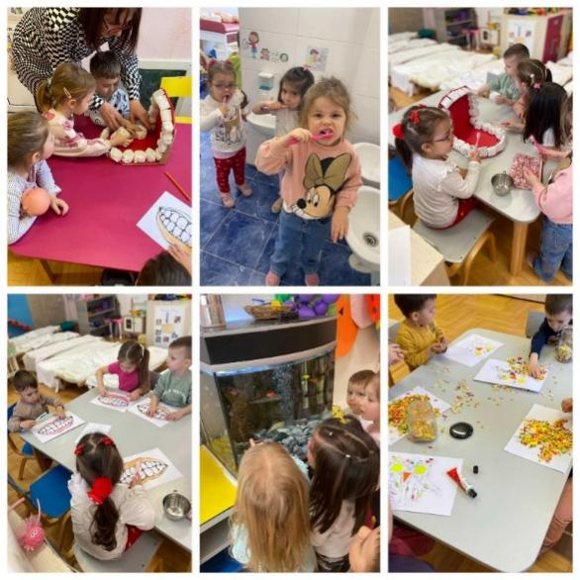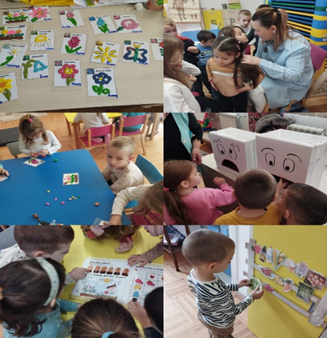
„Чистоћа је пола здравља“ и „У свету животиња“ „Трпеза пуна витамина“
васпитачи: Гордана Јелић и Марина Марковић васпитачи: Тања Вуловић и Јелена Самарџић
млађа васпитна група средња васпитна група

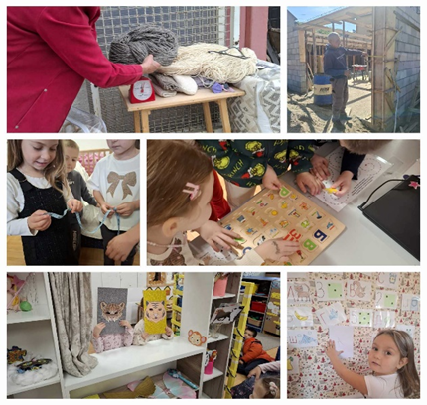
„Од зида до папира“ „Колико је то метар“
Васпитачи: Сандра Ђокић и Ана Савић
Старија васпитна група

Током године поред реализације пројеката у свим објектима обележавали смо и битне догађаје.
Почетком октобра обележена је Дечија недеља под слоганм „Ја сам дете имам план: толеранција и љубав за сваки дан“. Реализоване су активности на тему породице-права и обавезе, другарста, даривања друг-другу, као и музичке и физичке активности. У току Дечије недеље посетио нас је и председник општине Александра Митровић који је организовао долазак аниматора који су реализовали акробатске и музичко-покретне игре и активности за децу.
Остварена је успешна сарадња са породицом, локалном заједницом и окружењем, као и установама из окружења.

Сарадња са породицом
Партнерство са породицом у нашој установи градило се кроз развијање узајамног поверења, уважавања и сталну размену. Партнерство породице и вртића реализовало се кроз различите облике сарадње: родитељске састанке, родитељи су на почетку године потписали сагласност о фотографисању, снимању деце и извођењу у посете институцијама и објектима у локалној заједници. Фокус групе- учешће родитеља у процесу самовредновања са циљем унапређења квалитета рада. Различити облици двосмерне комуникације са цињем узајамног упознавања и размене информација о програму, стицању знања и напредовању деце. Свакодневни разговори приликом доласка и одласка деце из вртића, индивидуални разговори на иницијативу родитеља или васпитача. У реализацију пројеката у свим објектима били су укључени родитељи (учествовањем у уређењу просторних целина, дворишних простора, давањем својих предлога за активности, укључивањем кроз заједничке активности са децом које су рађене код куће, преко радионица за децу и родитеље, посета родитеља групама и учествовање у активностима у сарадњи са васпитачима, прославе пројеката, посета установама и местима у окружењу итд.).

Сарадња са локалном заједницом
Сарадња са друштвеном заједницом је заправо начин живљења са окружењем. Васпитно- образовни рад са децом се планира и реализује кроз пројекте који подразумевају коришћење ресурса локалне заједнице. Сарадња је реализована у оквиру свих васпитних група узраста 3-5,5 година, одвија се кроз разне посете и доласке у вртић. Најчешће се то односи на посете установама културе (Дому културе), спорта (спортски клубови), производње и занатства (фабрике, занатске радње), посета основној школи ОШ „Милинко Кушић“, градској библиотеци „Светислав Вуловић“, Дому здравља. Осим тога васпитачи са децом посећују пијаце, паркове, Хаџи-Проданову- „Рашћанску пећину“, цвећаре, стоматолошке и ветеринарске ординације, фризерске салоне, сеоска домаћинства итд. Све посете организоване су у складу са темама реализујућих пројеката негујући на тај начин отвореност установе и развијајући концепт- вртић као место живљења.
Остварили смо успешну сарадњу и са ватрогасном јединицом у Ивањици кроз њихову посету 12.11.2024. године, реализована је показна вежба пред децом и васпитачима. Одржано је кратко предавање, као и показна вежба спашавања у случају пожара. На овај начин деца су се упознала са занимањем ватрогасац, опасностима од пожара, начином на који је неопходно поступити у случају пожара.

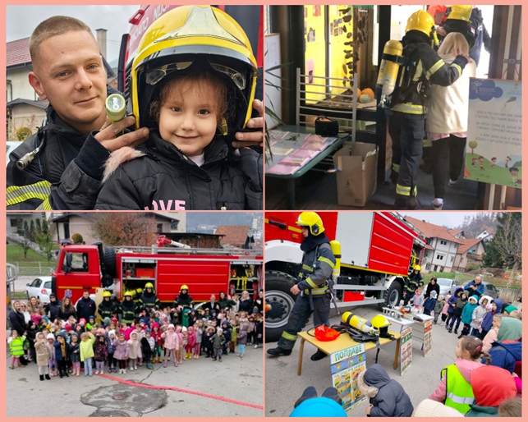
Фотографије наведених активности по објектима (Дечија недеља, радионице са родитељима, посете локалној заједници)
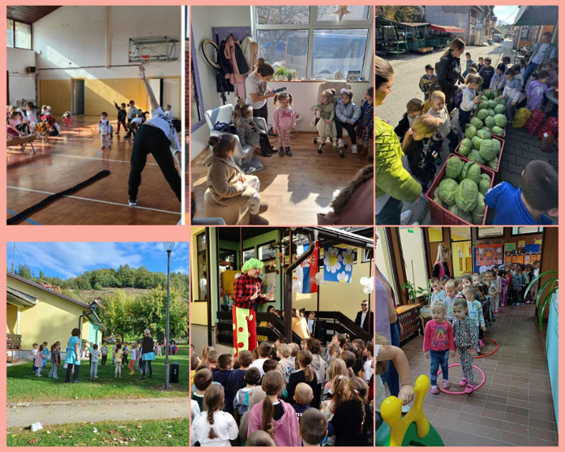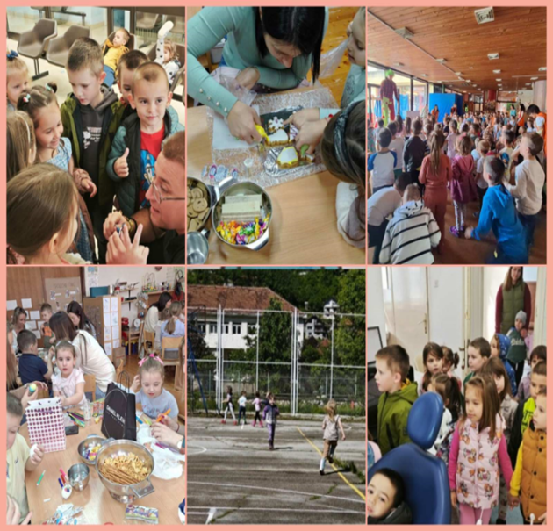
Објекат „Звончица“ Објекат „Ђурђевак“

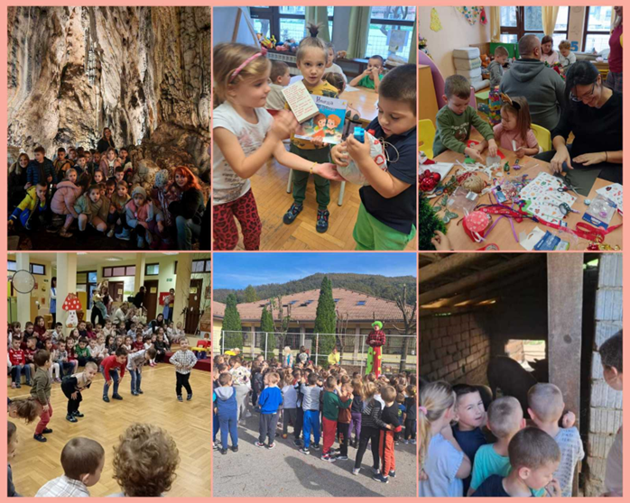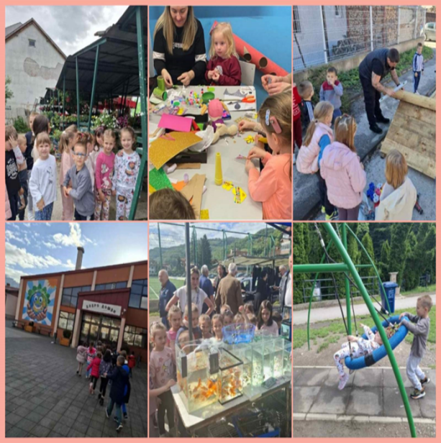
Објекат „Пахуљица“ Објекат „Бамби“
Све групе узраста 3-5,5 година из свих објеката ПУ „Бајка“ су учествовале на новогодишњем хуманитарном базару са продуктима које су деца са родитељима израдила током радионица у вртићу или код куће. Новогодишљи базар је био организован у центру града у сарадњи са локалном заједницом, школама, Домом културе и Црвеним крстом.

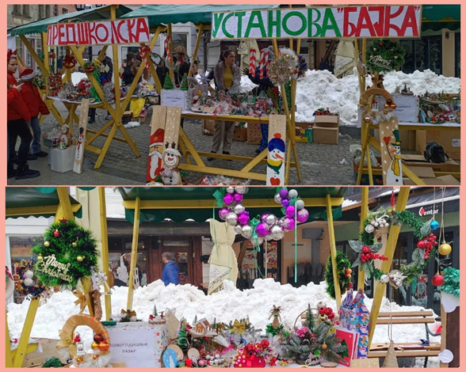
Сарадња са установама из окружења
Остварена је сарадња са ПУ „Радост“ из Чачка. 10.12.2024. године реализована је стручна посета- хоризонтална размена са туром кроз вртић „Сунце“. У посету одлази директорка и руководиоци тимова.
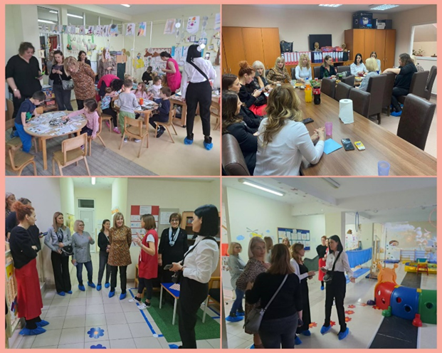

Са члановима тима за самовреновање- руководилац тима- стручни сарадник педагог Весна Николић водила је радионице области „Професионална заједница учења“. Радионицама су присуствовали запослени из свих објеката. Састанци су били веома конструктивни, запослени су имали прилику да изнесу мишљења, дилеме, недоумице са којима се сусрећу у раду, као и да изнесу предлоге и сугестије.

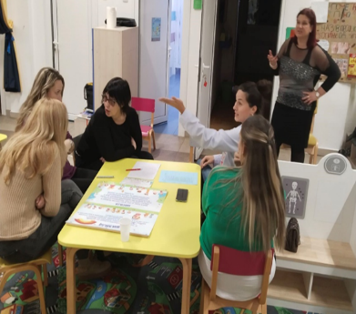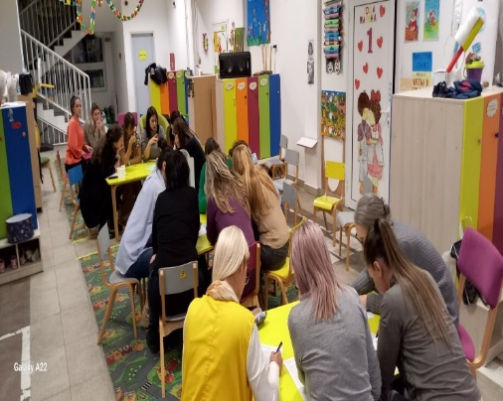

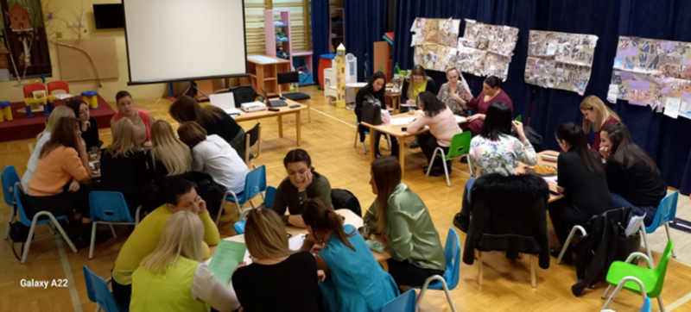

Васпитачи из овог Актива су чланови Тима за заштиту деце од насиља, злостављања, занемаривања и дискриминације, Актива за развојно планирање, Тима за инклузивно образовање, Тима за самовредновање, Вредновање квалитета рада установе, Тима за стручно усавршавање.
Успешно је реализовано и стручно усавршавање васпитача као саставни и обавезни део професионалног развоја које подразумева стицање нових и усавршавање постојећих компетенција важних за унапређивање васпитно-образовног рада. Стручно усавршавање запослених реализовано је у складу са важећом законском регулативом кроз онлајн обуке, акредитоване семинаре, стручне посете и стручне скупове.

4.3. Извештај о раду актива мешовитих-васпитних група у 2024/25.

Рад актива мешовитих-васпитних група у 2024/25.заснивао се на унапређивању квалитета васпитно-образовног процеса који се одвија у мешовитим групама са децом узраста од 2-6 година.
Актив је кроз целокупну годину тежио континуираном стручном усавршавању васпитача, унапређивању васпитно-образовног процеса и размени примера добре праксе, уз отворену комуникацију и међусобну подршку свих чланова актива.
Актив мешовитих група ПУ „Бајка“ у овој радној години чини 14 васпитача из више објеката, који раде у целодневном и полудневном боравку.
Чланови актива мешовити група по објектима су:
- Објекат „Звончица“, васпитачи: Аница Танкосић и Јована Аврамовић,
- Објекат „Бамби“, васпитачи: Љиљана Лепосавић и Марија Милорадовић,
- Објекат „Пахуљица“, васпитачи: Бојана Вучићевић и Драгана Стефановић,
- Објекат „Зрачак“, васпитачи: Невенка Чекеревац и Ивана Милић; Александра Милосављевић и Душица Шолајић.
Чланови актива мешовитих група у склопу полудневног боравка су:
- Мешовита група при ОШ „Милинко Кушић“, Рашчићи, васпитач: Аница Мијаиловић Петровић,
- Мешовита група при ОШ „Мајор Илић“, Кушићи, васпитач: Милица Симовић,
- Мешовита група при ОШ „Вучић Величковић“, Међуречјe, васпитач: Весна Видић,
- Мешовита група при ОШ „Мићо Матовић“, Мочиоци, васпитач: Марија Лишанин.
У току месеца септембра одржани су родитељски састанци у свим групама. Акценат је био на подсећању родитеља на концепт нових Основа програма предшколског васпитања и образовања, истичући значај њихове улоге у подршци дечјем развоју, игри и учењу. Такође, родитељи су упознати са развојним карактеристикама деце, у складу са њиховим узрастом и индивидуалним потребама.
Адаптација је углавном протекла без већих проблема, захваљујући пажљивом приступу и припреми. Разноврсност и богатство материјала које смо користили током овог периода одиграли су значајну улогу у томе. Деца су се брзо навикла на нову средину и активности јер су им биле понуђене различите могућности кроз игру, креативне активности и истраживање, што је омогућило сваком детету да пронађе нешто што му је блиско и интересантно. Овакав богат садржај помогао је у стварању сигурног и инспиративног окружења, омогућавајући деци да се осећају опуштено и да се успешно укључе у групу.
Једна од мешовитих група, у ОШ „Мићо Матовић“, у Мочиоцима, започела је са радом нешто касније због адаптације просторије у школи, која је била неопходна за прилагођавање простора потребама деце.
На првом активу постигли смо договор и заједнички направили план приказивања прича о пројекту. План је усклађен са тренутним могућностима свих чланова актива, имајући у виду да су неке колегинице тек започеле рад, а неке су се вратиле са породиљског одсуства. Приступ је прилагођен како би свима који то желе омогућио равномерно укључивање и постепено оснаживање у раду.
На Активу мешовитих група приказано је укупно 4 приче о пројекту, углавном по једна на сваком састанку. Колегиница Марија Лишанин је своју презентацију „Заједничким учењем до квалитета“ приказала на Активу ППП-а, на ком су били присутни и поједини чланови нашег актива. Колегинице Ивана Милић и Милица Симовић нису презентовале свој пројекат, као ни колегинице Александра Милосављевић и Душица Шолајић. Остали чланови актива су приказали своје пројекте као што је предвиђено у Плану рада актива мешовитих група за радну 2024/25. годину, уз мање корекције у погледу времена презентовања. Такође је и другим чланови актива дата могућност да се пријаве уколико желе да презентују свој пројекат, али није био заинтересованих.
Редослед приказа пројеката:
- „Тик-так окреће се сат“, реализатори-васпитачи: Драгана Стефановић и Гордана Пантовић. Приказ приче о пројекту реализован у објекту „Пахуљица“, 11.12.2024., у 16h;
- „Весела фарма“, реализатор-васпитач: Весна Видић, пројекат приказан у објекту „Звончица“,19.02.2025., у 16h;
- „Бубица мала на длан ми је стала“, реализатори-васпитачи: Аница Танкосић и Бојана Вучићевић. Презентација реализована 19.02.2025. у 17h, у објекту „Звончица“;
- „Разни јесењи поклони“, реализатори-васпитачи: Марија Милорадовић и Љиљана Лепосавић. Приказ приче о пројекту реализован 28.05.2025. у објекту „Бамби“, у 16h.
Обавештења о презентовању пројеката редовно су прослеђивана члановима актива мешовитих група, како би сви учествовали у реализацији истих. Поред тога, периодично је остварена и хоризонтална размена на нивоу установе, јер су обавештења о презентовању пројеката прослеђивана и другим активима, чиме се омогућила размена искустава и идеја међу различитим групама и колегама у установи. Овај приступ доприносио је јачању сарадње између свих запослених у установи. Обавештења о одржавању састанака су прослеђивана и заменику директора- Видосави Тењовић, стручном сараднику- педагогу Весни Николић, једном и стручном сараднику- логопеду Ивани Коматини. Такође, чланови нашег актива увек су били благовремено обавештавани о презентацијама у оквиру других актива, па су, у складу са сопственим интересовањима, могли истима и присуствовати.
Ове презентације на активима хоризонталне размене су нам донеле бројне користи јер смо кроз њих унапредили наш професионални развој:
- Усавршавали смо своје комуникацијске способности,
- Колегинице које су презентовале усавршавале су своје организационе вештине;
- Пратили смо сви заједно савремене педагошке приступе и иновације које доприносе континуираном професионалном развоју;
- Јачали смо самопоуздање да слободно изнесемо свој став и мишљење, да критички промишљамо и да будемо спремни да дамо и прихватимо критику;
- Унапредили смо сарадњу и комуникацију, међусобно смо се повезали и делили идеје и искуства.
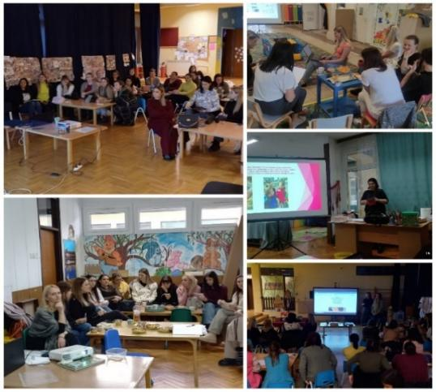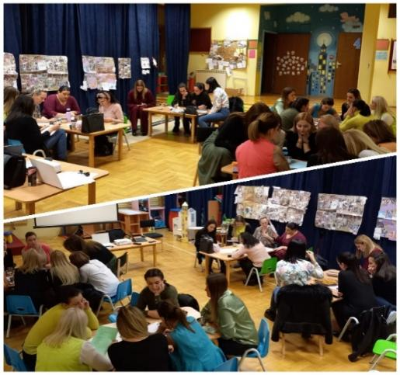
Слике са Актива мешовитих група и радионице „Професионална заједница учења“
На активу, који је одржан 11.12.2024. чланови Тима за самовредновање, на челу са руководиоцем тима, стручним сарадником – педагогом Весном Николић, реализовали су радионицу „Професионална заједница учења“, на којој је било присутно 24 васпитача. Стандарди који су анализирани на овој радионици уз помоћ питања кроз која смо прошли подељени у групе, а који се односе на професионалну комуникацију, климу поверења и заједништва, као и култура самовредновања, су веома битни како би образовна установа успешно функционисала. Међутим, кроз дискусију на радиониици осветлили смо изазове и недостатке у њиховој примени, посебно у области комуникације међу запосленима.
На састанцима актива мешовитих група, руководилац и васпитачи су се трудила да иницирју и подржавају хоризонталну размену идеја, примера добре праксе и међусобну подршку међу колегама. Састанци нису били само обавеза, већ прилика за дијалог, заједничко промишљање и оснаживање.
Значајан сегмент у раду васпитача представљало је и стручно усавршавање, које је омогућило континуиран професионални развој, унапређивање педагошких компетенција и праћење савремених приступа у раду са децом. Кроз различите on-line обуке, семинаре организоване у установи, стручне посете, уз помоћ „Пасоша за учење“, платформе „Чувам те“, васпитачи, односно чланови актива мешовитих група су имали прилику да проширују своја знања, размењују искуства и да оснаже своје професионалне компентенције.
Пројекти који су током ове радне године реализовани у мешовитим групама су:
- „Где је нестала сенка?“, „Вода, вода водица нова авантурица“, објекат „Пахуљица“, васпитачи: Бојана Вучићевић и Драгана Стефановић;
- „Разни јесењи поклони“ , „Мали цвећари“, објекат „Бамби“, васпитачи: Марија Милорадовић и Љиљана Лепосавић;

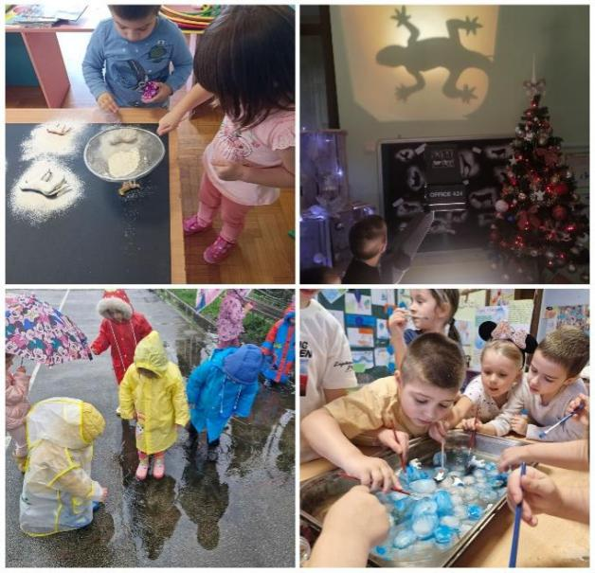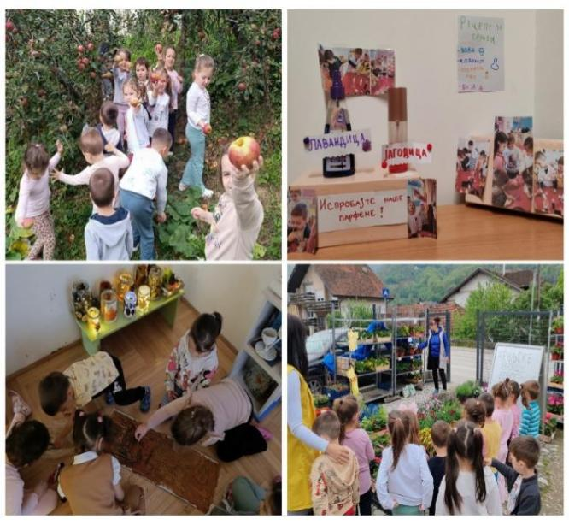
- „Провуци“, „Све што цвета, хтело би да цвета“, објекат „Зрачак“, васпитачи: Александра Милосављевић и Душица Шолајић;
- „Зашто у јесен?“ , „Кад порастем бићу...“, објекат „Зрачак“, васпитачи: Невенка Чекеревац, Ивана Милић;
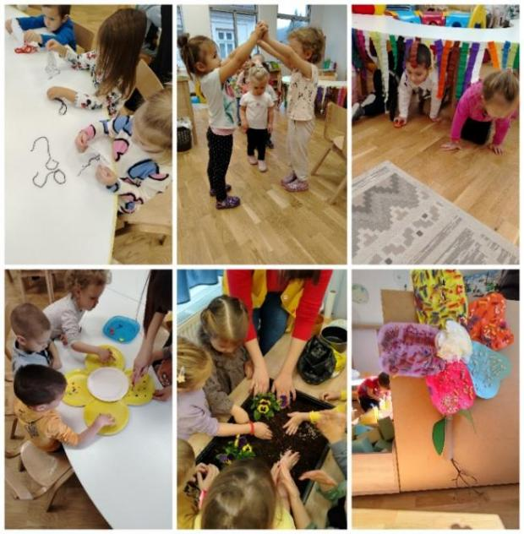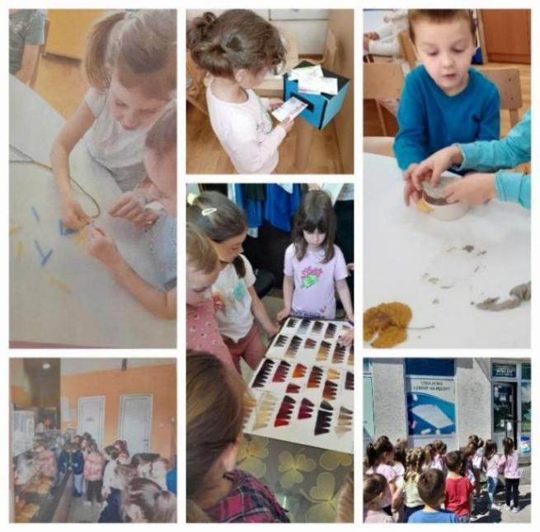

- „Вози, вози“, „Здрава храна сваког дана“, објекат „Звончица“, васпитачи: Аница Танкосић и Јована Аврамовић;
- „Незвани гост“, „Свако своју кућу има“, мешовита група при ОШ „Вучић Величковић“, васпитач: Весна Видић;
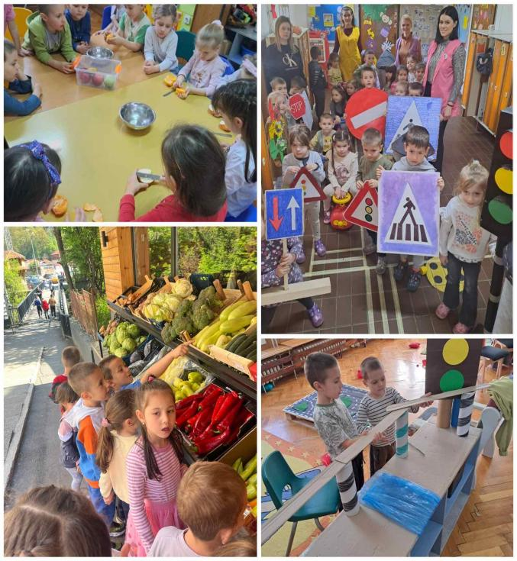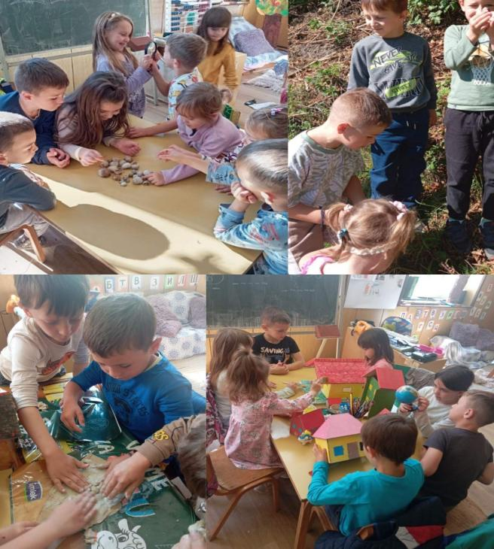

- „Уметност јесењих листова“, „Трамвајем до нових сазнања“, мешовита група при ОШ „ Мајор Илић“, Кушићи, васпитач: Милица Симовић;
- „Наша шаруља“, мешовита група при ОШ „Мићо Матовић“, Мочиоци, васпитач: Марија Лишанин;
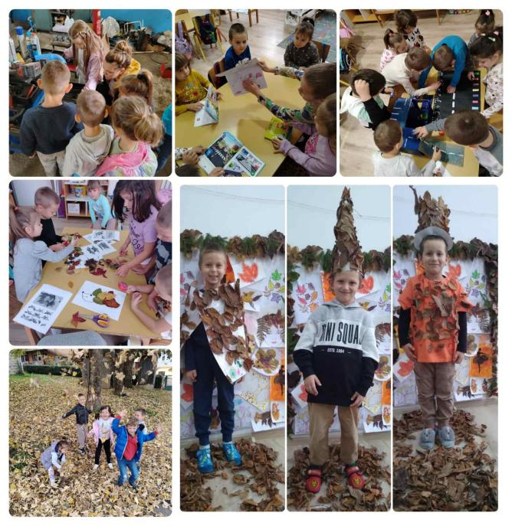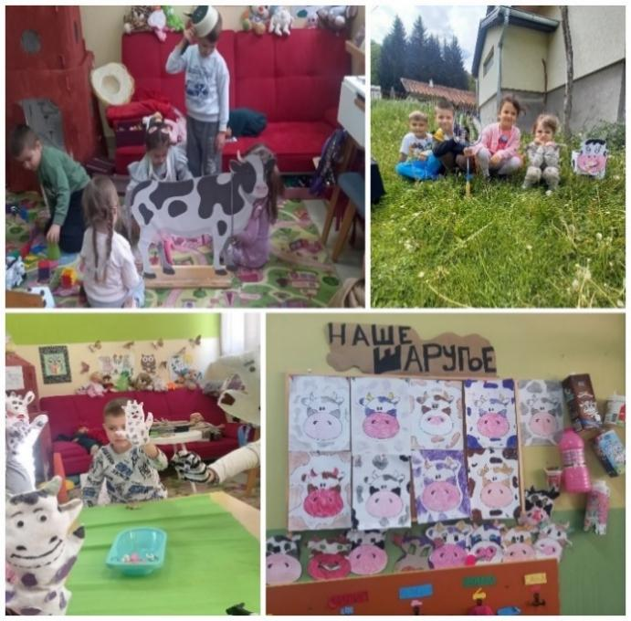
- „Јесењи дарови“, „Брм, брм“, мешовита група при ОШ „Милинко Кушић“, Рашчићи, васпитач: Аница Мијаиловић Петровић;

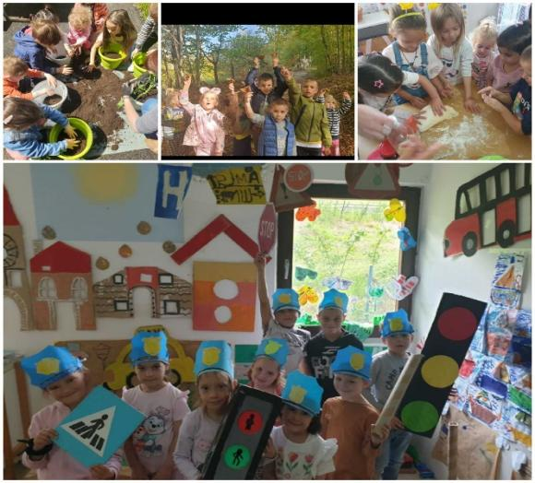Током реализације пројеката суочавали смо се са одређеним изазовима, који ће нас додатно мотивисати да пронађемо решења у реализацији будућих пројеката, да ефикасније препознамо потешкоће и на време пронађемо начине за њихово решавање.
Неке од потешкоћа са којима смо се суочавали су:
- Како пронаћи заједничку тему која је инспиративна за децу различитих узраста и интересовања;
- Недостатак ( ограниченост ) материјала за рад;
- Недовољна укљученост родитеља и тражење начина да се подстакну на учешће ( углавном се ангажују исти );
- Недостатак штампача;
- Организација превоза како би се проширила сарадња са локалном заједницом;
- Прекид рада услед штрајка просветних радника у школама, па је изазов био одржати мотивацију код деце током трајања пројекта;
- Недостатак техничке подршке у школи- домар не извршава неопходне поправке и захтеве у предвиђеном року, што је успорило правовремено спровођење појединих активности из пројеката;
- Повећан број изостанака деце због болести у одређеном периоду утицао је на континуитет активности и динамику рада пројеката.
Сарадња са родитељима
Родитељи су се укључивали у реализацију пројеката на различите начине- учествовали су у радионицама са децом, боравили су у вртићу, делили са нама своје идеје, знања и искуства, доносили потребан материјал. Такође, невезано за пројекте, активно су учествовали у уређењу унутрашњих простора и дворишта, кроз заједничке акције. Њихово учешће значајно је допринело квалитету пројеката и јачању партнерства између вртића и породице. Једина потешкоћа огледала се у томе што се најчешће одазивају увек исти родитељи, док је укљученост већег броја још увек изазов за све нас и то је оно на чему у наредном периоду треба да радимо. Такође смо позивали родитеље да се укључе у посете у локалној заједници, чему су се углавном одазивали.
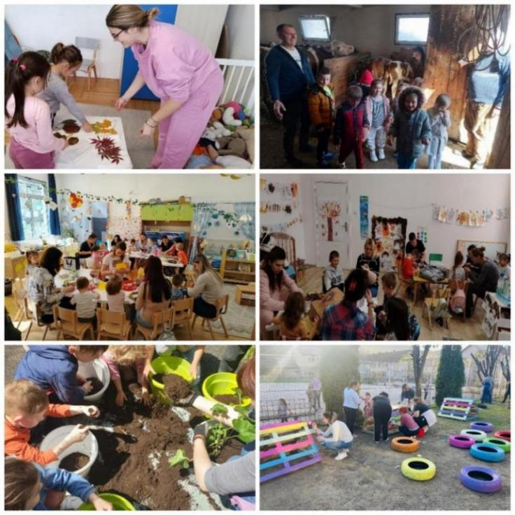
Вртић „Бамби“ - сарадња са мамом дечака из групе у склопу пројекта; вртић Зрачак“, радионица са родитељима; мешовита група при ОШ „Милинко Кушић“, Рашчићи- у сарадњи са родитељима садња цвећа и уређење дворишта; мешовита групa при ОШ „Мићо Матовић“, Мочиоци- посета домаћинства Борисављевић; објекат „Пахуљица“, Буковица- уређење дворишта са родитељима.
Поред приказаних и документованих облика сарадње, остварена је богата сарадња и у другим мешовитим групама. Организован је одлазак у породичну башту, прослава рођендана другару из групе у породичној кући, израда заједничких продуката деце и родитеља, уређење унутрашњих простора и просторних целина, израда различитих средстава за рад, извођење једноставнијих експеримената и многе радионице у оквиру и ван пројеката.
У реализацију пројеката, осим родитеља, били су укључени и други запослени у вртићу: сестре на превентиви, нутрициониста, кувари, техничко особље, деца из других група и ученици из школа. Својим доприносом, у складу са могућностима и улогама, сви су допринели квалитетнијој и садржајнијој реализацији активности и јачању заједништва унутар установе.
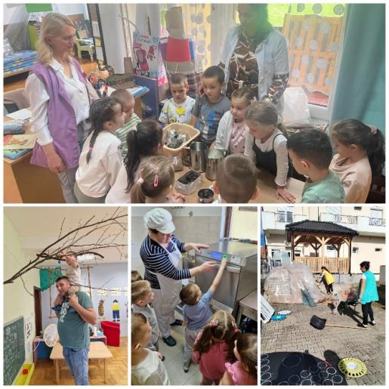
Објекат „Звончица“-посета нутриционисте у склопу пројекта ; објекат „Пахуљица“-сарадња са домаром, сервирком; објекат „Зрачак“ - сестра на превентиви,сервирка (уређење дворишта )
Нове основе програма подразумевају и наглашавају значај сарадње и са локалном заједницом као важног дела васпитно-образовног рада. Та сарадња у оквиру свих мешовитих група ПУ „Бајка“ је остварена кроз организовање различитих посета институцијама и установама у ближој околини као што су: школе, библиотеке, ватрогасна и полицијска станица, апотеке, продавнице, као и кроз сарадњу са локалним удружењима и појединцима. На тај начин, деца су стекла непосредна искуства, проширила су своја знања и развила осећај припадности заједници у којој живе.
Нека од места која смо посетили у локалној заједници и примери сарадње коју смо остварили: Oдлазак у библиотеку „Светислав Вуловић“, долазак патронажне сестре из Дома здравља, одлазак у школу „Вучић Величковић“ и присуство на часу биологије, одлазак у кабинет информатике ОШ „Мајор Илић“, одлазак у цркву у Међуречју, долазак у посету парохиског свештеника из Мочиоца, посета фризерског салона „Сандра“, пекаре „Житопромет“ у Приликама, обилазак „Поште“, присуство на ватрогасној вежби у објекту „Звончица“ и одлазак до Ватрогасног дома, организована посета ветеринара из ветеринарске станице Мочиоци, посета лаборанта из Завода за јавно здравље Чачак, одлазак у оближње продавнице, пољопривредну апотеку, посета породичног имања у Црњеву и домаћинства Парезановић у Међуречју.
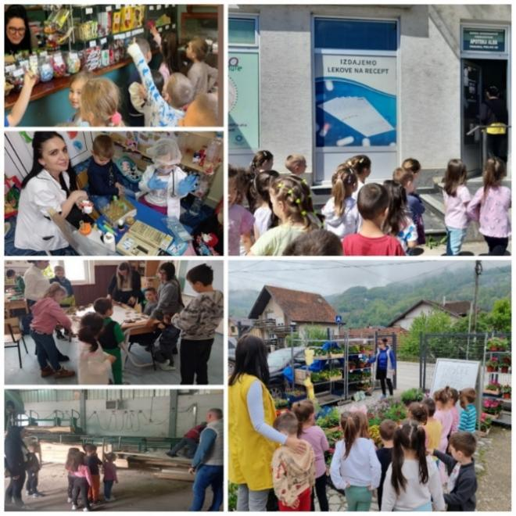
Посета продавници здраве хране „Оаза“, Ивањица, објекат „Звончица“; Посета ветеринара и медицинске сестре-мешовита група-Мочиоци; У школи „Мајор Илић“ на часу ликовног; Посета стругари „Пунишић“, Међуречје; одлазак у апотеку „Алба“ у Приликама; Посета цвећари.
Сарадња са локалном заједницом остварује се и кроз активности које нису део пројеката, али имају велики значај за развој деце и повезивање са окружењем. Један пример такве сарадње је сарадња ПУ „Бајка“ и фирме „Жестоко“ доо из Ивањице, у склопу њиховог пројекта „Садња божићног жита“, који је имао задатак да истакне значај неговања традиционалних-православних вредности. Учешће у овој активности су узеле и мешовите групе. Поменута фирма је донирала деци и запосленима божићно жито а ми смо, заједно са децом, реализовали ову активност кроз низ едукативних и практичних активности. Такође смо учествовали и на наградном конкурсу поменуте фирме, а мешовита група при ОШ „Мајор Илић“, Кушићи је освојила награду.
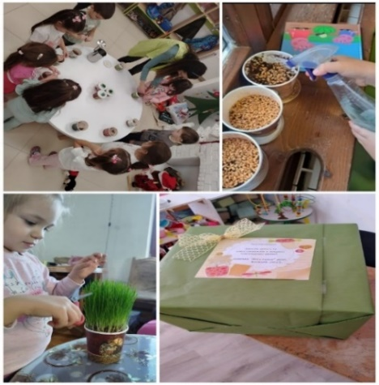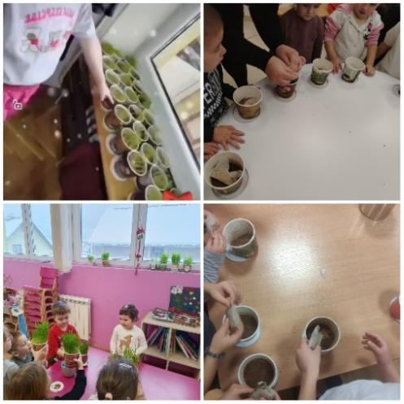
Садња божићног жита, учешће на наградном конкурсу фирме „Жестоко“ и освојена награда мешовите групе при ОШ „Мајор Илић“,Кушићи
Такође, мешовите групе које су имале децу старијег узраста, су узеле учешће у такмичењу „Лига малих шампиона“ које организује Спортски савез Србије, у сарадњи са нашом општином и Спортским савезом Ивањица. Такмичење је било занимљиво , јер су деца имала прилику да покажу своје физичке способности и тимски дух у две такмичарске дисциплине: тштафета на 200м и полигон са препрекама. Екипа „Ластавице“ је била одлична, освојивши прво место у својој категорији, као и екипа „ Мики и Мини “ која је освојила сребрну медаљу
( друго место ).
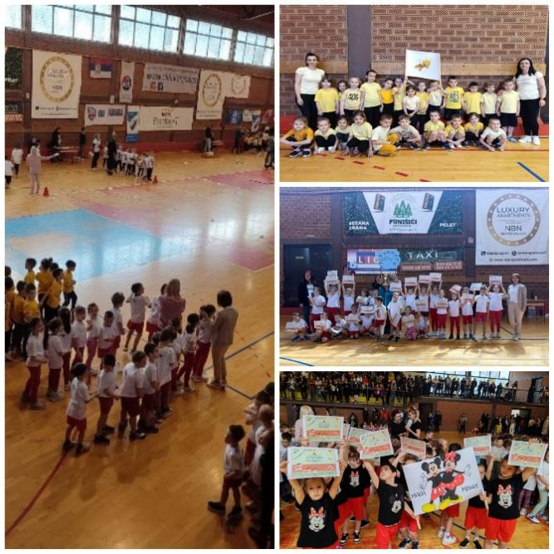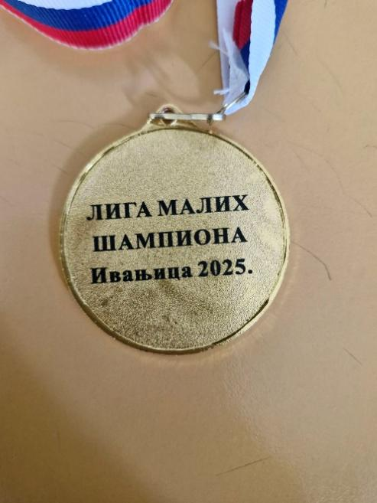
Екипа „Ластавице“, објекат Пахуљица (деца предшколске и мешовите групе); екипа „Мики и Мини“,објекат Бамби; екипа „Пчелице“, објекат Зрачак и група у години пред полазак у школу – ОШ „Сретен Лазаревић“,Прилике
Учешће у оваквим такмичењима пружа деци значајну физичку и психолошку добробит. Такође, оваква такмичења пружају деци прилику да развијају социјалне вештине као што су тимска сарадња, комуникација и међусобно поштовање.
Тешкоће на које наилазимо у сарадњи са локалном заједницом се најчешће односе на организацију превоза до одређене дестинације, ограничени ресурси и удаљеност од потенцијалних места, тј. објеката у локалној заједници, а понекад, мада ређе, и недостатак личне мотивације појединаца из локалне заједнице који не препознају значај овакве сарадње и добробити за децу.
Важан део који је додатно унапредио рад у мешовитим групама јесте обележавање битних датума током године. Кроз различите активности поводом тих дана, деца су учила о другарству, заједништву, поштовању и важним догађајима који нас повезују. Овакве активности су обогатиле дечје искуство и омогућиле им да кроз игру и дружење развијају важне животне вештине.
Најпре смо у месецу октобру обележили Дечју недељу под слоганом: „Ја сам дете, имам план- толеранција и љубав сваки дан!“. Испуњена разноврсним активностима које су промовисале толеранцију, другарство и даривање дечја недеља обележена је на нивоу свих мешовитих група. Обележили смо је кроз тематске дане: дан породице, музички дан и посета председника општине, дан другарства, дан даривања и спортски дан.
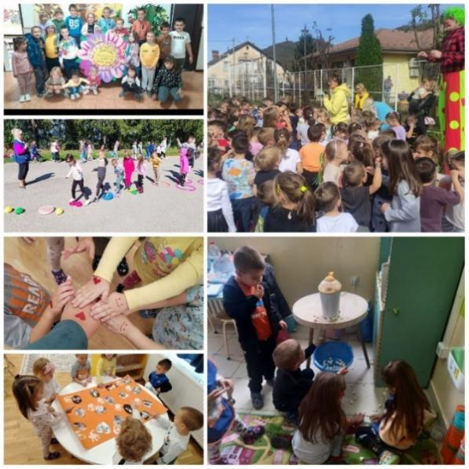
ОШ „Милинко Кушић“, Рашчићи-дан другарства; спортски дан у ОШ „Мајор Илић“, Кушићи; дан породице- објекат „Зрачак“ ; музички дан и посета председника општине-објекат „Пахуљица“, дан даривања у ОШ „Мићо Матовић“,Мочиоци
Обележавали смо и друге важне датуме и породичне празнике као што су: Дан толеранције, школску славу „Светог Саву“, Дан школе, Дан установе, Нову годину, Божић, Васкрс, Дан жена, Светски дан воде. Свака од ових прилика искоришћена је за креативне, едукативне и емоционално богате активности.
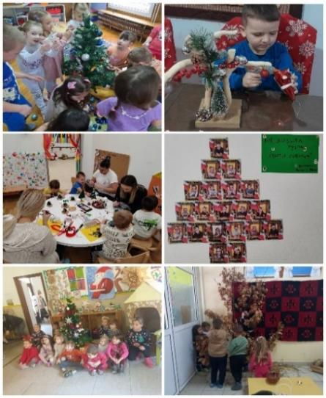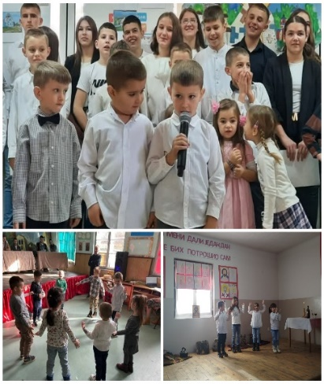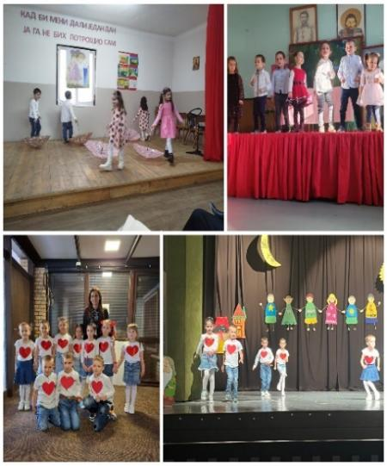
Нова година, хуманитарни-новогодишњи базар, бадњи дан, учешће на школској приредби поводом Дана школе „Вучић Величковић“ и ОШ „Мајор Илић“, учешће на приредби поводом школске славе „Свети Сава“, учешће на приредби поводом Дана уатанове ПУ „Бајка“
Рефлексија васпитача актива мешовитих група за радну годину 2024/25.
Узимајући у обзир све што је наведено у овом извештају можемо закључити да је ова радна година за чланове актива мешовити група била успешна, испуњена сарадњом и заједничким учењем- како деце, тако и нас одраслих. Као васпитачи у мешовитим групама, трудиле смо се да свакодневно одговарамо на потребе деце различитих узраста, интерсовања и могућности, уважавајући индивидуалне разлике међу њима а то је уједно био и наш изазов који је захтевао стално прилагођавање.
Током године реализовале смо више пројеката који су произишли из дечје радозналости, истраживачког духа и свакодневних ситуација у вртићу и представљали су процес учења у коме су деца била активни учесници.
Хоризонтална размена међу васпитачима била је квалитетна и садржајна, иако је реализована у нешто мањем обиму у односу на прошлу радну годину. Ова промена проистиче из чињенице да смо се већ значајно оснажили, постали самосталнији и сигурнији у сопствену праксу. Такође, већ смо се значајно „уходали“ у рад по Новим основама и реализацију пројеката, што је допринело већој сигурности у раду.
Са уверењем да смо направили значајан корак напред у свом професионалном развоју и унапређењу квалитета васпитно-образовног рада, завршавамо ову радну годину мотивисани да у следећој наставимо тамо где смо стали.

4.4 Извештај рада Актива васпитача за хоризонталну размену који раде са децом у години пред полазак у школу у радној 2024./2025.

Година пред полазак у школу: | Васпитачи:
ОШ ,,Кирило Савић“, Црњево | Миљана Масларевић  Александра Илић
Објекат „Ђурђевак“ | Споменка Поповић  Милица Ћирић
ОШ ,,Милинко Кушић“, Буковица | Катарина Мирковић
ОШ „Сретeн Лазaревић“, Прилике | Ивана Вратоњић
Објекат ,,Пахуљица“, Буковица | Сузана Кривокућа  Сања Качамаковић
Објекат ,,Ђурђевак“ Ивањица | Славица Јованчић  Катарина Коларевић  Ана Мићовић  Весна Комадинић
Објекат ,,Звончица“ Ивањица | Љиљана Пешић  Мирјана Милићевић
Објекат „Бамби“ Црњево | Душица Нешовановић  Деса Ђоковић
ОШ „Проф. Др. Н. Кошанин“ Девићи | Сања Јоковић
ОШ „Кирило Савић“ Осоница | Јована Радоњић

Руководилац актива за хоризонталну размену васпитач Катарина Мирковић.
Рад актива за годину пред полазак у школу у 2024/2025. заснивао се на унапређивању квалитета васпитно-образовног процеса који се одвијаo у групама година пред полазак у школу, узраста деце од 5.5 до 6 година. Васпитно-образовни програм се гради кроз заједничко учешће свих учесника- деце, породице и васпитача. На основу кључних принципа васпитачи развијају програм кроз следеће стратегије: планирање, заједничко развијање програма као и праћење и вредновање кроз документовање.
Актив васпитача за хоризонталну размену ПУ „Бајка“ чине васпитачи из целодневног боравка из четири објекта (Пахуљица, Ђурђевак, Звончица и Бамби) и васпитачи из полудневног програма. У активу су и васпитачи мешовитих група са терена који имају децу у годинама пред полазак у школу.
Година пред полазак у школу: | Васпитачи:
ОШ ,,Вучић Величковић“ Међуречјe | Весна Видић
ОШ „Мајор Илић“ Кушићи | Милица Симовић
ОШ ,,Милинко Кушић“, Рашчићи | Аница Петровић
ОШ „Миће Матовић“ Мочиоци | Марија Лишанин

У месецу септембру одржани су родитељски састанци у свим групама, у циљу подсећања као и упознавању нових родитеља са концептом нових Основа програма предшколског васпитања и образовања и њихове улоге у подршци у дечијем развоју. На првом родитељском састанку изабран је родитељ који ће представљати своју групу на Савету родитеља. Током радне године васпитачи су одржавали групне и индивидуалне родитељске састанке по потреби, о чему постоји евиденција у Књизи евиденције о деци и породици.
Адаптација је прошла без великих потешкоћа, у целодневном боравку док је адаптација код поједине деце која бораве при школи ишла теже у смислу одвајања од родитеља, страха од непознатог, али су васпитачи својом стручношћу и посвећености помогли деци да се уклопе у нову средину и прилагођавању простора сходно дечијим интерсовањима. У групи у години пред полазак у школу у објекту „Бамби“ за две девојчице је израђиван ИОП у сарадњи са стручним сарадником логопедом и личним пратиоцем за једну девојчицу. Педагошки профили су израђени и у објекту „Звончица“у групи година пред полазак у школу за двоје деце којима је потребна додатна подршка а једно једно дете је било уз пратњу личног пратиооца. Такође, и у објкету „Ђурђевак“ је израђен педагошки профил за двоје деце којима је потребна додатна подршка.
Први актив одржан је 04.09.2024. године где смо направили заједнички план приказивања прича о пројекту и презентација као и прилагођавања колегиница које су тек почеле да раде. Такође, разговарали смо и о избору књига и часописа за наредну годину.
На активу васпитача који раде са децом у години пред полазак у школу приказани су следећи пројекти и презентације:
Ред.бр. | Назив презентације | Реализатори | Место (објекат) | Датум | Бр. присутних
1. | „Заједничким учењем до квалитета“ | Марија Лишанин,  васпитач | „Бамби“ | 2.12.2024 | 32
2. | „Професионална заједница учења“ | Весна Николић,  педагог | „Бамби“ | 2.12.2024. | 16
3. | „Кад порастем бићу...“ | Љиљана Пешић и МирјанаМилићевић,  васпитачи | „Звончица“ | 24.2.2025. | 15
4. | „У рерни се кифла пече“ | Сања Јоковић,  васпитач | „Бамби“ | 10.4.2025. | 10

Обавештења о приказивању пројекта вршена су путем вибер група, како би сви чланови актива могли да обавесте своје групе. Тако да је та хоризонтална размена обавештења текла организовано и на време. Стручни сарадник, Весна Николић увек се одазивала по позиву пружајући савете, смернице приликом приказа пројеката/презентација као и анализи истих. Овакава начин рада на активу за хоризонталну размену указивао је на добробити и потешкоће које су се појавивале у раду.
Ове презентације на активима хоризонталне размене су нам донеле бројне користи јер смо кроз њих унапредили наш професионални развој:
1. Слободно изношење свог мишљења, ставова као и прихватање и давање критик;
2. Усавршавање комуникацијских способности;
3. Унапредили смо међусобну сарадњу и комуникацију.
02.12.2024. одржан је први Актив хоризонталне размене где је одржана презентације Марије Лишанин под називом „Заједничким учењем до квалитета“ након чега смо заједно анализирале, дискутовале, давале сугестије и предлоге. Након презентације, чланови Тима за самовредновање на челу са руководиоцем тима, стручним сарадником – Весном Николић, реализовали су радионицу „Професионална заједница учења“ на којем је било пристуно 16. васпитача. Чланови актива за хоризонталну размену међусобно су стално слали обавештења на време у све групе како би сви могли да се организују и присуствују сходно својим интересовањима. При реализацији сваког пројекта, стручни сарадник Весна Николић је истицала важност приручника за реализоваве теме/ пројекта, шта све пројекат треба да садржи и значај тимског рада.
Усавршавање рада било је могуће отварити кроз онлајн обуке, семинаре, уз „Пасош за учење“ као и платформи „Чувам те“.
Пројекти који су током године реализовани у годинама пред полазак у школу су следећи:
„Моја осећања“ и „Шта може предшколац“ ОШ „Кирило Савић“ васпитача Александре Илић „Причам ти причу“ и „Играм и плешем“ ОШ „Кирило Савић“, васпитач Миљана Масларевић.

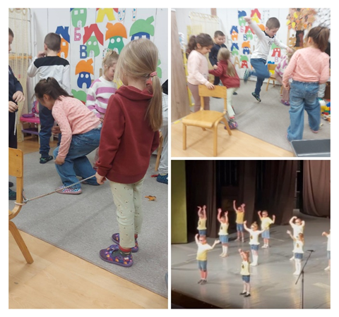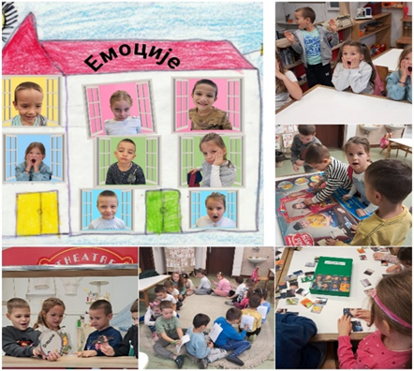

„Лутка ми је рекла“, објекат „Ђурђевак“ васпитачи Ана Мићовић и Весна Комадинић.
„Поврћијада-плодови јесени“ и „Животиње око нас“ објекат „Ђурђевак“, васпитачи Славица Јованчић и Катрина Коларевић.

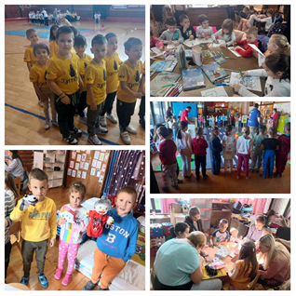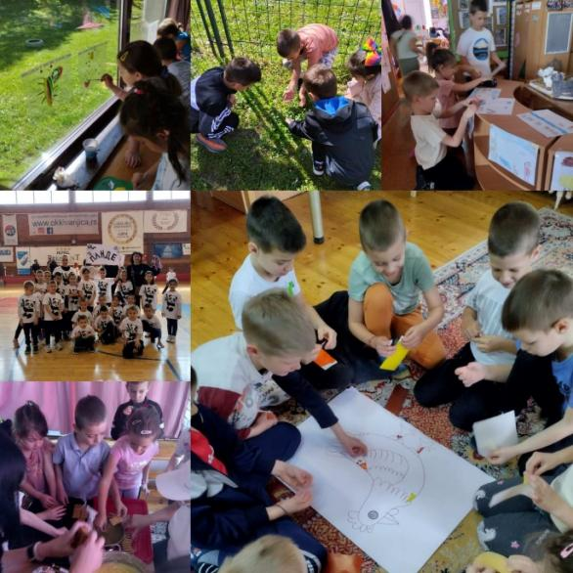
„Време“ и „Тржни центар“ ОШ „Сретен Лазаревић“ Прилике, васпитач Ивана Вратоњић.
„Јесење лишће“ и „Пролеће се буди“ ОШ „Милинко Кушић, Буковица васпитач Катарина Мирковић.
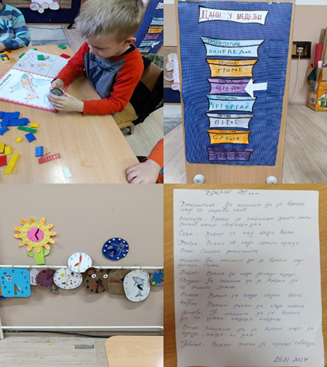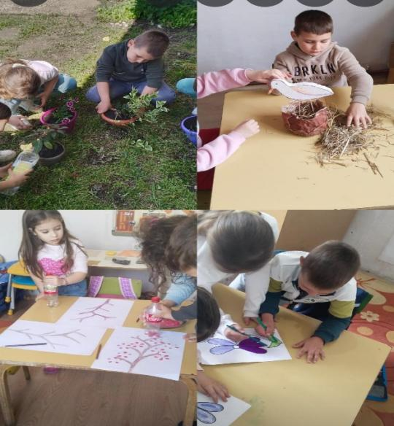
„Кућу има...“ и „Све је ово математика“ објекат „Звончица“ васпитачи Љиљана Пешић и Мирјана Милићевић.
„Јутрос у 5 појавио се први цвет“ и „На фарми бал производа пун регал“ ОШ „Кирило Савић“ Осоница, васпитач Јована Радоњић.

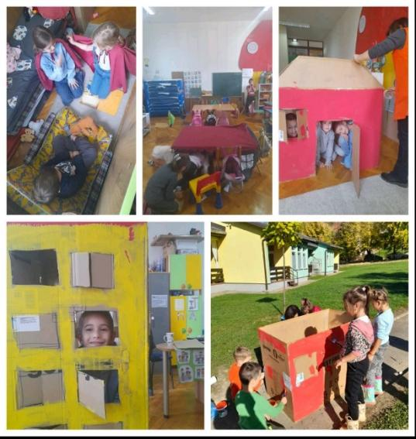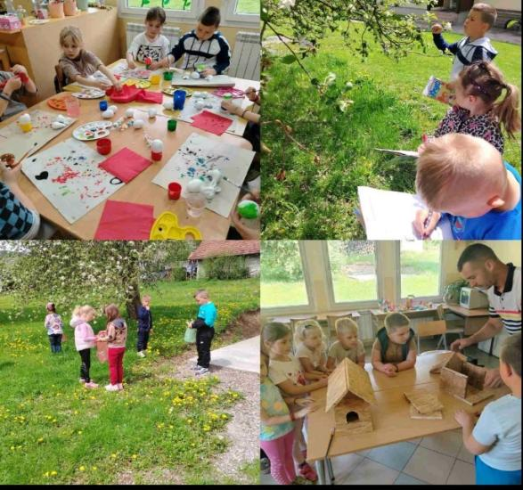

„Од зрна до чуда“ и „Када се идеја јави, мозак се као сијалица упали“ објекат „Пахуљица“, васпитачи Сузана Кривокућа и Сања Качамаковић.
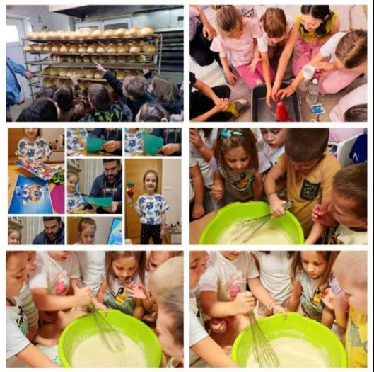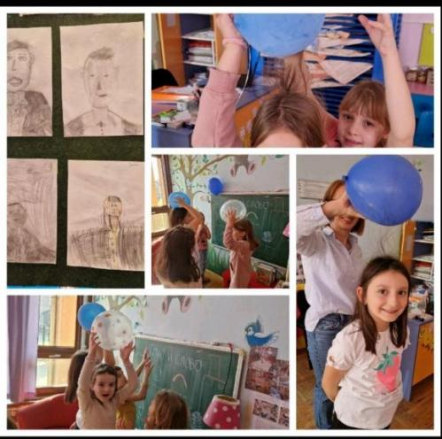
„Од слова до сазнања“ објекат „Ђурђевак“, васпитач Милица Ћирић.
„Небом се облаци нижу, јесењи дарови нам стижу...“ и „Фарма“, васпитач Сања Јоковић.
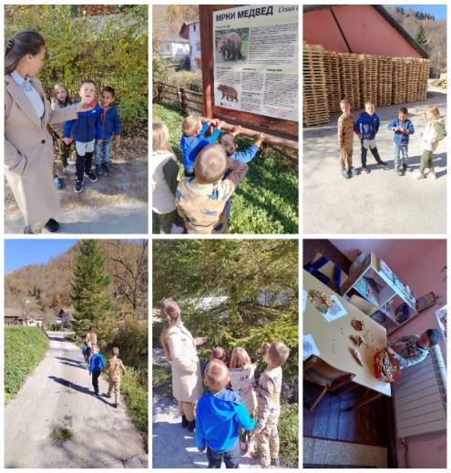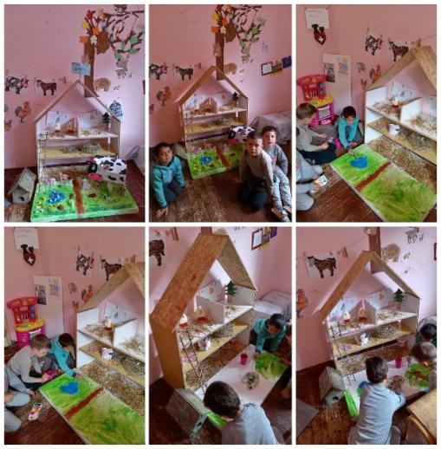
„Богиње од чипса“ и „1.2.3..32250“ објекат „Бамби“ васпитач Душица Нешовановић и Деса Ђоковић.
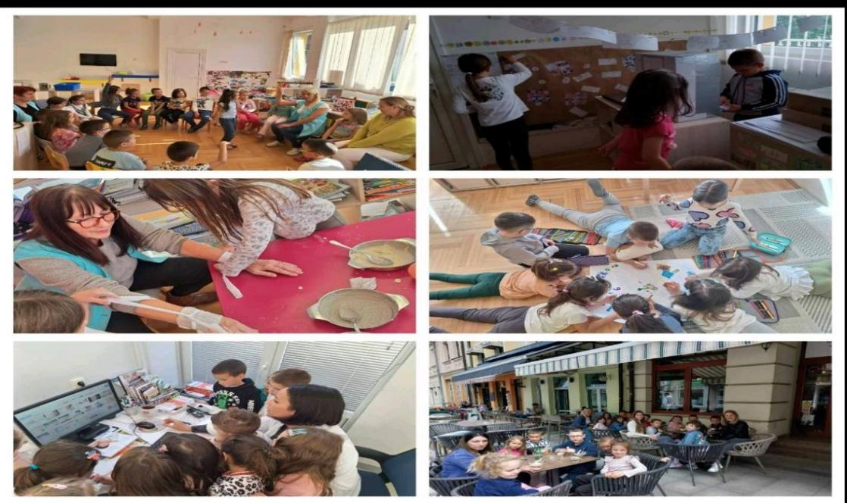

Током реализације пројеката сучавали смо се са одређеним изазовима и потешкоћам, као што су: недовољна укљученост родитеља у пројекте; недовољно средстава и материјала за рад; организација превоза деце како би се проширила сарадња са локалном заједницом; прекид рада услед штрајка просветних радника у појединим школама које су зауставиле рад на пројекту, док су неке школе делимично радиле па су колегинице сходно томе оранизовале рад.
Сарадња са родитељима
Родитељи су се укључивали у рад у групи односно у рализацији пројеката на више начина као што су: радионице са децом, доношење потребног материјала за рад, уређивање просторних целина, укључивање у активности са децом које су одрађене код куће, оплемењивање спољашњег простора, укљученост родитеља у пројекат доласком у вртић и другим активностима. Предност овакве укључености родитеља у рад са децом и вртићем је повезаност,као и значај сарадње између породица и установе.Недостатак је то што су углавном укључени исти родитељи.
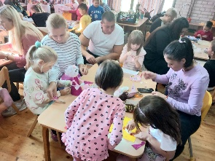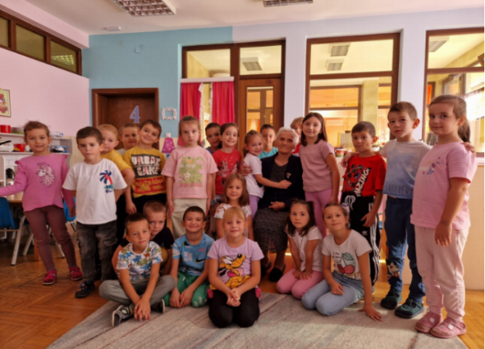
Објекат „Ђурђевак“ радионица за родитеље и децу
„Правимо лутке“ Објекат „Пахуљица“ обележавање Дана старих 1.10.2024.
Сарадња са локалном заједницом је неизоставни облик сарадње са установом, који се остварује кроз посете различитих институција као што су: Управа полиције, ЈКП, посета школама као и сарадња са локалним удружењима, посета председника општине. Неке од тих активности у којима су деца учестовала: присуство деце на часу физичког васпитања у ОШ „Кирило Савић“, присуство презентацији рада Управе полиције- упознавање деце са средствима које користи полиција у раду, Дом културе- посета библиотеци, посета апотеке (учешће у изради крема са фармацеутом Јованом Михаиловић), посета Поште, Дома здравља, ОТП банке, продавницуе А1 за телекомуникацију, Градски парк. Један вид сарадње је између ПУ „Бајка“ и фирме „Жестоко“ доо Ивањица, који су донирали божићно жито које су деца уз помоћ васпитача садила и одржавала. Учешће су узеле све групе како у годинама пред полазак у школу као и остале вртићке групе, затим сарадња са расадником Поповић, посета породичном имању Милутиновић итд.
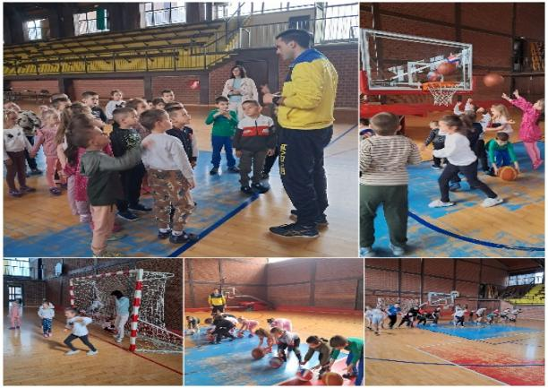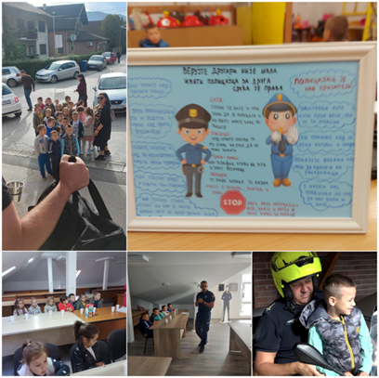
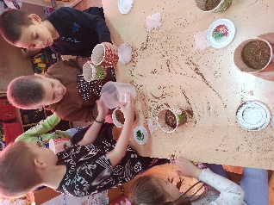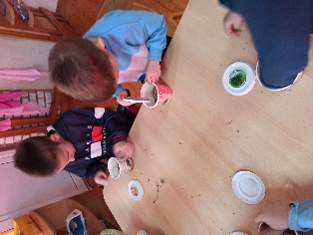
Садња божићног жита, фирме Жестоко
Групе године пред полазак у школу учестовале су у априлу на такмичењу „Лига малих шампиона“ који организује Спортски савез Србије у сарадњи са општином и спортским савезом Ивањица. Такмичење је садржало две врсте игара: штафета на 200 метара и полигон са препрекама, где су деца могла да покажу своју физичку спремност, тимски рад и спортски дух. Екипа „Ластавице“, из објекта „Пахуљица“ су освојили прво место.
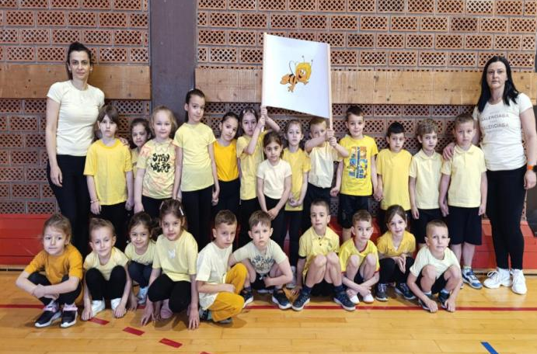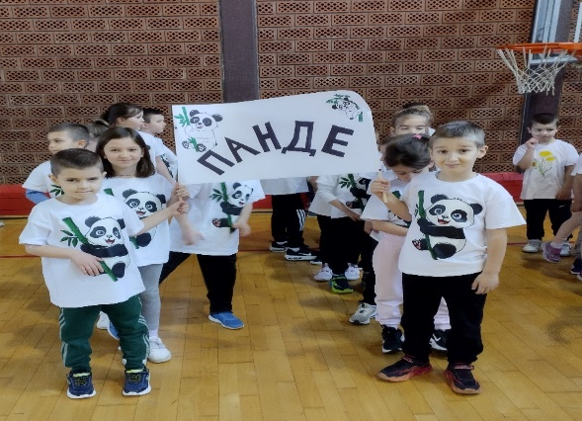

Поред наведених активности предшколске групе године пред полазак у школу обележиле су и следеће активности:
*Дечија недеља под слоганом „Имам план толеранција и љубав за сваки дан“ која је трајала од 7.10. до 11.10.2024. и реализована кроз тематске активности као што су: дан породице, даривање, музички дан, дан другарства и спортски дан. Све групе посетио је председник општине Александар Митровић.
*У фебруару месецу реализована је презентација из области „Пажљивко“ у објекту „Ђурђевак“.
*Присуство презентацији „Одвајање“, реализатори Јована Радоњић и Јасна Дрндаревић, месец децембар.
*Дан толеранције, „Светски дан детета“, Светски дан превенције злостављања деце, Дан старих, Припрема школске славе, одлазак на Васкршњу литургију и такмичење у куцању јајима, као и васкршње радионице.
*У оквиру Нове године,организоване су активности и радионице поводом Новогодишњег базара који је одржан у центру града и приредбе у којој су кроз три тачке учествовала деца година пред полазак у школу из објекта „Пахуљица“.
*Учешће на јесењем и пролећном кросу.
*Гледање представе „Пустињска љубав“.
*Реализована је рекреативна настава на Златибору.
*Реализован је једнодневни излет на Букуљи.
*Такмичење рецитатора које је одржано у објекту „Ђурђевак“ затим у Ариљу.
*Учествовање у новогодишњој акцији Црвеног крста „Један пакетић-много љубави“.
*Учешће на ликовном конкурсу под називом „Ја сам дете имам план толеранција и љубав за сваки дан“ где је група васпитача Милице Ћирић освјила награду за групни рад.
*Присуство на концерту „Ускршње ноте са Леонтином“ у априлу месецу.
*Сарадња са Црвеним крстом, радионица од називом „Историја црвеног крста-прича о једној идеји“, реализатор Јана Ћирић координатор програмских активности-сарадник за младе.
*Учешће на приредби поводом Дана установе, ПУ „Бајка“

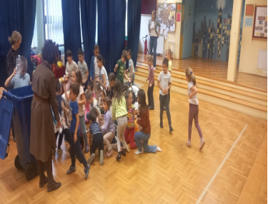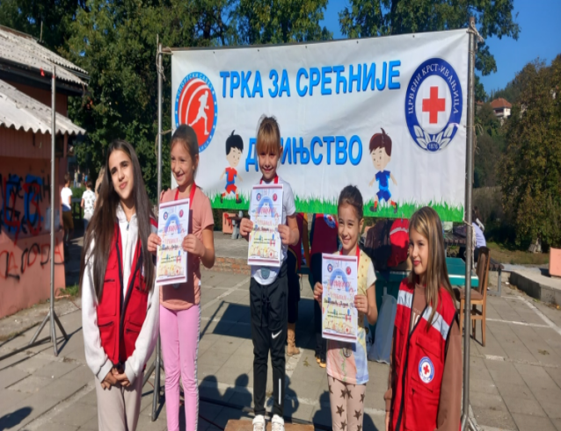

5.0 ИЗВЕШТАЈ РАДА ПРЕВЕНТИВНЕ ЗДРАВСТВЕНЕ ЗАШТИТЕ

Објекат ,,Звончица има 9 група:4 јаслене и 5 васпитних група(од којих је једна ППП).Уписано је 208 деце .У првом делу године нису кренула сва деца у васпитним групама због болести, а у јаслицама –нису примили ММР вакцину која се одлаже из медицинских разлога,најчешће због респираторних инфекција и алергијских манифестација.
Објекат Пахуљица поседује 8 група у којима су распоређена деца, и то три јаслене групе (једна млађа и две старије групе) и пет васпитних група (млађа, средња, старија, мешовита и предшколска група). Укупан број уписане деце у објекту „Пахуљица“ је 184, а у објекту „Зрачак“ 75. Под надзором сестре на превентивној здравственој заштити спада и ППП на Буковици и у Приликама.
У објекту „Бамби“ ради 6 група, једна јаслена и 5 васпитних., са укупно 139 деце. Мед. сестра је задужена за две групе ППП при ОШ „Кирило Савић“.
У објекту “Ђурђевак” ради 6 васпитних група у којима борави 130 деце. Мед. Сестра на ПЗЗ је Светлана Милићевић.
Од септембра месеца ПЗЗ је спровођена по плану и програму.На почетку радне године обављено је генерално чишћење и дезинфекција свих простора у којима деца бораве ,као и заједничких простора које користе деца и запослени, играчака, кухиња.Убачени опрани теписи који су у току распуста избачени ван радних соба.
У септембру месецу су отворени здравствени картони за новопримљену децу и заведени постојећи за децу која су прешла из других објеката.
Свакодневно је вршена дневна тријажа деце ,као и редовна контрола доношења потврда о здравственом стању деце које су бележене у посебне књиге евиденције –одлагане у здравствене картоне,на основу којих се обрачунавао боравак деце у вртићу.
Седмично је контролисана хигијена деце по групама:преглед косе на вашљивист,руку,коже ,одеће...
Код појаве повишене температуре, дијареје, коњуктивитиса, повраћања, промена на кожи упорног кашља или неког другог стања које захтева изолацију и лечење,позивали смо родитеље, обавештавали о стању детета и захтевали да преузму своје дете. Обавезно смо давали упут за педијатра у којем смо писали уочене промене општег стања детета. Родитељи су позивани и због консултација уколико не пријаве промену на пријему ,а ми је касније приметимо и забележимо у књигу евиденција.
Набављени су дечји креветићи који су недостајали. Свако дете има свој обележен креветић.Набављена је постељина која је недостајала, дечје столице...
Постељина је пресвлачена на 15 дана. Редовно се спроводи: чишћење, дезинфекција простора, играчака, прање завеса у објектима у којима их има, чишћење дворишта које је често пуна смећа ,растурених реквизита од стране деце која поподне прескачу ограду и бораве неовлашћено у дворишту.Кошење траве је редовно рађено.Деца су редовно излазила на отворен простор или на терасу својих соба.У дворишту су организоване разне мороричке активности.
Санитетски материјал смо требовали почетком 2024 .године,само смо допуњавали ормариће.У марту смо добили требовани санитетски материјал за наредни период.Обезбеђена је радна обућа и радни мантили.
Сарадња са Домом здравља се односила на посету-састанак Директорице П.У.,,Бајка“,сестара на превентиви(Иване О. И Горице) са Директором Дома здравља,начелницом дечјег диспанзера,свим педијатрима,епидемилогом, на захтев наше Установе.Наша установа је имала примедбу да се лекарске потврде о здравственом стању детета издају без прегледа детета,што су педијатри и отворено рекли да то раде.Договорено је да ми не примамо децу без лекарске потврде после прележане болести ,враћања из установе из здравствених разлога и одсуства из других разлога дуже од 5 дана .(Ово све пише родитељима у уговорима члан 6.које су потписали са директорицом).А да ће Педијатри издавати потврде о здравственом стању детета искључиво после прегледа.У априлу месецу урађен је систематски преглед старијих ,средњихи млађих васпитних група.Деца која су планирала да иду на рекреативну прегледана су и добила потврде да могу да иду на Златибор, а у вртићу су прегледана деца за спортске игре. Том приликом је докторка систематски прегледала сву присутну децу управо из разлога што нису у могућности да долазе како треба, а у картону нема евиденције о систематским прегледима код многих. Предшколске групе су одлазиле са родитељима на преглед за полазак у школу у Дечји диспанзер.
У мају месецу долазио је стоматолог који је извршио преглед зуба деци из васпитних група.Обавештени су родитељи који треба да се јаве у Дом здравље на преглед и лечење зуба.
Најчешћи изостанци деце су били због инфекције горњих дисајних органа,инфекције очију,вирусних инфекцја,Bronhitisa,Asthme,dijare,viremija
17.10.2024 и у априлу 2025.године је извршена Дератизација у објекту од стране ЗЗЗЗ Чачак по уговору.
У објекту „Звончица“извршено је малање зидова у ходнику,које су урадиле наше вредне колегинице(васпитачи и сестре -васпитачи) после радног времена.Започет је заједнички пројекат,,У соби,холу,дворишту тераси,заједнички креирамо и учимо кроз игру“,чији је учесник и сестра на превентиви.Ради се о оплемењивању радног заједничког простора укључујући и двориште.Пројекат се наставља и следеће године.
И у “Бамбију” и у “Пахуљици” су такође започети пројекти у сарадњи са родитељима на уређењу дворишта.
Вршене су ситније поправке од стране електричара кога смо позивали по потреби,домара...
Температура у собама је била задовољавајућа после већег квара и поправке котла када је објекат „Звончица“ био неколико дана без грејања-грејали се помоћу клима уређаја.
Горица Аџић је присуствовала на Сусретима МСПУС у Кладову.Почеле смо већ да примењујемо:Протоколе за децу са применом специфичне исхране у току боравка у вртићу. Имамо 3 деце са алергијама на протеине млека, млечних производа,јаја,троје деце је алергично на кикирики, двоје деце није пробало рибу, једно дете није пробало мед...За њих се допрема редукована исхрана из централне кухиње..Упознати су васпитачи,сервирке о овоме. Постоји протокол за ову децу.Члан је Тима за вредновање квалитета рада Установе, Тима за инклузију и председница је Управног одбора ПУ “ Бајка” Ивањица. Као руководилац Тима је и члан педагошког колегијума.
Ивана Томанић је присуствовала националном курсу друштва санитарних инжињера и техничара Србије „Кад знаш кад и како-онда је лако“, као и противпожарној обуци која је организована у нашем објекту „Ђурђевак“. Такође је у току године радила и многобројна онлајн усавршавања и едукације.
Славица Павловић је такође присуствовала Активима, Већима, различитим приказима пројеката, онлајн обукама, семинару о самовредновањуи семинару “ Рано препознавање поремећаја говора и социо емоционалног развоја деце” и др. Одржала је презентацију “ Мед. Сестра на ПЗЗ у Годинама узлета”.Члан је Тима за професионални развој и ради на уносу података у ЈИСП.
Светлана Милићевић је такође прошла обуке при Комори медицинских сестара.
Све сетре су биле учесници Обуке за пружања прве помоћи у организацији Црвеног крста Ивањица.
Пратиле смо децу из својих објеката при сваком изласку из објекта, било да је у питању шетња, излет или посета у оквиру пројеката.
Редовно смо се консултовале и заказивале санитарне прегледе за особље које им подлеже, од ове године и васпитачи их раде

6.0. САРАДЊА СА ЛОКАЛНОМ ЗАЈЕДНИЦОМ

6.1. САРАДЊА СА УСТАНОВАМА/УДРУЖЕЊИМА У ЛОКАЛНОЈ ЗАЈЕДНИЦИ

Институције | Назив манифестације/активности
Општина | -Дечја недеља,,Шта детету треба да расте до неба“  -Божићни базар  -Нушићијада
Основне школе | -Светосавске приредбе  -Посета стоматолошкој ординацији  -Сарадња са учитељима  -Организовање заједничких приредби  -Крос  -Посета часовима у оквиру реализације пројеката
Дневни боравак „Сунце“ | -Сарадња хуманитарног типа  -Обезбеђивање личних пратилаца за децу којој је потребна додатна подршка у развоју
Црвени крст | -Сарадња хуманитарног типа
Дом здравља | -Посета лекара и стоматолага
МУП Ивањица | -Посета милиционера објектима  -посета деце у станици милиције
Ватрогасна јединица Иавњице | -Посета ватрогасне јединице и приказ једне показне вежбе у случају пожара
Центар за социјални рад | -Учешће на конкурсима  -сарадња стручних служби установа за добробит деце/корисника ЦСР
Завод за јавно здравље Чачак | -Редовни и ванредни прегледи
Тв Голија | -Сарадња на разним нивоима
Ивањички радио | -Сарадња на разним нивоима
Инфо лига | -Сарадња на разним нивоима
Библиотека „Сретен Вуловић“ | -Посета и учлањење васпитача и деце библиотеци  -Ликовни и литерарни конкурси
Спортски савез Ивањице | Крос на Јелића пољу
Црква | Крсна слава Свети Јован Златоусти
Различите институције | Развијање партнерских односа и реализација планираних пројектних активности

6.2. КУЛТУРНЕ И ЈАВНЕ МАНИФЕСТАЦИЈЕ

Назив манифестације | Време реализације | Носиоци активности
„ Дечија недеља“ | Октобар 2024. | Васпитно –образовно особље
,,Дан Установе“ | 25.мај 2025. | Васпитно –образовно особље, деца, родитељи и остали
,,Нушићијада“ | 22.,23. и 24.август 2025. | Васпитно –образовно особље, деца ,родитељи

- ИЗВЕШТАЈ О РЕАЛИЗОВАНИМ ДРУГИМ ПРОГРАМИМА

  - ИЗВЕШТАЈ СА РЕКРЕАТИВНЕ НАСТАВЕ ЗЛАТИБОР 2024. ГОДИНЕ

Период одржавања рекреативне наставе: 25.03. до 30.03. 2025 год. и 30.03. до 04.04.2025.
Место одржавања: Вила Жунић, Златибор
Учесници: Година пред полазак у школу ( 10 дечака и 3 девојчице), Средња васпитна група (7 дечака, 4 девојчице), Старија васпитна група ( 9 девојчица, 8 дечака ) објекат ,, Пахуљица“ – Буковица; Старија васпитна група (4 дечака и 5 девојчица) , Средња васпитна група (2 дечака и 3 девојчице)- објекат „Ђурђевак“ ; Старија васпитна група ( 3 дечака , 5 девојчица )- објекат „Бамби“ ; Година пред полазак у школу ( 1 девојчица и 7 дечака ), Старија васпитна група ( 1 дечак и 5 девојчица )- објекат „Звончица“
Васпитачи: Сузана Кривокућа, Бојана Бешевић, Тамара Вујовић, Сандра Ђокић, Љиљана Пешић, Ивана Радовић, Ивана Луковић, Душица Зечевић, Гордана Пантовић
Осим васпитача рекреативној настави су присуствовале и сестре на превентивној здравственој заштити Горица Аџич и Горица Обрадовић, докторка Данијела Розгић. Координатори: у првој смени пом.директора Видосава Тењовић, у другој смени директор Драгица Коматина.
Рекреативна настава која је одржана на Златибору била је испуњена разним активностима. Деца су уживала у природи, креативним радионицама, игри и културолошким садржајима. Сваки дан је био пажљиво планиран како би се обезбедила пријатна атмосфера између игре, учења и физичких активности.
Рекреатор Неша је био изузетно посвећен деци, увек спреман да им пружи максималну пажњу и учни све активности забавним и едукативним. Његов ангажман и стрпљење учинили су ову рекреативну наставу посебним искуством за сву децу.
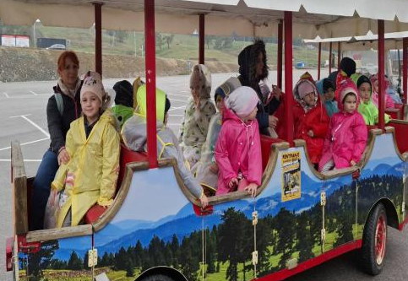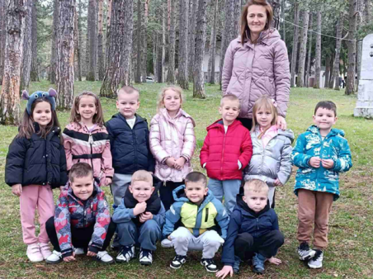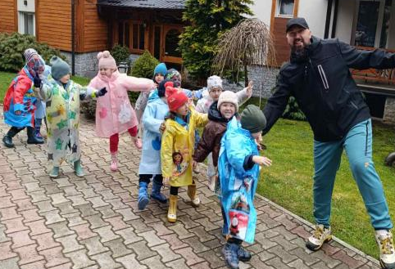
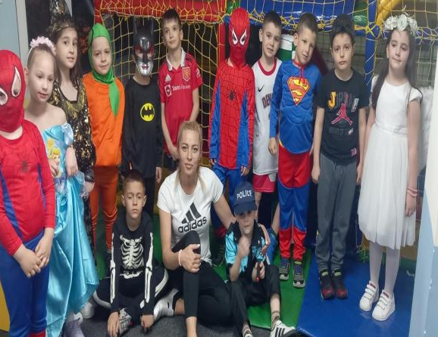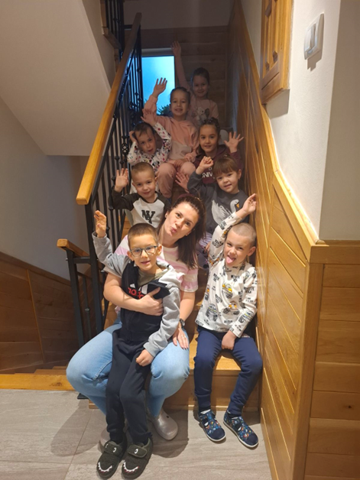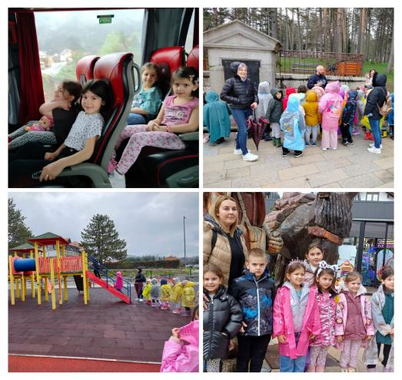
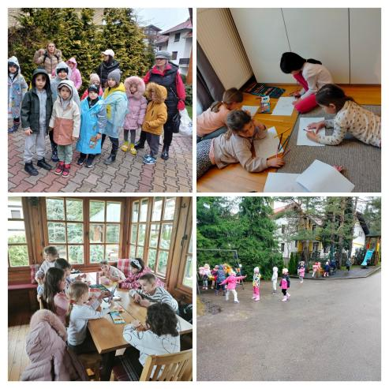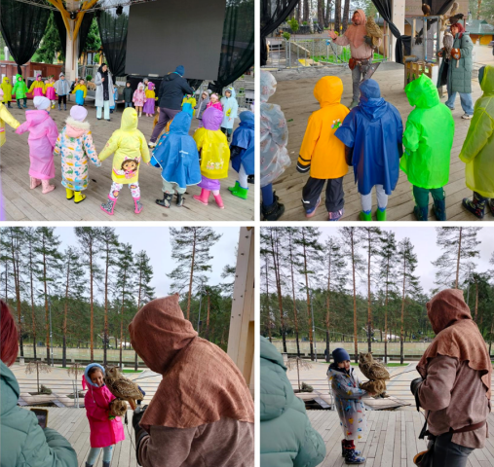

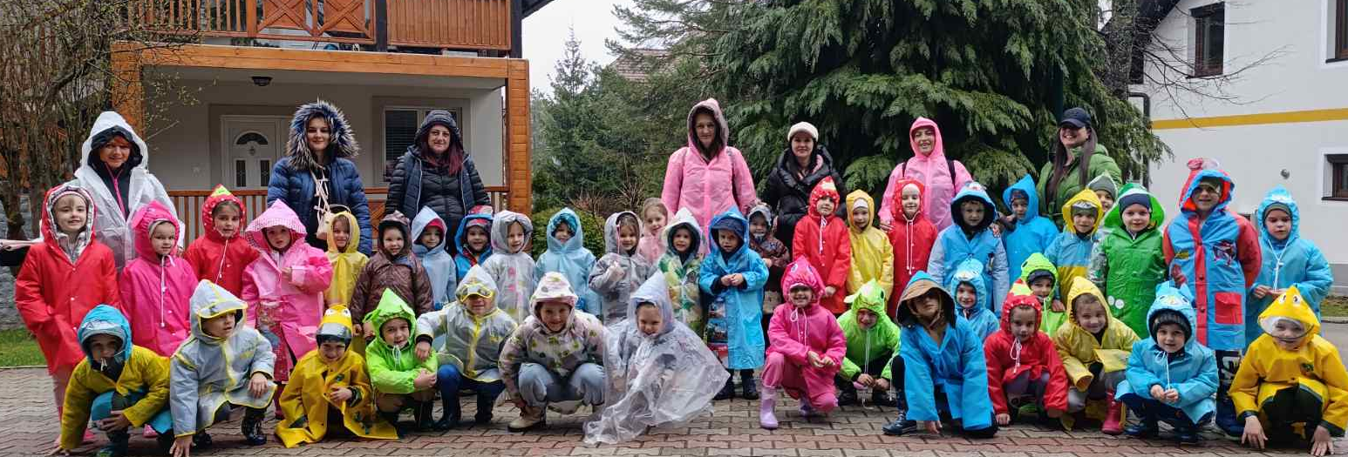
Закључак:
Рекреативна настава на Златибору је успешно реализована на задовољство деце, родитеља и васпитача. Деца су била здрава, радосна и мотивисана за свакодневне активности. Уживала су у дружењу, игри и боравку у природи. Кроз разноврсне садржаје развијали су самосталност, тимски рад и учвршћивали пријатељства. Захваљујемо се родитељима на указаном поверењу и подршци, као и докторки и медицинској сестри које су брижно пратиле здравстено стање деце и биле ту за сваку потребу. Захваљујући заједничкој сарадњи свих учесника, ова рекреативна настава остаје у дивном сећању као богато и незаборавно искуство за нашу децу.

7.2 ИЗВЕШТАЈ О РЕАЛИЗОВАНОМ ИЗЛЕТУ- БУКУЉА- СМАРТ КЛАМПЕР

Излет на Букуљу у смарт гламп „ Креативне лабораторије“код Аранђеловца је реализован 15.05.2025. На излет је ишло 116-оро деце из група у години пред полазак у школу са својим васпитачима. У пратњи је била докторка и медицинска сестра.
Излет је организован у сарадњи са Агенцијом „ Лазена“ из Чачка. Деца су на излет кренула у 7 часова, а вратила се у Ивањицу у 20 часова. Осим радионица, одмора, игре, деца су имала и организован ручак.
Деца су прошла шест креативних радионица где деца уче кроз сазнајна искуства у природи у добро осмишљеним амбијенталним целинама које су означене.
Смарт гламп је први образовни камп који интегрише природно окрузење и савремене смарт технологије, дакле амбијент је подељен на шест амбијенталних целина које су означене, шест креативних лабораторија. Постављени су кјуар кодови тако да се путем таблета или телефона приступа скенирањем кјуар кода до странице на којој се налазе креативни задаци које деца треба да реше а који су прилагођени узрасту деце. Сваки од тих задатака се састоји од неколико корака који воде решењу проблема и проблемских ситуација. Посебан приступ у раду са децом је акценат на истраживању кроз који тече и сазнајни процес у природи коме сви тежимо и да из природе уче. Природа је најбољи учитељ детету и једини контекст где дете може да очува радозналост, слободу и да развије креативност, удише свеж ваздух, склапа пријатељства. Учење путем открића и решавање проблема и истраживања је мото овог глампа.
Деца су имала прилику да чују и симфонијски оркестар- филхармонију из Београда која је извела композицију , симфонијску бајку“ Пећа и вук“.
Кроз све радионице децу су водили васпитачи који су ангажовани за рад.

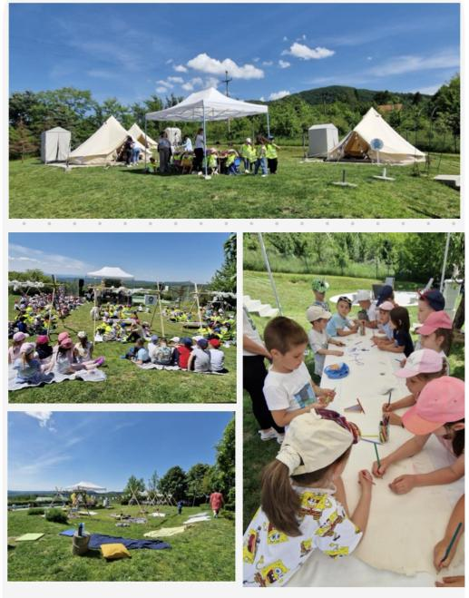

7.3 ИЗВЕШТАЈ О РЕАЛИЗАЦИЈИ ЕНГЛЕСКОГ ЈЕЗИКА

У сарадњи са Cambridge академијом, током школске 2024/2025. године реализовани су часови енглеског језика за децу у оквиру Предшколске установе у Ивањици. Настава је била организована уз сагласност родитеља и спровођена у складу са узрастом и интересовањима деце.
Ове године у програм је било укључено укупно 210 полазника, који су редовно похађали часове енглеског језика. Реализација наставе протекла је успешно, уз позитивне реакције деце, родитеља и васпитача.
Сарадња са Кембриџ академијом доприноси развоју раног учења страних језика и обогаћивању образовно-васпитног рада у вртићу.



7.4. ИЗВЕШТАЈ О УЧЕШЋУ НА НУШИЋИЈАДИ

Нушићијада у радној 2024/2025 одржана у периоду од 22 августа до 24 августа 2025.год.

ПЕТАК  22 .08.2025.год. | НАЗИВ  АКТИВНОСТИ | УЧЕСНИЦИ  ИЗ УСТАНОВЕ | РЕАЛИЗАТОРИ ИЗ УСТАНОВЕ
10.00 | Мала парада (шетња најмлађих Нушићеваца) | Деца предшколских група и васпитачи | Александра Шлапек(координатор)  Видосава Тењовић  Ивана Луковић  Душица Зечевић  Душица Нешовановић  Ана Савић  Сандра Ђокић  Ивана Радовић  Ивана Милић
10.30 | Радост деци крила даје | Деца прешколских група и васпитачи и грађани на Дечијој сцени | Александра Шлапек  Видосава Тењовић  Ивана Луковић  Душица Зечевић  Катарина Коларевић
Недеља
24.08.2025.год
17.00 | Маскенбал ,,Чаробни свет чаробних маски “ | Предшколска, школска деца и грађани на Дечијој сцени | Сања Качамаковић  Видосава Тењовић  Александра Шлапек

8. РАД СТРУЧНИХ ОРГАНА УСТАНОВЕ

8.1. РАД ВАСПИТНО- ОБРАЗОВНОГ ВЕЋА

Током радне 2024/ 2025. године одржане су три седнице Васпитно-образовног већа.
12. 09. 2024. Године.
Дневни ред:
1. Усвајање Извештаја о раду Установе за радну 2023/2024. годину
2. Усвајање Годишњег плана рада Установе за радну 2024/2025 годину
3.Разно
08.05.2025.
Дневни ред:
1. Давање мишљења за избор директора Установе
24. 06. 2025. Године
Дневни ред:
- Анализа и усвајање извештаја о раду Актива за хоризонталну размену васпитача који раде са децом у години пред полазак у школу за 2024/2025. годину
- Анализа и усвајање извештаја о раду Актив медицинских сестра за радну 2024/2025. годину
3. Анализа и усвајање извештаја о раду Актива васпитача мешовитих група
4. Усвајање Извештаја о самовредновању за радну 2024/25..
5. Анализа и усвајање извештаја о раду Актива васпитача који раде са децом од 3-5,5 за радну 2024/2025. годину
6. Извештај самовредновања области,,Професионална заједница учења”
7. Извештај о професионалном развоју запослених у радној 2024./25.години
8. Разно

8.2. ИЗВЕШТАЈ О РАДУ ПЕДАГОШКОГ КОЛЕГИЈУМА

У овој радној години чланови Педагошког колегијума били су:
- Драгица Коматина – директор ПУ „Бајка“
- Видосава Тењовић – помоћник директора
- Весна Николић – стручни сарадник педагог и руководилац Тима за самовредновање рада установе
- Ивана Коматнина – стручни сарадник логопед и руководилац Тима за инклузију
- Марија Величковић – руководилац актива васпитача објекта „Пахуљица“
- Светлана Лазовић – руководилац актива медицински сестара ПУ „Бајка“
- Александра Илић – руководилац актива васпитача у години пред полазак у школу
- Драгана Гавриловић – руководилац Актива за развојно планирање
- Мирјана Богдановић – руководилац актива васпитача објекта „Звончица“ и руководилац 10. Тима за хоризонталну размену узраста од 3-3,5 година
- Бојана Вујовић – руководилац Тима за заштиту деце од дискриминације, насиља, злоставњаља и занемаривања
- Тамара Вујовић – руководилац актива васпитача објекта „Ђурђевак“
- Тања Вуловић – руководилац актива васпитача објекта „Бамби“
- Драгана Стефановић – руководилац актива васпитача мешовитих група
- Душица Нешовановић – руководилац Тима за професионални развој запослених
- Горица Аџић – руководилац Тима за вредновање квалитета рада
- Катарина Мирковић – руководилац актива васпитача пред полазак у школу – хоризонтална размена

 | Дневни ред | Датум
I Педагошки колегијум | - Упознавање чланова колегијума са планом рада  - Договор око избора чланова Савета родитеља  - Договор око активности везаних за „Дечију недељу“  - Договор о дестинацији за рекреативну наставу | 24.09.2024.
II Педагошки колегијум | - Анализа успостављених канала комуникације  - Промена у заједничкој средини за учење (заједнички простор, дворишта, холови)  - Договор око прославе Нове Године  - Разно | 4.12.2024.
III Педагошки колегијум | - Анализа извештаја Тимова  - Хоризонтална размена са ПУ из окружења- упознавање са организацијом  Текућа питања | 11.02.2025.
IV Педагошки колегијум | - Договор о организацији уписа деце у Годину пред полазак у школу  - Договор о организацији уписа деце у вртић за радну 2025/26 годину  - Договор око организације лиге „Лига малих шампиона“ ССС, спортске игре  - Договор око активности из Акционог пана  - Разно | 5.03.2025.
V Педагошки колегијум | - Договор о изради извештаја о раду и планова Актива и Тимова  - Договор о реализацији семинара  - Разно | 27.05.2025.

9.0. РАД ОРГАНА УПРАВЉАЊА И САВЕТОДАВНИХ ОРГАНА

9.1. ИЗВЕШТАЈ О РАДУ УПРАВНОГ ОДБОРА

Орган управљања у предшколској установи јесте Управни одбор.Орган управљања има девет чланова,укључујући и председника(чине га по три представника запослених,родитеља и јединице локалне самоуправе:
1.Горица Аџић,председник Управног одбора,представник запослених у Установи,
2.Бојана Вујовић,представник запослених у Установи,
3.Душица Зечевић,представник запослених у Установи,
4.Радојица Дамљановић,представник локалне самоуправе,
5.Новка Цвијић,представник локалне самоуправе,
6.Милунка Бојовић,представник локалне самоуправе,
7.Радиша Ремовић,представник Савета родитеља,
8.Наташа Ћосовић,представник Савета родитеља.
9.Љубиша Лишанин,представник Савета родитеља.
Управни одбор у овом саставу одржао је три састанка,на којима је донео следеће одлуке:
На 38 седници У.О.Предшколске установе ,,Бајка“,донете су следеће одлуке:
- Усваја се једногласно ,Извештај о раду Предшколске установе ,,Бајка“Ивањица за радну 2023/24.годину.
- Усваја се,једногласно предлог ,Годишњег плана рада Предшколске установе ,,Бајка“Ивањица за радну 2024/25 годину.
На 39 седници телефонској седници донета је одлука:
1.Усваја се, допуна плана јавних набавки Предшколске установе ,,Бајка“Ивањица за 2024 годину,без примедби ,какава је дата у материјалу за 39 .телефонску седницу Управног одмора.
На 40 седници У.о.Предшколске установе ,,Бајка“ Ивањица,донете су следеће одлуке:
1.Усваја се предлог Статута Предшколске установе ,,Бајка“Ивањица.
2.Усваја се предлог Правилника о мерама ,начину и поступку заштите и безбедности деце за време боравка у предшколској установи и свих активности које организује Предшколска установа ,,Бајка2Ивањица.
3.Усваја се предлог за ребаланс финансијског плана Предшколске установе ,,Бајка“Ивањица за 2924.годину.
4.Усваја се предлог о попису имовине и обвеза Предшколске установе ,,Бајка“ Ивањица за 2024.годину.
Нови У.О.Предшколске установе ,,Бајка“,је почео са радом 14.01.2025.године у следећем саставу:
1.Бојана Вујовић-представник колектива
2.Зечевић Душица-представник колектива
3.Горица Аџић-представник колектива
4.Никола Николић-представник родитеља
5.Биљана Маџаревић-представник родитеља
6.Софија Дрндаревић-представник родитеља
7.Никола Драгутиновић-представник локалне самоуправе
8.Марија Савићевић-представник локалне самоуправе
9.Данијела Бешевић-представник локалне самоуправе.
На првој седници новог сазива У.О.,,Предшколске установе ,,Бајка“,одржаној 14.01.2025.године, донете су следеће одлуке:
1. Верификација мандата новоизабраним члановима Управног одбора Предшколске установе ,,Бајка“ Ивањица.
2. Донета одлука о избору председника Управног одбора Предшколске установе ,,Бајка“.Горица Аџић медицинска сестра-васпитач ,из реда запослених је једногласно изабрана за председника У.О. за наредне четири године.
3. Донета одлука о избору заменика председнице У.О.,,Бајка“ Ивањица,Никола Драгутиновић из реда јединице локалне заједнице.
4. Донета одлука о усвајању Финансијског плана Предшколске установе ,,Бајка“Ивањица за 2025годину.
5. Донета одлука о усвајању Плана јавних набавки Предшколске установе ,,Бајка“Ивањица за 2025.годину.
6. Донета одлука о усвајању Извештаја о самовредновању рада Предшколске установе,,Бајке“ Ивањица за 2023/24 годину.
7. Донета одлука о расписивању конкурса за избор директора Предшколске установе ,,Бајка“ Ивањица
8. У.О.је упознат са Записником Санитарне инспекције Ивањица.
На другој седници У.О.Предшколске установе ,,Бајке“ Ивањица,одржаној 30.01.2025године,донете следеће одлуке:
1. Донета одлука о усвајању Извештаја Комисије за попис нефинансијске имовине и Комисије за попис финансијске имовине Предшколске установе ,,Бајка“ Ивањица за 2024 годину.
Саставни део ове одлуке је Извештај о извршеном попису појединачних комисија за попис имовине и обавеза .
На трећој седници У.О.Предшколске установе ,,Бајка“ Ивањица ,одржаној 27.02.2025.године ,донете су следеће одлуке:
1. Именује се Комисија за избор директора Предшколске установе ,,Бајка“ Ивањица:
1) Славица Јованчић,васпитач,председник
2) Дана Стојковић,медицинска сестра-васпитач,заменик председника
4) Ивана Радовић, васпитач, члан
5) Бојана Тодоровић, медицинска сестра-васпитач, заменик члана
5) Гордана Драмићанин,самостални финансијско-рачуноводствени сарадник, члан
6) Ацо Вукашиновић,дактилограф,заменик члана
2. Донета одлука о верификакацији Предшколске установе ,,Бајка“ Ивањица .
3. Доношета одлука о усвајању Извештаја о раду директора Предшколске установе ,,Бајка“,Ивањица за 2024 годину до фебруара 2025.године.
4. Донета одлука о усвајању завршног рачуна Предшколске установе ,,Бајка“ Ивањица за 2024.године.
На четвртој седници У.О. Предшколске установе ,,Бајка“,одржаној 29.04.2025.године донета следедећа одлука :
1. Усваја се ,једногласно предлог Пословника о раду Управног одбора Предшколске установе ,,Бајка“ Ивањица ,без примедби какав је дат у материјалу за 4 седницу Управног одбора.

На петој седници У.О.Предшколске установе ,,Бајка“ Ивањица одржаној 14.5.2025.године,донете следеће одлуке :
Донета одлука о предлогу за избор директора предшколске Установе ,,Бајка“ Ивањица .
1. Предлаже се Министру просвете, науке и технолошког развоја да за директора Предшколске установе,,Бајка“ Ивањица именује Драгицу Коматина, по образовању васпитач у предшколским установама из Ивaњице , адреса :Венијамина Маринковић бр.180 Ивањица.
2. Ову одлуку доставити Министарству просвете, науке и технолошког развоја у поступку избора директора Предшколске установе ,,Бајка“Ивањица.
На шестој седници У.О. Предшколске установе,,Бајка“ донете следеће одлуке по жалбама родитеља на одлуку директора Установе о пријему деце у по конкурсу за радну 2025/26 годину:
Било је 6 жалби родитеља.
Одбијају се жалбе родитеља на одлуку директора о пријему деце у целодневни боравак у Предшколску установу,,Бајка“ Ивањица за радну 2025/26 годину, као неосноване. Петоро деце нема довољан број бодова, једно дете не испуњава услове конкурса( не пуни 1 годину до 1.септембра).

9.2. РАД САВЕТА РОДИТЕЉА

Саветодавни орган Предшколске установе је Савет родитеља. У Савет родитеља изабран је по један представник родитеља из сваке васпитне групе. Представници за Савет родитеља су изабрани на родитељским састанцима у септембру, након чега су им на првој седници у септембру верификовани мандати.
Савет родитеља у радној 2024/2025. години, у оквиру своје надлежности је реализовао три седнице:
На 1. седници Савета родитеља донете су следеће одлуке:
Верификована је комисија за прегледање документације изабраних чланова за Савет родитеља у свим групама.
1. Аурора Пивљаковић, 2.Оливера Милошевић и 3.Наташа Ћосовић
Присутно је 37 чланова. Невена Кушић(дипломирани правник) је објаснила обавезе председника, заменика Савета родитеља и чланова који буду изабрани за Управни одбор.
Директорка је прочитала дневни ред који је усвојен. Потврђени су мандати члановима Савета родитеља у тимовима: Развојно планирање, Заштиту деце од насиља, дискриминације, злостављања и занемаривања, Инклузију и Самовредновање.
1. За председника и заменика председника Савета родитеља изабране су Ивана Драшковић и Ружица Аџић јавним гласањем.
2. За представника и заменика за локални Савет родитеља изабране су једногласно Александра Лазовић и Данијела Ремовић.
3. За чланове Управног одбора вртића изабрани су: Дрндаревић Софија, Маџаревић Биљана, Никола Николић.
4. Извештај о раду предшколске установе „Бајка“ Ивањица за радну 2023/24 и годишњи план рада за радну 2024/25 су размотрени на самом састанку савета, a након прикупљених маил адреса свих чланова биће им послата оба документа за детаљнији увид. Оба документа су усвојена.
5.Савет родитеља је једногласно дао сагласност за реализацију рекреативне наставе и излета.
6. Савет родитеља је једногласно дао сагласност за реализацију енглеског језика.
7. Савет родитеља је дао сагласност за реализацију фолклора.

На 2. седници Савет родитеља , одржаној 21.10. у 16 сати, донете су следеће одлуке :
1. Новоизабрани члан Савета родитеља у Мочиоцима је Биљана Драшковић
2. Што се тиче Енглеског језика имали смо три понуде:
-амбридге Academy из Београда који нуди 30 попуста за друго дете, за треће дете из породице је гратис конкурс. Уколико је дете било присутно на једном часу у току месеца или није било ни на једном нема обавезу плаћања за тај месец. Уколико је дете било присутно на два или три часа у току месеца плаћа 50 посто од укупне цене. Програм се спроводи динамиком од два часа у недељи по 30 минута. Цена је 1900 и траје 8 месеци.
Друга понуда је била Едукативни центар Ивањица њена цена је 1400 динара али нема попуста и разлика је што не би само један професор ишао у свих 5 установа, а то нама родитељима не одговара. И трећа понуда је била Ксенија Крстић из Чачка њихов месечни програм износи 1800 динара где исто не би ишао само један професор у свих 5 установа него више. Тако да смо донели одлуку и изабрали смо Cambridge Academy из Београда тј професорку Мају Златић јер неки родитељи већ имају искуства са њом и задовољни су њеним радом.
3. Разматрали смо предлоге за заштиту деце у нашој установи. Размотрили смо све чланове и донели одлуку да нећемо ништа више додавати.

На 3. седници Савета родитеља, одржаној 2.12.2024, разматране су следеће теме и питања:
1. Савет је имао прилику да види презентацију: Извештај о самовредновању ПУ „Бајка“. Тим за самовредновање је обрађивао тему "Подршка деци и породици". Организовао је 5 састанака фокус група ( учествовало 100 родитеља) са следећим предлозима:
* Родитељи имају права да дају предлоге, које ће установа уважити за разматрање
* Родитељи су предложили да деца треба да проводе више времена напољу и да се у склопу вртића додају справе за њиховој развој
2. За зимовање деце изабрана је дестинација: Златибор, у периоду крај марта/ почетак априла. Добили смо две понуде које су по програму јако сличне и обе понуде су састављене за исти смештајни објекат "Вила Жунић".
Понуде:
• Туристичка агенција Лазена, чија понуда износи 31.900(у 6. месечних рата)
• Туристичка агенција БалканФун, чија понуда износи 34.950(у 3. месечне рате)
У наставку ћу послати слике са детаљима понудама.
Изабрана је понуда туристичке агенције Лазена. На састанку је било речи о распоређивању бонуса. Како агенција даје 1 гратис на 10 плативе деце, тачан број бонуса ће моћи да се зна тек након што се сазна тачан број пријављених, након чега ће се бонуси распоредити онима којима је то најпотребније.
3. За једнодневни излет изабрана је дестинација: Букуља, у периоду мај-јун.
Понуде:
• Туристичка агенција Лазена, чија понуда износи 6.450.
• Туристичка агенција БалканФун, чија понуда износи 7.255.
Изгласана је понуда агенције Лазена. Такође је изгласана додатна музичка радионица тј. Филхармонија, што значи да ће се износ увећати за 200 динара и то такође значи да ће се излет реализовати у мају.
4. Размотрене су понуде за избор фотографа за фотографисање поводом Нове Године и завршетка припремног предшколског програма.
Понуде:
• Бранислав Бојовић
Цене:
- фотографија са Деда Мразом 250
- фотографија групна са Деда Мразом 250
- календар 500
- табло за предшколце 700
• Миленијум
Цене:
- фотографија са Деда Мразом 130
- фотографија групна са Деда Мразом 130
- календар 290
- табло за предшколце 600
Изабран је Миленијум.

- РАД ТИМОВА И КОМИСИЈА

10.1. ИЗВЕШТАЈ О РАДУ ТИМА ЗА САМОВРЕДНОВАЊЕ РАДА УСТАНОВЕ

ТИМ ЗА САМОВРЕДНОВАЊЕ:
- Драгица Коматина, директор
- Весна Николић, педагог – координатор Тима
- Душица Нешовановић, васпитач,
4. Љиљана Пешић- васпитач, објекат,, Звончица“
5. Бојана Бешевић - васпитач, објекат,, Ђурђевак“
6. Ивана Луковић- васпитач, објекат,, Пахуљица“
7. Марија Аничић- васпитач, објекат,, Пахуљица“
8. Марина Марковић- васпитач објекат,, Бамби“
9. Бојана Луковић, мед.сестра- васпитач –,, Бамби“
10 . Дана Стојковић- медицинска сестра-васпитач ,,Звончица“
- Катарина Мирковић- васпитач у групи у години пред полазак у школу
12. Александра Милосављевић- васпитач објекат,, Зрачак”
13. Наталија Лишанин- васпитач у групи у години пред полазак у школу
14. Кристина Николић- представник Савета родитеља

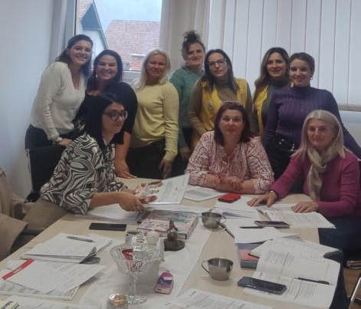
Тим за самовредновање рада Установе је ове године радио у саставу као претходне године и имали смо једног новог члана Александру Милосављевић уместо Ане Радишић, која је била на боловању.
У току ове радне године смо имали 15 састанака који су се одржавали у објекту,,Бамби”. И на већини састанака су присуствовали сви чланови. Од октобра месеца је на платформи,, Пасош за учење“ доступна обука,, Самовредновање квалитета рада предшколских установа“ у трајању од 8 сати, за све запослене. Чланови нашег тима су упознали све запослене, упутили их на Обуку и пружали помоћ и подршку запосленима у похађању обуке.
У децембру 2024. је одржан састанак са Активом за Развојно планирање( Весна Николић је овај Актив упознала са закључцима и препорукама из претходног извештаја, па је Актив сачинио Акциони план за унапређивање области рада које смо прошле године проценили да треба унапредити. Акциони план је разматрао Тим за вредновање и унапређивање рада установе .
На седници Савета родитеља, 02.12.2024., Весна Николић и Бојана Бешевић су чланове Савета родитеља упознале, путем презентације, са Извештајем самовредновања области,, Подршка деци и породици” .Са Извештајем самовредновања и Акционим планом је упознат и усвојио га Управни одбор на седници 14.01.2025.године.
Од oктобра 2024. године, смо реализовали састанке који су имали за циљ разраду методологије самовредновања треће области, за коју се изјаснило Васпитно-образовно веће , на предлог нашег тима а то је,, Професионална заједница учења”. Анализирали смо и разрадили показатеље предложене у Водичу; изабрали смо инструменте и одабрали узорак испитивања. Поделили смо задужења и задатке између чланова тима, а укључили и неке друге(сада све васпитаче и медицинске сестре) запослене у прикупљање података и израду постера за васпитаче и родитеље.
У новембру смо прикупили податке из консултација са децом, према распореду и динамици како смо се договорили. Одрађен је интервју са стручним сарадницима и посебно са члановима Управног одбора, као и са директором, помоћником директора и посебно са руководиоцима објеката.
Направили смо и истакли постере у свим објектима, послали поруку па упитник за родитеље, како бисмо их упознали са овом облашћу и позвали на активно учешће у истраживању.

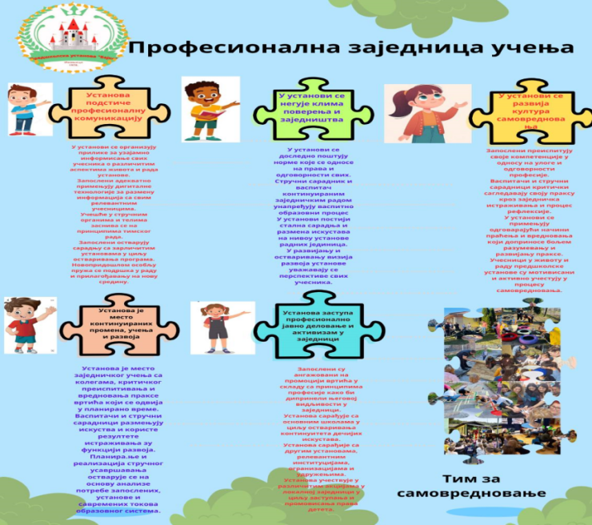

Одржане су 4 радионице (фокус група са васпитачима и медицинским сестрама). У току фебруара је обрађен упитник за родитеље и анализирани показатељи, а затим је следило извођење закључака., предлагање препорука за унапређивање квалитета рада Установе. У јуну смо упознали Васпитно образовно- веће и Тим за развојно планирање са закључцима и препорукама.

METOДОЛОГИЈА САМОВРЕДНОВАЊА

Опис метода и техника које су коришћене са образложењем избора
На састанцима Тима за самовредновање, анализирали смо понуђене инструменте из водича који су нам били од велике помоћи и одлучили смо се за следеће методе и технике:
- Упитник за родитеље/ Google upitnik/- 357 родитеља
2. Фокус група са васпитачима/ 4 радионице/ - 90%
3. Консултације са децом- 130 деце
4. Интервју са стручним сарадницима
5. Интервју са директором и помоћником директора
6. Интервју са руководиоцима објеката
7. Интервју са члановим УО испред ЛЗ

Обухват циљних група са описом узорка и динамика активности

Што се тиче инструмената које смо користили преузети су у оригиналном облику из Водича, а применили смо их на начин који је предложен према упутсву у Водичу зато што смо сматрали да су реални , јасно и прецизно дефинисани и да ћемо уз помоћ њих добити најреалније резултате.
Избором ових инструмената желели смо да дођемо до што релевантнијих података од свих циљних група, а даако је било потребно водили рачуна о принципу триангулације, јер се тако постиже објективнија слика стања у овој области.

Упитником за родитеље су били обухваћени сви родитељи. Упитник је јануару 2025. године прослеђен путем гоогл упитника. Ове године смо обухватили већи број родитеља. него прошле године( односно све родитеље),аодговорило је 357 што је око50% родитеља
Фокус групе са васпитачима су одрађене у 4 радионице у 4 објекта на седницама актива за хоризонталне размене. Коришћена су питања из Водича, претходно прилагођена фокус групи. Учествовало је активно 90% васпитача и медицинских сестара које су изразиле задовољство оваквим начином рада, јер су могли слободно да изнесу своја мишљења.

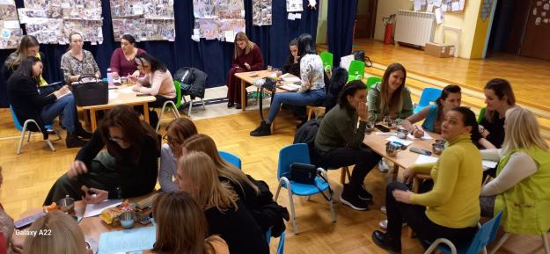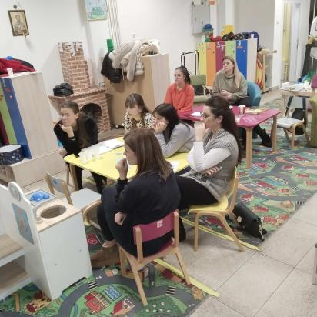

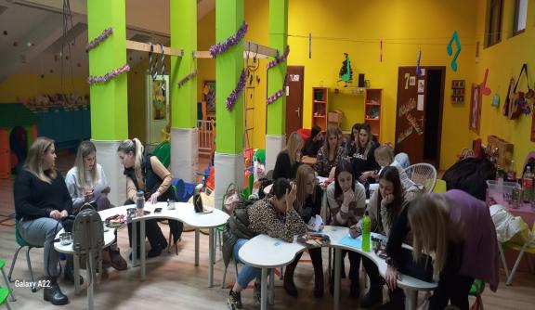
Према плану који смо направили најпре смо урадили консултације са децом током новембра и децембра 2025.године, а интервју су одрадили сви васпитачи и медицинске сестре према договореној динамици и принципу да нико не инервјуише своју децу већ децу из друге групе.Тако је испитано око 120 деце.
.
Изазови током спровођења самовредновања и начин њиховог решавања
Изазов је био на који начин приступити свим понуђеним инструментима; да ли ће бити колегама и другим испитаницима јасна питања јер смо ми при анализи схватили да су питања веома комплексна и да ли ћемо добити реалне и корисне податке. Обзиром да смо у трећој години примене нових основа и да паралелно смо са овим учествовали у имплементацији програма, то је такође за нас представљало велики изазов.
У току целокупног процеса самовредновања морамо напоменути да смо имали одличан тим , као и поделу улога у тиму, да смо одржавали редовно састанке, долазили унапред припремљени захваљујући Водичу и унапред договореној сатници одржавања састанака.
Сваки члан тима је дао свој допринос у процесу самовредновања и имао прилике да открије и унапреди своје нове компетенције. Раду тима и самом процесу самовредновања допринели су и други васпитачи, који нису чланови тима, а које смо укључивали за израду неких задатака и активности.
Резултати самовредновања
Разматрањем, поређењем и повезивањем података проценили смо видљивост свих показатеља, односно оствареност свих пет стандарда ове области. Закључили смо да су сви стандарди остварени, али у различитој мери. Постоји усаглшеност различитих актера: васпитача, стручних сарадника, деце, родитеља, директора, помоћника директора и руководиоца објеката, као и члановим УО испред ЛЗ.

10.2. ИЗВЕШТАЈ О РАДУ ТИМА ЗА ИНКЛУЗИВНО ОБРАЗОВАЊЕ И ВАСПИТАЊЕ

У радној 2024.-25. години чланови тима за инклузију су:
1.Ивана Коматина, стручни сарадник руководилац тима
2.Горица Аџић, медицинска сестра васпитач, члан тима
3.Славица Јованчић, васпитач члан тима
4.Милица Ћирић , васпитач, члан тима
5.Сандра Ђокић, васпитач, члан тима
6.Гордана Пантовић, васпитач члан тима
7.Бојана Вучићевић,васпитач члан тима
8. Милић Ивана,васпитач члан тима
У септембру месецу члнови тима су се подсетили са активностима које су предвиђене планом рада тима за текућу радну годину.
Први састанак је одржан 2.10.2024. године . Састанку присуствују чланови тима и васпитачи који израђују први пут педагошке профиле (у својим новим групама) за децу којој је потребна додатна подршка у расту и развоју: Мирјана Богдановић, Бојана Вујовић, Јелена Петровић, Миља Глинтић, Тања Вуловић, Споменка Поповић
Дневни ред на овом састанку био је израда педагошких профила и планова индивидуализације. Стручни сарадник логопед упознаје присутне са Правилником о додатној подршци и Законом о педшколском васпитању и образовању којима је дефинисана израда педагошких профила/ планова индивидуализације/ ИОП-а за децу предшколског узраста (од1 године до поласка у школу).
Такође износи запажања са семинара „Рано препознавање поремећаја говора и социо-емоционалног развоја деце у јаслама и вртићима и практични приступи у раду- Модул 1“
Након тога договарамо се о пружању подршке васпитачима и подели задужења око израде педагошких профила. Договорено је да се направе мини групе-подтимови који ће радити на реализацији истих. Увидом у педагошку документацију васпитача и на основу њихових личних запажања израђују се планови индивидуализације.
Договорено је да васпитачи организују родитељске састанке како би родитеље упознали и укључили у допуну израђених докумената, а да благовремено обавесте стручне сараднике како би присуствовали истим.
Други састанак чланова тима одржан је 12.11.2024.
С обзиром да је једна од актовности чланова тима (предвиђена планом рада тима) пружање подршке васпитачима у прилагођавању простора и услова потребама деце којој је потребна додатна подршка, на састанку су разматрани начини пружања подршке. Закључак чланова тима је да су чланови тима приликом израде планова индивидуаузације васпитачима пружали подршку у осмишљавању простора и прилагођавању и програмирању садржаја васпитно-образовних активности и развијању индивидуализованог приступа у раду са децом. Ту су прецизиране све мере пружања подршке и васпитачи на основу њих исте и реализују. Извештаји о реализованим активностима треба да се пошаљу члановима тима најкаснијен до половине децембра. Стручни сарадници улазе у собе по позиву васпитача и на основу праћења деце (целе групе) могу да помогну васпитачима у осмишљавању активности и да дају смернице за исте.
Подршка деци и породицама из осетљивих група у процесу транзиције. Стручни сарадник-логопед износи да Установи постоји неколицина деце која су примљена на основу препоруке ЦСР. У сарадњи са васпитачима ове деце израђују се извештаји и остварује се сарадња са ЦСР. Закључак је да је сарадња са ЦСР лоша јер се комуницира углавном усменим путем- запослени из ове уастанове се о боравку деце и породичним проблемима информишу и/или обавештавају васпитаче телефонским позивима. Директору је предочено од стране струћне службе да таква комуникација није у реду и да се због евентуалних ризика а у сврху добробити деце мора строго водити рачуна тј, све мора бити евидентирано и заведено у правној служби. Подсетити васпитаче да о овој деци треба да воде евиденцију у педагошком документовању.
Аспекти који се преиспитују и развијају у циљу грађења инклузивне праксе у вртићу-актовности се развијају континуирано током радне године, а аспекти који ће се у овој години интензивирати је Инклузивно социјално окружење и Материајли за сву децу.
Инклузивно социјално окружење
Договорено је да се по објектима поделе задужења тј. чланови актива сваког од 5 објеката ће израдити постер/ памфлет/ брошуру... на одређену тему а најкаснје до 6.12.2024. године и то:
Објекат „Зрачак“ -Неговање топлог, подржавајућег односа са сваким дететом;
Објекат „Звончица“-Подржавање вршњачке интеракције и подупирање и проширивање дечије игре;
Објекат „Бамби“- Развијање вредности поштовања различитости у вртићу, у групи вршњака;
Објекат „Ђурђевак“- Подстицање позитивног понашања- позитивно дисциплиновање;
Објекат „Пахуљица“- Подршка деци у међувршњачком решавању конфликтних ситуација- дијалог, емпатија, уважавање.
Милица Ћирић и Ивана Коматина имају задатак да израде постер којим ће се представити чланови тима и активности тима.

Материјали за сву децу
- Договорено је да васпитачи из сваког објекта са чланом тима израде кратак извештај (фотографије о заједничком простору, дидактичких средстава, играчака...) о томе на који начин промовишу овај аспект инклузивности.
У сарадњи са Тимом за професионални развој реализован је семинар „Рано препознавање поремећаја говора и социо-емоционалног развоја деце у јаслама и вртићима и практични приступ Модул 1“ 28.09.2024. године у 9 часова у објекту „Бамби“ за медицинске сестре васпитаче, васпитаче млађих васпитних група и стручне сараднике и то на предлог Тима за инклузију.
Тема разматрања процеса транзиције је на дневном реду на наредном састанку. Усаглашено је са директором да се најкасније до почетка јуна наредне године зна који васпитачи ће радити у млађим васпитним групама због планова транзиције из јаслица у вртић.
Стручна служба ће да презентује „дечији портфолио“ како би васпитачи могли да почну исти да употпуњују и укључе родитеље у праћење своје деце и њихово напредовање.
Трећи састанак је одржан 30.12.2024. године
Васпитачи који у групама имају децу којој пружају допдатну подршку у расту и развоју су члановма тима у оквиру месеца децембра доставили извештаје о праћењу и реализованим активностима. Извештаји су прочитани и разматрани и васпитачима ће бити дате сугестије и помоћ у даљем раду.
Констатовано је да су васпитачи били обавештени о томе да доставе евалуиране педагошке профиле члановима тима из својих актива. Стручни сарадник логопед- координатор тима их је путем вибер поруке 19.12.2024. обавестио о томе при чему је понудио своју помоћ за евалуацију истих.
Васпитачи- чланови тима: С.Јованчић, Г.Аџић, М.Ћирић и С.Ђокић преносе утиске са семинара „Тимски рад и компетенције васпитача у служби унапређивања квалитета инклузивног процеса“. Мишљења су да је тема семинара била углавном везана за тимси рад, свака етапа семинара је била позната (у оквиру тима је све што је презентовано углавном одрађено) где су едукатори изнели позитивне коментаре на презентоване ситуације, примере из праксе које су чланови тима поделили са присутнима. Закључак са семинара је да би васпитачима бло корисно да су добили неке нова сазнања која би им помогла у раду са децом и/или тимском раду- едукатори су били изненађени и изнели су свој запажање да нису до сада на семинару имали овакво презентовање и знање. Једина сугестија је да када се врши процена за одлагање првог разреда за дете које је корисник наше установе неопходно је да стручни сарадник координатор тима и чланови тима за дете присуствују састанку ИРК-е. Чланови тима су става да се направи допис ИРК да када разматрају поновно похађање предшколског за неко дете морају посетити групу коју дете похађа како би чули тј. лично видели дете у окружењу вршњака.
И.Коматина износи утиске са семинара који је реализован на препоруку Тима- семинар је био одличан, водили су га медицинска сестра васпитач из једне предшколске установе дечији психијатар са Клиничког центра. Новина је да по Закону о предшколском васпитању и образовању ИОП-и могу да се раде и у јаслицама, а од стране едукатора је дат сигнал присутнима да се у установи добро ради подршка деци.
На претходном састанку договорене су одређене активности којима се преиспитује и развија инклузивна пракса у вртићу- Инклузивно социјално окружење и Материајли за сву децу. Договорено је да се по објектима поделе задужења тј. чланови актива сваког од 5 објеката ће израдити постер/ памфлет/ брошуру... на одређену тему
Консултације са директорком установе у вези израде промо материјала и постера за све објекте. Како би развијали процес транзиције потребно је да у наредном периоду позовемо чланове тимова за инклузију из основних школа како би се договорили о заједничким активностима.
Четврти састанак је одржан 22.4.2025. године
Стручни сарадник логопед извештава чланове тима о раду Комисије за пријем деце у установу и проблемима са којима се чланови комисије годинама сусрећу: размештање деце из објекта у објекат, премештање деце рођене у јануару и фебруару у групе којима „школски“ припадају, неразумевање родитеља и њихове притиске да деца остану у објекту који им по адреси не припада, формирање група и сл. Након дискусије чланови тима доносе следеће закључке:
*медицинске сестре васпитачи које у текућој години раде у старијим јасленим групама на последњим родитељским састанцима треба да обавесте родитеље да ће се деца на основу објективних разлога (адреса становања, похађање млађег/старијег детета групе у неком објекту или због специфичности формирања група а на основу Закона о предшколском васпитању и образовању....) распоређивати у објекте/ групе без обзира у који су објекат примљени;
*медицинске сестре васпитачи списак новопримљене деце да добију најкасније до 20.јула због општег родитељског састанка који се одржава почетком августа;
*васпитачи да добију спискове новопримљене деце у групе до 20. августа;
*Тим за инклузију је става да се спискови деце не могу мењати већ треба да остану онакви како их је формирала Комисија за пријем деце;
*у периоду од 20 августа до 1. септембра васпитачи који узимају млађу вртићку групу и медицинске сестре васпитачи које излазе из старијих јаслених група да организјују састанак на којем ће разменити информације и податке о деци и родитељима.
2. У циљу добробити деце у периоду маја неопходно је организовати састанак представника чланова тимова за инклузију вртића и школа у које се уписују деца која имају потребу за додатном подршком. Ивана Коматина је известила чланове тима да је већ обавила састанак са Светланом Главинић као представником Интерресорне комисије када ју је усменим путем обавестила о деци која имају потребу за додатном подршком а чији ће родитељи у наредном периоду поднети захтеве за одлагање поласка деце у први разред. Тада је договорено да се на Тиму договоримо на које начине ћемо израдити планове транзиције са школама. Закључци су:
* да се позову чланови Тимова за инклузију из ОШ „М.Кушић“ и ОШ „К.Савић“ на састанак са члановима Тима за инклузију и да се прецизирају задаци и обавезе између школа и предшколских установа;
*да се размотри одржавање састанка са васпитачима и учитељима који преузму децу која имају потребу за додатном подршком.
Васпитачи који у групама имају децу којој пружају додатну подршку у расту и развоју до 20.5.2025. године треба да доставе извештаје о праћењу и реализованим активностима предвиђеним педагошким профилима као и евалуиране педагошке профиле представницима тима из својих објеката/ актива.
Пети састанак је одржан 18.6.2025. године
Чланови тима достављају извештаје васпитача о реализованим активностима из планова индивидуализације и анализа истих. Констатујемо да су само васпитачи С.Јованчић и К. Коларевић доставиле и евалуиране педагошке профиле. Од васпитача тражити да се исти приложе у што краћем року како би се комплетирала документација за ову радну годину.
Тим за инклузивно васпитање и образовање је ослањајући се на активности предвиђене годишњимм планом рада тима реализовао исте по предвиђеној динамици. Васпитачима који примењују мере индивидуализације у раду са децом пружана је подршка у смислу израде и евауације педагошких профила и остале документације, кроз континуирану подршку путем саветодавних разговора са родитељима. Родитељима је пружана подршка кроз индивидуалне разговоре на којима су се разматрале мере подршке, евалуирале исте, стручни сарадниици и васпитачи су родитељима предочили права које родитељи и деца могу да остваре у систему васпитања и образовања. Договорено је да се у наредној години у циљу побољшања подршке васпитачима и родитељима континуирано врше консултације и то тако што ће двомесечно по одређеној временској динамици у сваком објекту бити на располагању најмање по два представника тима. Такође, због запошљавања младих колегиница чланови Тима ће израдити презентацију о педагошком документовању/ праћењу и пружању додатне подршке деци за коју процени да им је потребна.
На позив Тима за инклузју састанку присуствује и Др Светлана Главинић као представник ИРК-е. Предочено јој је колико деце је уписано у вртић за радну 2025/26. годину. Такође водили смо и неформални разговор о деци која ће у истој годни похађати ОШ „М.Кушић“- укупно шесторо деце која се уписују у први разред ове школе.
Чланови тима су израдили нацрт Извештаја о раду Тима за радну 2024/25. годину који је подложан променама у току периода јун- август. Договорено је да се за наредну годину изабере нови руководилац тима а у току августа да се изради План рада Тима за радну 2025/26. годину
Тим за инклузију је у овој радној години радио по предвиђеном плану који је саставни део Годишњег плана рада Установе.
У септембру је уз консултације са стручним сарадником психологом из ПУ „Чукарица“ из Београда (едукатор на обуци „Квалитетно васпитање и образовање за сву децу“ израђен план рада Тима. У план су поред уобичајених уврштене и активности које су се током ове (и наредних година) преиспитивале и развијале у циљу грађења инклузивне праксе у вртићу.
Током целе године чланови тима су координирали израду и евалуацију девет педагошких профила/ планова индивидуализације за децу којој је потребна додатна подршка у расту и развоју.
У јануару је одржано неколико састанака на којима су чланови тима упознати са МЗПУ- инклузивни приступ кроз две презентације које су одржале васпитачи Ивана Луковић и Мира Миловановић, васпитаи из објекта „Псахуљица“ који је био језгро промена. Након реализације истих и дискутовања на тему инклузивног приступа кроз МЗПУ, договорено је да се ове презентације одрже у свим објектима као и на Активу васпитача који раде у групама у години пред полазак у школу.
Чланови тима су на једном од реализованих састанака стручни сарадник логопед је упознао чланове са Захтевом и одговором на исти Савеза самосталних синдиката Србије, предмет: Давање стручног мишљења у вези са променом члана 3 тачка 4А подтачка 2 уредбе о коефицијентима за обрачун и исплату плата запослених у јавним службама. Након тога чланови Тима су донели закључке о надлежностима Тима у пружању додатне подршке васпитачима у планирању, примени и вредновању мера индивидуализације на основу педагошког профила у којем су утврђена подручја у којима је потребна додатна подршка детету као полазиште за планирање стратегија васпитача за добробит детета.
Такође су реализована два састанка чланова нашег Тима са члановима Тима за заштиту деце од дискриминације, насиља, злостављања и занемаривања на којем су најпре договорене а затим и евалуиране заједничке активности дефинисане на првом састанку.
Једна од активности нашег тима је била и избор семинара као подршка васпитачима у раду са децом а из области подршка деци и породици. Предложен је семинар „Тимски рад и компетенције васпитача у служби унапређивања квалитета инклузивног процеса“ и/или „Рано препознавање поремећаја говора и социо-емоционалног развоја деце у јаслама и вртићима и практични приступ у раду- Модул 1“.
У марту месецу као једна од активности Тима била је израда паноа, стрипа који ће осликавати утисак добродошлице свима који улазе у вртиће. Изабрано је пет васпитача који су осмислили и израдили стрип презентацију која је постављена у сваки од 5 објеката.
Тим је координисао и евалуирао педагошке профиле/ планове индивидуализације за децу којој је потребна додатна подршка у расту и развоју континуирано током године. Васпитачи су члановима тима достављали извештаје о реализованим активностима са децом и / или родитељима.
Стручна служба, помоћник директора и директор су пружали подршку васпитачима организујући заједничке састанке са родитељима, давањем смерница васпитачима у осмишљавању простора и активности са децом као и низом других активности.
Тим је израдио и извештај о раду тима за радну 2024- 2025. годину.

10.3. ИЗВЕШТАЈ АКТИВА ЗА РАЗВОЈНО ПЛАНИРАЊЕ 2024/2025.год.

Актив за развојно планирање одржао је четири састанка.
На првом састанку нас је координатор тима за самовредновање Весна Николић упознала са закључцима и препорукама из области Подршка деци и породици.
На састанку 25.12.2024. смо израдили Акциони план на основу препорука. Акциони план предвиђа све активности, носиоце и динамику активности везаних за унапређивање области Подршка деци и породици.Формирали смо више радних група где ће запослени активно учествовати: упознати родитеља са правима, обавезама и укључености у рад Установе, појачати физичке активности и направити протокол сарадње са школама и МЗ, израда протокола праћења реализације физичких активности, израдити планове транзиције за постепене прелазе деце у ново окружење, смислити начин на који ће родитељи моћи да дају предлоге, сугестије, идеје по свим питањима рада Установе.
Акциони план је разматрао Тим за вредновање квалитета рада Установе 27.12.2024. ,а усвојио га је 14.1.2025. Управни одбор.
На састанку 16.1.2025.год. смо се договорили да се по примерак Акционог плана подели свим запосленима и да их чланови нашег Актива на састанцима актива упознају са истим.договорено је да је потребно анализирати реализацију планираних активности.
На састанку у јуну смо разматрати активности из РП и издвајање приоритетних циљева и задатака.

Извештај Актива о реализованим активностима у 2024-25. и издвајање приорететних активности за 2025-26. годину.
1.2.1. ВАСПИТНО-ОБРАЗОВНИ РАД

1.1.Физичка средина подстиче развој и учење деце- Континуирано се ради на уређењу простора у којем су укључени деца родитељи и сви запослени. Просторне целине су делимично опремљене различитим материјалима. Ради се на осмишљавању заједничког простора који су у функцији развијања реалног програма. Простори у којима деца бораве добијају нови изглед у заависности од пројеката који се реализују, а који доприносе видљивости пројекта у простору.
1.2.У развијање реалног програма се уважавају иницијативе, предлози, идеје и искуства деце и родитеља, а простори у локалној заједници се користе као места за учење кроз заједничке активности деце и одраслих- Васпитачи све више подстичу и укључују родитеље, а места у локалној заједници се користе као места за учење.
1.3.Установа је место заједничког живљења и одрастања деце и одраслих која се огледа у међусобној подршци, учењу и развоју.

1.2.2. ПОДРШКА ДЕЦИ И ПОРОДИЦИ

2.1. У установи је обезбеђена безбедност и сигурност деце- Превентивним мерама здраве физичке и социјалне средине без дискриминације и насиља уз стално информисање родитеља и запослених развијамо безбедну и сигурну средину за све.
2.2.У Установи се пружа подршка деци и породицама у складу са њиховим потребама.
2.3.Континуирана је и сарадња са локалном заједницом у пружању подршке у бризи о деци тако што су предузете мере у проширивању смештајних капацитета,конкретно адаптацијом и отварањем новог објекта у Приликама и отварањем нових мешовитих група при школама:у Међуречју,Лукама,Рашчићима и Кушићима. Деца су уукључена у манифестације на локалном нивоу.
Реализоване активности из Акционог плана из области Подршка деци и породици
, 1.2.Израда флајера за родитеље (израда у току)- радна група је формирана
2.1. Послате понуде за постављање ограде у вртићу Зрачак, ограда у вртићу Пахуљица (према игралишту) није реконструисана
2.1. ,2.2. и 2.3. ради се континуирано
3.1. У току је формирање радне групе која треба да направи протокол сарадње са школама и месним заједницама на отвореном простору.
4.1. Израдити план и протокол праћења физичких активности (израда у току)
-радна група је формирана
5.1. и 5.2. Радна група је формирана, израда плана за транзицију преласка деце у ново окружење је у току
6.1. По објектима се пруза подршка и стварају прилике да родитељи слободно износе своја мишљења, идеје и предлоге (кутије за предлоге, панои, дијалог)
7.1. Континуирано се наставља добра сарадња са локалном заједницом у циљу отваривања нових мешовитих група због већег обухвата деце

1.2.3. ПРОФЕСИОНАЛНА ЗАЈЕДНИЦА УЧЕЊА

3.1. Установа подстиче професионалну комуникацију- Велики број запослених примењује дигиталне технологије у размени информација већина васпитача је укључена у рад тимова, радних група и велика ангажованост запослених на промоцији рада Установе. Приправницима се пружа подршка у поступку увођења у посао.
3.2.Развијање заједнице професионалног учења - установа је место заједничког живљења и
неговање рефлексивне праксе, континуираних промена, учења и развоја-Освешћујемо потребу за размену искустава и преиспитивање сопствене праксе- презентовањем радова, посетама другим васпитним група, објектима, другим установама уз критичко сагледавање своје праксе. Стручно усавршавање је на вишем нивоу захваљујући хоризонталној размени

.12.4.ОБЛАСТ КВАЛИТЕТА, УПРАВЉАЊЕ И ОРГАНИЗАЦИЈА

4.1. Планирање рада установе је у функцији њеног развоја
4.2.Ефикасна oрганизација рада установе доприноси квалитету њеног рад
4.3.Директор има лидерско деловање и доприноси развоју установе
Активности из ове области се континуирано реализују.

Чланови Актива:
- Драгица Коматина -директор
2. Весна Николић-педагог
3. Драгана Гавриловић- мед. сестра- васпитач. координатор
4. Миљана Масларевић-васпитач
5. Душица Зечевић- васпитач
6. Мира Миловановић- мед. сестра- васпитач
7. Аница Танкосић-васпитач
8. Миља Обућина-васпитач
9. Ивана Милић-васпитач
10. Сања Мијаиловић- члан савета ротитеља
11. Ненад Главинић- локална заједница

10.4 Извештај рада Тима за професионални развој
Тим за професионални развој:
Душица Нешовановић - васпитач, објекат “Бамби” координатор тима
Ђурђина Крџић - мед.сестра-васпитач, објекат “Звончица”, записничар
Јелена Петровић - васпитач, објекат “Ђурђевак”
Ивана Коматина - логопед
Видосава Тењовић - помоћник директора, објекат “Зрачак”
Сузана Кривокућа - васпитач, објекат “Пахуљица”
Ивана Вратоњић - васпитач, представник васпитача у години пред полазак у школу
Славица Павловић - мед.сестра на превентиви, објекат “Бамби”
Тим за професионални развој је у овој радној години имао 13 састанака.
На првом састанку изабрани су координатор тима и записничар. Усвојен је план рада тима за текућу радну годину. У план је додата хоризонтална размена са вртићима из окружења (Лучани, Гуча, Ариље и Пожега). Договорено је да се у току октобра изради план подршке за васпитаче који немају довољан број бодова стручног усавршавања како унутар установе тако и ван ње, и да се као и до сада бодови уносе у интерну базу података и ЈИСП. Тим је на овом састанку на основу анализе гугл упитника за васпитаче (кроз упитник васпитачи су се изјаснили које компетенције треба да унапреде и које су већ унапредили) предложио семинаре којима ће васпитачи унапредити своје компентенције. Изабрани су и реализовани следећи семинари :
1.“Рано препознавање поремећаја говора и социо-емоционалног развоја деце у јаслицама и вртићима и практични приступ-модул“
2„Вештине за добре међуљудске односе током каријере-култура комуникације и управљање каријером“
3.„Тимски рад и компетенције васпитача у служби унапређивања квалитетног инклузивног процеса“
Други и трећи састанак су реализовани 16. и 17. јануара. Разматрана је израда плана подршке за васпитаче који нису имали довољан број бодова. Закључили смо:
1. Сви су добили могућност да учествују на семинарима које је установа обезбедила и било их је већ три, што је довољно за бодове у току једне радне године (довољан је један семинар за једну радну годину);
2. Сви су обавештени и упознати са Пасошем за учење као и онлајн обукама које круже путем вибер група од разних тимова и запослених;
3. Кроз радионице Тима за самовредновање васпитачи су се подсетили на које начине све добијају информације о стручном усавршавању;
4. Бодове за стручно усавршавање запослени добијају путем хоризонталних размена и на основу увида у реализоване активности из свог плана професионалног развоја;
5. Тим ће у знак подршке васпитачима који нису остварили бодове у установи и ван ње прослеђивати информације о различитим едукацијама;
6. За израду личног портфолија, тим ће пружити подршку у виду примера личног портфолија који ће бити окачен на огалсну таблу за васпитаче у сваком објекту, а за васпитаче на терену пример ће бити послат електронском поштом.
На четвртом састанку позвани су вртићи из окружења на хоризонталну размену (директорка их је позвала). Унети су бодови свих достављених сертификата ван установе, као и у установи. Све је унето и у ЈИСП. Тим је педагошки колегијум обавестио о потреби уношења у Документ о стручном усавршавању следећих активности:
1. Поновљене активности које би требало да носе мање бодова; 2. 2. Сарадња са другим установама (Црвени крст је одржао предавање о првој помоћи и потребно је исправити датум и доделити бодове учесницима предавања);
3. Подтимови и бодови за њих;
4.Бодови за чланове који израђују летопис, као и за администраторе сајта вртића;
5.Бодови за едукативне радионице са родитељима и тематски родитељски састанци.
Педагошки колегијум је усвоји предлоге и дао препоруке за бодове.
На петом и шестом састаку смо се договорили о организацији хоризонталне размене са колегама из Пожеге, Ариља, Лучана и Гуче. Састанку је осим чланова тима присуствовала и педагог Весна Николић.
Чланови Тима за професионални развој су одлучили да се хоризонтална размена са колегама из окружења под називом,,Унапређивање пртнерских односа са другим установама и развијање хоризонталних размена” одржи у објекту “Пахуљица” 25.02.2025. године од 8:00 и то: од 8:00 до 9:30 кафа, тура кроз вртић, рефлексивни осврт па доручак, а од 10:00 су планиране презентације у две групе (посебно за медицинске сестре-васпитаче, посебно за васпитаче) у холу објекта у приземљу и на спрату објекта. Трајање презентација је ограничено на 20 минута. За организацију доручка и ужине задужена је била Душица Марић нутрициониста у сарадњи са директорком. За израду позивног писма задужене су биле Јелена Петровић и Ивана Коматина. Модератор за сестре је Славица Павловић (из оправданих разлога Славица није присуствовала скупу, тако да је модератор била Данка Ђоковић), а за васпитаче Јелена Петровић. За организацију и поставку видео бима задужене су биле Сузана Кривокућа и Ивана Вратоњић, док су за израду потврда задужене Душица Нешовановић и Славица Павловић. Као организатори чланови тима за професионални развој добијају по 8 бодова.
Педагог Весна Николић је изнела који су пројекти презентовани у току прошле године и да су сви били добри како за анализу тако и за презентацију. Тим се после дужег разматрања сложио да нас представљају Сандра Ђокић и Ана Савић са пројектом “Свет у коме живе животиње” за васпитаче, као и Данка Ђоковић и Дана Секулић са пројектом “И јао...” за медицинске сестре-васпитаче. Понуђене су и Мира Милићевић и Љиља Пешић, али оне су изјавиле да нису спремне за овај вид презентације
На овим састанцима тим је одлучио и ко иде на стручни скуп на Врачару и то на основу података ко од васпитача није био скоро на стручним сусретима. На стручни скуп иду: Данка Ђоковић - мед.сестра-васпитач, Милица Ћирић- васпитач, Ивана Милић - васпитач, Видосава Тењовић - помоћник директора и Драгица Коматина -директор.
Први сусрети практичара предшколских установа “Унапређивање партнерских односа са другим установама и развој праксе хоризонталне размене учења” реализован је 25.02.2025. године у објекту “Пахуљица”. Након стручних сусрета тим је одржао два састанка на којима је издао потврде организаторима стручног скупа, реализаторима презентација, унео бодове у одређене табеле и написао извештај о стручном скупу који се налази у склопу извештаја о стручном усавршавању запослених.
Од марта организована је обука “Подршка породици и установама, интерсекторска сарадња” у коју су укључени : Дом здравља, ЦСР, Општина и вртић (ПОРИ-породично орјентисане интервенције). Обука се реализује кроз две онлајн (30. и 31.01.) и две обуке уживо (27. и 28.02.2025.) на којем присуствује ужи круг стручљака. За обуку су пријављене колегинице: Данка Ђоковић, Александра Милосављевић, Оливера Бешевић, Тања Вуловић, Сандра Ђокић, Миља Глинтић, Тамара Вујовић, Видосава Тењовић, Ивана Коматина и Весна Николић. Обука није завршена до краја јуна. Наставља се и даље, а нашу Установу представљају Весна Николић стручни сарадник педагог и Сандра Ђокић васпитач.
У јуну су одржана још пет састанка на којима су чланови тима евидентирали облике стручног усавршавања у деловодник, издавали уверења, уносили бодове у интерну базу и ЈИСП. Написан је извештај рада о стручном усавршавању запослених, као и извештај рада тима и план рада за наредну годину. Одрађена је гугл анкета самопроцене компентенција васпитача и анализирана је. На основу анкете биће бирани семинари за наредни период.
Руководилац тима је имао и састанак са представницима тима за самовредновање и тима за заштиту деце од насиља, дискриминације, занемаривања и злостављања. Тим за самовредновање је предложио семинаре за јачање личних компентенција (прихватање конструктивних критика, лични развој) на основу анализе области Професионална заједница учења. Тим за заштиту деце од насиља, дискриминације, занемаривања и злостављања је предложио семинар које ће унапредити вртићку заједницу (“Од конфликта до сарадње-седам моћи васпитача за јаку вртићку заједницу”).
У августу је одржан још један састанак на ком су евидентиране потврде са стручног усавршавања током лета и издате су потврде са бодовима стручног усавршавања у установи и ван установе за сво васпитно особље.

Први сусрети практичара предшколских установа
,,Унапређивање партнерских односа са другим установама и развој праксе хоризонталног учења”

Први сусрети практичара ,,Унапређивање партнерских односа са другим установама и развој праксе хоризонталног учења” су одржани 25.02.2025. од 8-14 часова у објекту,,Пахуљица“,Буковица бб.
Скуп је организован у циљу унапређивања сарадње између установа из окружења. Присуствовали су директори, васпитачи, медицинске сестре васпитачи и стручни сарадници.
Иницијатива је потекла од чланова Тима за професионални развој ПУ,,Бајка“ Ивањица. Педагошки колегијум је подршао иницијативу. Позив је упућен предшколским установама из окружења (Пожега, Ариље и Лучани).
ПУ,,Олга Јовановић Рита” из Пожеге је учествовала са две презентације
- „Кутлача нам сипа“, Гордана Дробњак и Јасмина Ђорђевић, васпитачи и 2. ,,Рекреација у џунгли“ , Весна Вучићевић и Маријана Тешић, медицинске сестре васпитачи.
ПУ,,Ариље“ из Ариља је учествовала са две презентације
1. „Вода- материјал од кога се прави живот“, Аница Илић и Сања Луковић,
Васпитачи,
2. ,,Трагови“ , Наташа Поповић,медицинска сестра-васпитач
ПУ,, Наша радост“ Лучани је учествовала са четири презентације
1.,, Моје Драгачево“, Драгица Величић , васпитач
2. ,,Индијанци “, Тоња Радоњић и Александра Бошковић, васпитачи,
3. ,,Шта то сија“, Јелена Нешовановић и Бојана Мајсторовић,
медицинске сестре-васпитачи
4.,,Зубићи“, Ана Јовановић и Милена Радовановић, медицинске сестре-васпитачи и
ПУ,,Бајка“ Ивањица је учествовала са две презентације
1. ,, Свет у коме живе животиње“, Сандра Ђокић и Ана Тодоровић, васпитачи
2. ,, Ијао“, Данка Ђоковић и Дана Стојковић ,медицинске сестре- васпитачи
Као и увек у свом раду, професионално смо приступили организацији стручних сусрета.
Направили смо постер који је установама из окружења послат mail-om уз позивно писмо.

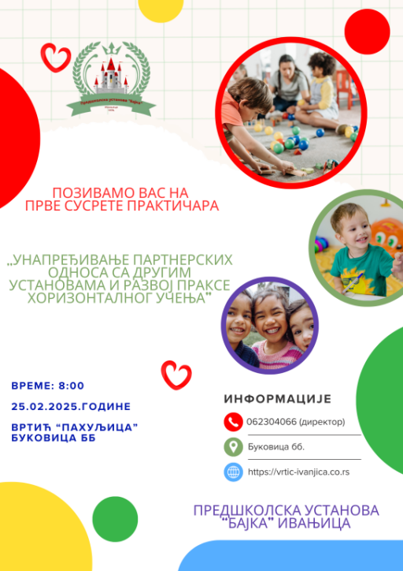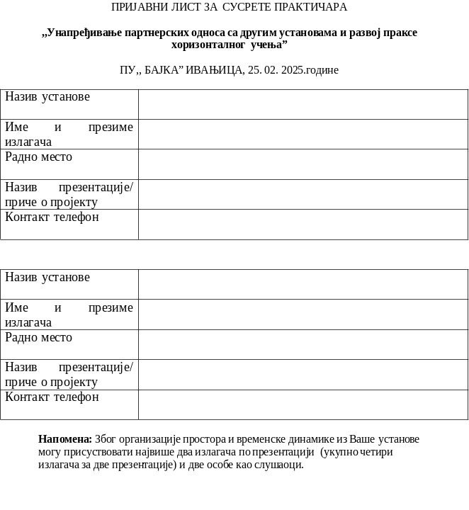

Замолили смо их да нам одговоре, у што краћем року, да ли ће учествовати и са којим пројектима, као и имена реализатора који ће представљати њихову установу.Када смо добили одговоре приступили смо изради агенде.

АГЕНДА
8:00-8:30 | Регистрација учесника  Окупљање и кафа добродошлице
8:30-9:15 | Тура кроз вртић
9:15-10:00 | Доручак
Модератор: Јелена Петровић, васпитач Приземље објекта „Пахуљица“

10:00-10:30 | Презентација | „Свет у коме живе животиње“ | Сандра Ђокић и  Ана Тодоровић, васпитачи | ПУ „Бајка“  Ивањица
10:30-11:00 | Презентација | „Моје Драгачево“ | Драгица Величић  васпитач | ПУ „Наша радост“  Лучани
11:00-11:30 | Презентација | „Кутлача нам сипа“ | Гордана Дробњак и Јасмина Ђорђевић,  васпитачи | ПУ „Олга Јовичић Рита“  Пожега
11:30-12:00 | Пауза за кафу и дезерт
12:00-12:30 | Презентација | „Вода- материјал од кога се прави живот“ | Аница Илић и  Сања Луковић,  васпитачи | ПУ „Ариље“  Ариље
12:30-13:00 | Презентација | „Индијанци“ | Тоња Радоњић и  Александра Бошковић,  васпитачи | ПУ „Наша радост“  Лучани
13:00-13:15 | Дискусија и закључци
13:15-13:30 | Подела уверења
Модератор: Данка Ђоковић, медицинска сестра васпитач Први спрат објекта „Пахуљица“

10:00-10:30 | Презентација | „ Ијао“ | Данка Ђоковић и  Дана Стојковић,  медицинске сестре-васпитачи | ПУ „Бајка“  Ивањица
10:30-11:00 | Презентација | „Шта то сија“ | Јелена Нешовановић и Бојана Мајсторовић,  медицинске сестре-васпитачи | ПУ „Наша радост“  Лучани
11:00-11:30 | Презентација | „Рекреација у џунгли“ | Весна Вучићевић и  Маријана Тешић,  медицинске сестре-васпитачи | ПУ „Олга Јовичић Рита“  Пожега
11:30-12:00 | Пауза за кафу и дезерт
12:00-12:30 | Презентација | „Трагови“ | Наташа Поповић,  медицинска сестра-васпитач | ПУ „Ариље“  Ариље
12:30-13:00 | Презентација | „Зубићи“ | Ана Јовановић и  Милена Радовановић  медицинске сестре-васпитачи | ПУ „Наша радост“  Лучани
13:00-13:15 | Дискусија и закључци
13:15-13:30 | Подела уверења

За учеснике скупа смо припремили потврде и захвалнице

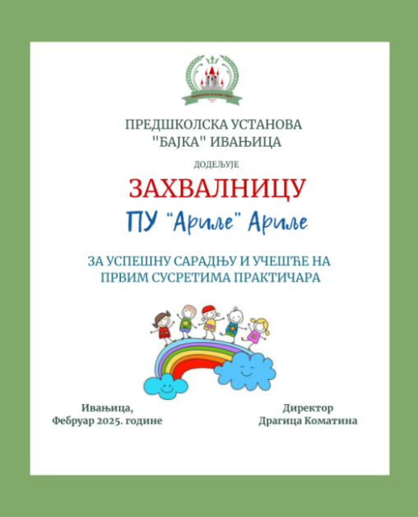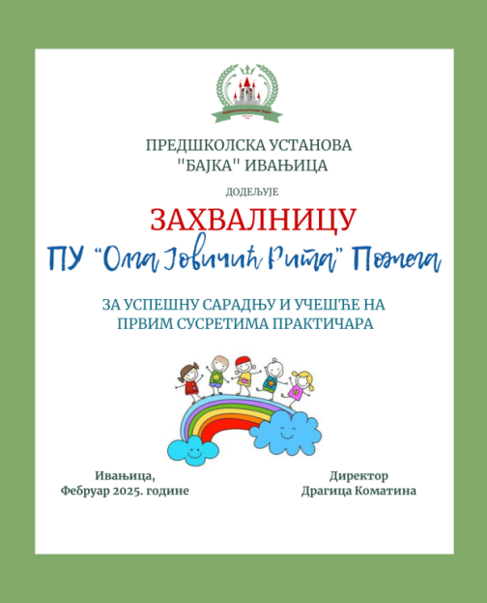

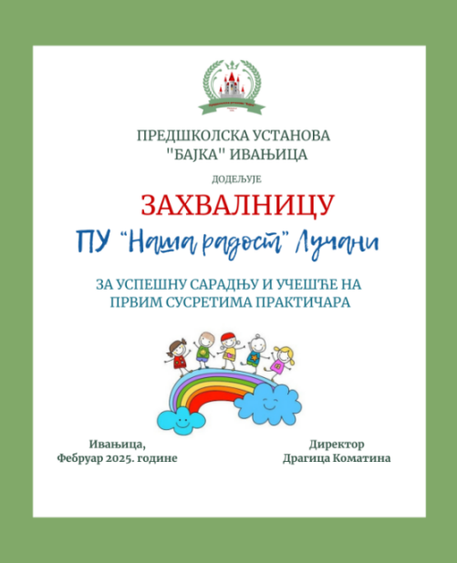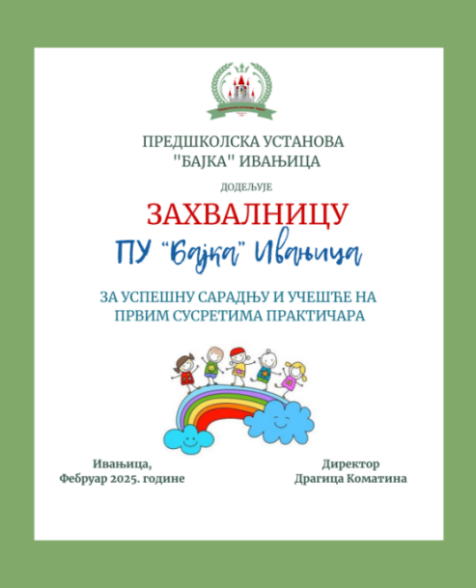

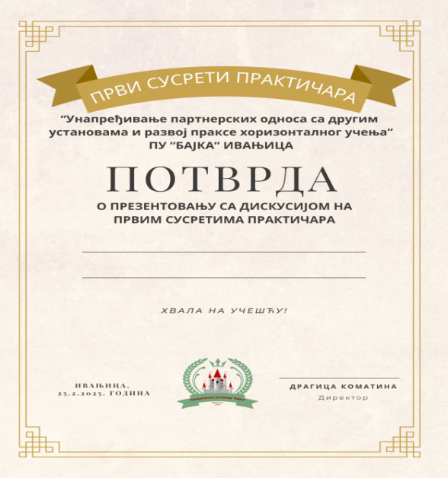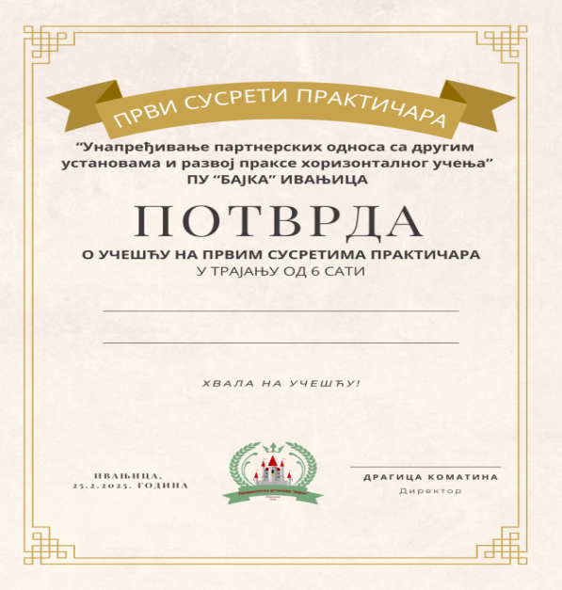

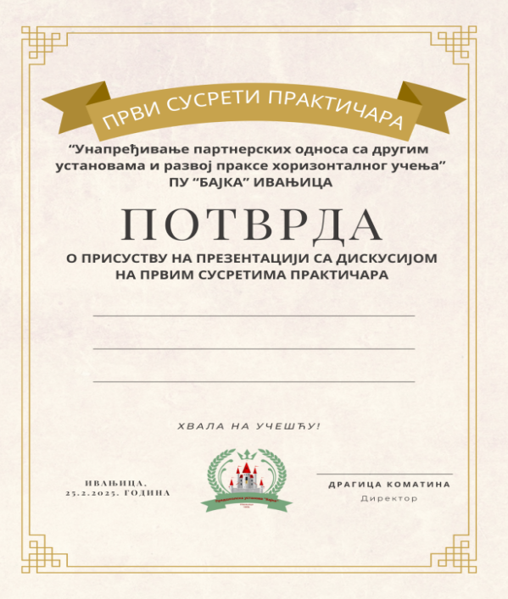

ПРВИ СУСРЕТИ ПРАКТИЧАРА
“Унапређивање партнерских односа са другим установама и развој праксе хоризонталног учења”
РЕФЛЕКСИВНИ ОСВРТ _________________________________________________________________________________________________________________________________________________________________________________________________________________________________________________________________________________________________________________________________________________________________________________________________________________________________________________________________________________________________________________________________________________________________________________________________________________________________________________________________________________________________________________________________________________

25.2.2025. године, у Ивањици Име и презиме
_____________________

За сваку презентацију направили смо евиденцију присутних у току саме презентације, што су они потврђивали својим потписима, и на основу тога су добијали потврде. Бодовање ће свака установа извршити према свом Правилнику о стручном усавршавању, изузев потврде о присуству скупу у трајању од 6 сати, а презентатори су по завршетку презентације попуњавали рефлексивни осврт.

За сваког учесника скупа смо припремили и фасциклу са материјалом који им је потребан за скуп.

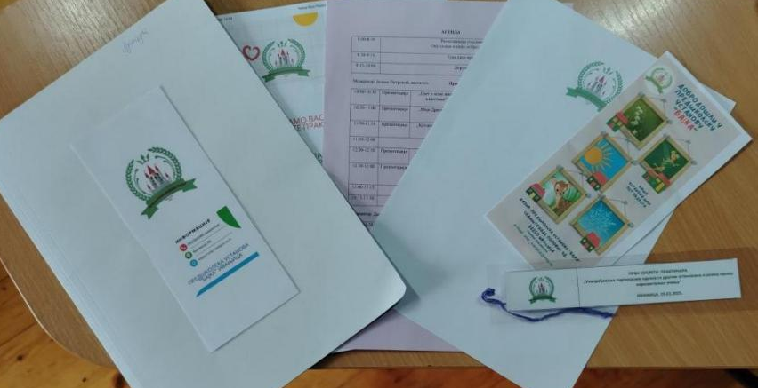

Посебну захвалност дугујемо објекту “Пахуљица”, који је организовао простор за стручни скуп, као и нутриционисти Душици Марић, која је заједно са особљем кухиње “Пахуљице” била задужена за послужење учесника, тако да смо уживали у разним специјалитетима.
Сам скуп је протекао по предвиђеној агенди, радно и са пуно размене искуства и корисних информација. На крају смо имали и дискусију са предлозима, запажањима, похвалама али и конструктивним критикама о пројектима. Сви присутни си изразили задовољство учешћем и уопште организацијом уз поруку да би требало да се састајемо чешће и увек у другом граду.
Учесници скупа су попунили и евалуационе листе које смо следећег дана анализирали.

Анализа евалуационог листа
- Процена оваквог облика стручног усавршавања је оцењена оценом 5.
- Све је примењиво у пракси. Добили смо нове идеје,разменили искуства. Виђени су нови и практични приступи. Изузетно добра комуникација. Добри одабири тема и много нових идеја. Одлично за развој дигиталних компетенција.
- Опуштена,пријатна атмосфера и дружење. Добри примери праксе,размена идеја са колегама. Посвећеност практичара свом звању. Захваљујући скупу нема више треме.
- Организовати више оваквих сусрета, повећати број практичара, мењати установе. Похвале за организацију.

ПРВИ СУСРЕТИ ПРАКТИЧАРА
“Унапређивање партнерских односа са другим установама и развој праксе хоризонталног учења
ЕВАЛУАЦИОНИ ЛИСТ
Веома нам је важно Ваше мишљење о оваквом начину стручног усавршавања, па Вас молимо да нам одговорите на понуђена питања.
- Како процењујете овакав вид стручног усавршавања?
1 2 3 4 5
- Шта је на Вас оставило посебан утисак и може послужити у даљем раду?
________________________________________________________________________________________________________________________________
- По чему ћете памтити ове сусрете?
_________________________________________________________________________________________________________________________________
- Ваше сугестије, идеје, предлози...
_________________________________________________________________________________________________________________________________

Хвала на сарадњи.

.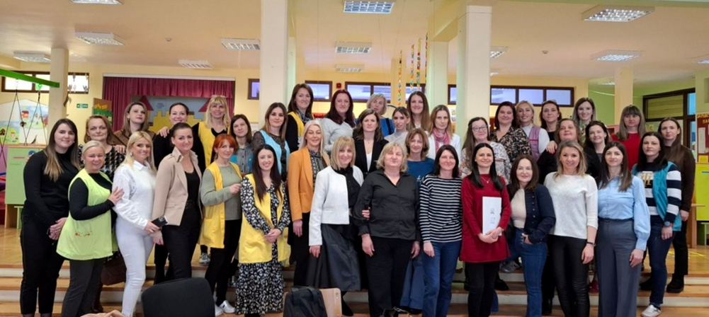

УЧЕСНИЦИ ПРВОГ СТРУЧНОГ СУСРЕТА ПРАКТИЧАРА,ИВАЊИЦА 25.02.2025

10.5. ИЗВЕШТАЈ ТИМА ЗА ОБЕЗБЕЂИВАЊЕ КВАЛИТЕТА И РАЗВОЈ УСТАНОВЕ

Тим за вредновање квалитета и унапређивање рада установе током радне 2024/25. реализовао је активности у складу са Годишњим планом рада. Одржано је пет састанака на којима су разматране све активности предвиђене планом.Тим се старао о обезбеђивању и унапређењу квалитета рада установе,пратио остваривање предшколског програма ,старао се о остваривању циљева и стандарда постигнућа ,развоја компетенција васпитача и стручних сарадника ,вредновао резултате рада васпитача и стручних сарадника и пратио постигнућа деце.
Чланови Тима:
Драгица Коматина-директор( члан тима),
Видосава Тењовић-помоћнок директора( члан тима),
Весна Николић-стручни сарадник педагог( члан тима),
Горица Аџић-медицинска сестра –васпитач( руководилац тима),
Марија Милорадовић-васпитач( члан тима),
Драгана Стефановић-васпитач( члан тима),
Бојана Бешевић-васпитач( члан тима),
Александар Радоњић-представник локалне самоуправе.
На првом састанку у септембру месецу:
Израдили смо План рада тима за вредновање квалитета и унапређење рада Установе за радну 2024/25 годину. Договрено је да унапредимо сарадњу са: Тимом за самовредновање,Тимом за развојно планирање са Тимом за професионални развој. У сарадњи са тимом за самовредновање направити Акциони план за унапређивање области 2.и за развој методологоје самовредновања у односу на стандарде квалитета рада установе.Препорука тима је :Да се контролише стручно усавршавање запослених у установи (указати на овај проблем тиму за професионални развој из разлога што велики број запослених није остварио предвиђени број бодова за стручно усавршавање у установи).
Усвојили смо План рада тима за вредновање квалитета и унапређење рада Установе за 2024/25 годину
Анализирали смо Извештај о раду Установе за 2023/24 годину . Дат је предлог да се направи модел по коме ће се убудуће писати извештаји Актива.Дат предлог да се извештаји са рекреативних настава прикажу табеларно и обухватити све потребне чињенице у вези реализације истог.
На основу истраживања Тима за самовредновање дошли смо до закључка да треба више уважавати предлоге родитеља на састанцима Савета родитеља (акценат на боравку деце на отвореном простору,и да се више баве физичким активностима).
Разматрали смо и анализирали предлог годишњег Плана рада установе за 2024/25 годину.(Дате сугестије предлози и исправљене штампарске грешке).
У План рада Тима за заштиту деце од дискриминације,злостављања, насиља и занемаривања додати упознавање нових чланова тима са радом и надлежностима тима .
На другом састанку Тима новембру месецу:
Анализирали смо предлог Акционог плана за унапређивање области,,Подршка деци и породици“(Актив за развојно планирање).Дати предлози и сугестије.
Овај предлог плана направио је Актив за развојно планирање на основу резултата самовредновања са којима су сви упознати више пута(на васпитно- образовном већу у јуну месецу),упознат је и Савет родитеља са овим резултатима.
Тим за самовредновање је на основу анализе резултата закључио да је Установа безбедна ,подстицајна ,да се спроводе сви планирани програми али да родитељи нису довољно упознати са њиховим правима,обавезама и могућностима и да треба на то да их подсетимо.Тим за самовредновањев је дао препоруку да се на првим родитељским састанцима ,родитељи подсете и упознају са својим правима и могућностима и такође да се направе флајери који ће им бити један вид подсетника.
Акциони план има шест задатака:
Први задатак у Акционом плану за унапређивање области ,,Подршка деци ипородици“ је упознавање родитеља са њиховим правима ,обавезама и могућностима у укључивање у рад Установе (уговори,обавезе,битне информације у вези превентивно-здравствене заштите деце ,режим дана и друге битне информације...).Формиране су радне групе које ће израдити план активности,флајере за васпитаче и родитеље.Тим се сложио са предложеним носиоцима ових активности, са критеријумима,инструментима који ће се користити.
Други задатак у Акционом плану за унапређење области ,,Подршка деци и породици“ је обезбеђивање спољашњих простора објеката у Установи.Родитељи су оценили да је унутрашњи простор безбедан али, да треба радити на обезбеђивању спољашњег простора.Тим се сложио са предлогом носиоца активности ,као и са критеријумима,инструментима и са самом динамиком која ће трајати током целе 2025 године.Тим је констатовао да је по објектима доста одрађено на уређењу дворишта и да ће се са истим наставити као што је у Акционом плану предложено.Планом је предложено ,што је иначе пракса у вртићу, да сви запослени на челу са руководиоцима и техничким особљем воде рачуна о адекватном и правовременом реаговању на ,,небезбедне ситуације“у спољашњим и унутрашњим просторима објекта.
Трећи задатак у Акционом плану се односи на обезбеђивање простора на отвореном који је погодан за спортске ,физичке и рекреативне активности деце предшколског узраста-при школама.
Четврти задатак у Акционом плану је да се у свакодневне активности уврсте организоване физичке активности и да се прати реализација истих.Тим је констатовао да васпитачи реализују исте само је потребно да руководиоци актива,медицинске сестре на превентиви,стручни сарадници и директор направе план и протокол реализације истих.
Пети задатак у Акционом плану је да се ураде Планови транзиције за прелазак деце у ново окружење.Тим је дао предлоге и сугестије и сложио се са носиоцима ове радне групе и са планираном динамиком.Тим за инклузију је упознат са Планом транзиције из вртића у школу.
Шести задатак у Акционом плану је да се родитељима омогући да изнесу своје идеје ,предлоге о свим битним питањима која су везана за рад Установе.Констатовали смо да што пре треба позвати руководиоце објеката и да се постави рок до када треба да се уреди простор у објектима намењен за то.Након тога путем вибер групе родитеље упознати са простором и објаснити им чему служи.Такође смо истакли да је јако битно да руководиоци објеката на месечном нивоу прегледају и анализирају идеје и мишљења како би се имала повратна информација.
Седми задатак у Акционом плану је да се настави добра сарадња са локалном заједницом на организацији активности којима се доприноси повећању обухвата деце и доступности програма.Носиоци ових активности су директор и комисија за пријем деце.
На крају састанка тима договорили смо се да сви заполени морају бити упознати са овим Акционим планом који ће им бити прослеђен на мејл и окачен на огласној табли у свим објектима.
Трећи састанак Тима је одржан у фебруару месецу
1.На почетку састанка Руководилац Тима је упознала тим са записником са прошлог састанка који је уједно и исвојен.Истакли смо да треба проверити да ли су сви запослени упознати са Акционим планом за унапређивање области,,Подршка деци и породици“.Кратко смо анализирали шта је урађено из Акционог плана на основу наших међусобних сазнања из објекта у којима радимо.Констатовали смо да су оформљене радне групе које раде на реализацији Акционог плана,свака у складу са својим задатком и постављеним циљевима .Договорено је да у месецу мају анализирамо шта је све урађено из Акционог плана.
2.Анализа извештаја рада тимова и превентивне здравствене заштите од 01.09.2024.-јануара 2025.
-Извешта јрада тима за заштиту деце од насиља,злостављања,занемаривања и дискримаинације(Констатовали смо да у сваком објекту има по један члан овог тима,коме се може обратити уколико има потребе за тим.У установи постоји пријавни лист који се попуњава у случају потребе и мејл на кији се шаље пријава.У наведеном периоду није било пријава.
-Извешта радј тима за самовредновање(Похваљен рад овог тима и истакнут значај тимског рада .Руководилац тима истиче да им је доста помогао Водич за самовредновање на кога су се доста ослањали,као и обуке које су прошли ,какао на Пасошу за учење тако и друге обуке на којим су поједини чланови присуствовали ,као и други запослени..
-Извешта радј тима за професионални развој(Пружена је подршка свим запосленима који немају довољан број сати стручног усавршавања тако што су им на мејл и путем вибер група прослеђиване разне он-лине обуке које заинтересовани могу похађати.Такође су доступне многе обуке како на Пасошу за учење, тако и на платформи,,Чувам те“ које доприносе професионалном развоју запослених.На следећем састанку ћемо анализирати стручно усавршавање у за установи ,заједно са представницима тима за професионални развој.
-Извештај тима за инклузију је нагласио да сарадњу треба побољшати са Центром за социјални рад у смислу да све информације центру треба достављати искључиво писменим путем,преко стручне службе у вртићу ,како би смо избегли потенцијалне ризике и злоупотребе података.Тим је констатовао да су израђени постери са одређеним темама које треба одштампати и доставити свим објектима како би се постсвили на битно место.
-Извештај рада тима за развојно планирање(Тим се бавио израдом Акционим планом ,унапређивањем области,,Подршка деци и породици“.Констатовали смо да ће тим имати састанак у фебруару и да ће одрадити анализу реализованих активности.Наш тим ће пратити темпо и динамику одрађених задатака из Акционог плана.
-Извештај рада ППЗ.,,Звончице“, ,,Пахуљице“, ,,Зрачка“,,Бамбија“-накнадно достављен,извештај из ,,Ђурђевка „није достављен(У јуну објединити рад у свих пет објеката.Тим се сложио са препоруком медицинске сестре на превентиви ,,Звончица“ ,да се више пажње и времен мора посветити чишћењу и дезинфекцији овог објекта након завршетка летњег распуста и да повратак деце у своје објекте треба реализовати раније,како би се имало времена за што ефикасније чишћење и дезинфекцију објекта,,Звончица“ где су смештене и четири јаслене групе и хигијена мора бити на највишем нивоу).
-Извештај рада Тима ментора и приправника( Анализиран је начин одрађивања приправничког стажа,као и сарадња приправника и ментора.Ментори треба да доставе извештаје за приправнике којима је приправнички стаж истекао ,како би установа припремила и организовала проверу савладаности програма.У наредном периоду ће пет приправника полагати активност пред комисијом.
Договорено је да следећи састанак буде у априлу када ће сваки члан нашег тима заједно са чланом тима за развојно планирање направи кратак извештај шта је урађено у објекту из Акционог плана
Четврти састанак одржан 23.06.2025.
1.Анализа извештаја рада Актива за хоризонталну размену
1)Извештај рада Актива медицинских сестара-Ђурђина Крџић преузела у априлу улогу руководиоца Актива мед.сестара од С.Л.која је спречена због оправданог одсуства да обавља овај посао.После анализе извештаја указано је на техничке грешке .Исправити и донети на Веће.
2)Извештај рада Актива васпитача од 3-5.5 година-Мирјана Богдановић-Технички средити текст,ако постоји могућност убацути у табеле хоризонталну размену.Извештај добро написан.
3)Извештај мешовитих група од 2-5,5.година-Драгана Стефановић, добро написан ,поправити неке штампарске грешке.
4)Извештај рада ППП.-пред полазак у школу-Катарина Мирковић,Додати неке датуме,поправити техничке грешке.Добро написан извештај.
Општи утисак тима:Извештаји добри,реализоване занимљиве теме пројеката.
2.Извештај Тима за самовредновање(Весна Николић-педагог,руководилац тима приказала презентацију.За сваки стандард додати фотографије.Презентација ће бити приказана на Већу васпитача и медицинских сестара.Презентација добро одрађена.
3.Извештај рада Тима о стручном усавршавању-Душица Нешовановић.У извештају приказано у којим облицима стручног усавршавања смо имали могућност да ичествујемо.
Заказан следећи састанак за 25.06.2025.г.у 8 часова где ћемо анализирати извештаје које нисмо на данашњем састанку стигли.
Пети састанак тима одржан 27.06.2025.
На састанку су анализирани и усвојени извештаји о раду стручних сарадника и сарадника.,превентивне здрвствене заштите у Установи, извештај са смотре рецитатора, извештај са излета на Букуљи и рекреативне наставе на Златибору и реализације енглеског језика и дате сугестије за измене и допуне.Анализиран је рад тимова: за заштитиу деце од насиља,дискриминсације , злостављања и занемаривања ,Тима за инклузивно образовање , Tима за самовредновање ,Tима за професионални развој и тима ментора и приправника.

10.7. ИЗВЕШТАЈ ТИМА ЗА ЗАШТИТУ ДЕЦЕ ОД НАСИЉА, ЗЛОСТАВЉАЊА, ЗАНЕМАРИВАЊА И ДИСКРИМИНАЦИЈЕ 2024/2025. године

У току радне 2024/2025. године, Тим за заштиту деце од насиља, злостављања, занемаривања и дискриминације реализовао је низ активности усмерених ка унапређењу безбедности и заштите деце и запослениху нашој установи.
У току године одржано је девет састанака тима.
За новог координатора тима изабрана је Бојана Вујовић, док је записничар била Верица Лакићевић.Тим је састављен од представника свих објеката установе, чиме је обезбеђена равномерна укљученост и проток информација. Поред њих чланови тима су и директорка установе, помоћница директорке, педагогица, секретарка установе (Невена Кушић, нови члан од ове године), као и представница Савета родитеља, која је уједно и дефектолог – чије стручно искуство је од великог значаја за рад тима.
Документација и планирање
У току године израђен је Програм рада тима и пријавни лист за пријаву случајева насиља, злостављања, занемаривања и дискриминације.
Анализа и евалуација докумената
Тим је детаљно анализирао:
1.Протокол поступања у установи у случају насиља, злостављања, дискриминације и занемаривања;
2.Правилник о мерама и начину поступања ради заштите и безбедности деце током боравка у установи и свим активностима које она организује.
Посебна пажња посвећена је темама везаним за заштиту деце на интернету, о чему је организована и дискусија унутар тима.
Сарадња са другим установама
Представници тима учествовали су у студијској посети вртићу “Сунце” у Чачку, где су размењена искуства и примери добре праксе у области заштите деце.
Едукација и информисање
Чланови тима су израдили презентацију о раду тима, која је постављена на званичном сајту вртића. Презентација је представљена запосленима у објекту “Звончица”. У осталим објектима (Ђурђевак, Бамби, Зрачак и Пахуљица), због организације посла, презентација није приказана уживо, али је прослеђена свим запосленима путем Вајбер групе. Запослени су упознати да је од ове године формиран Тим за кризне догађаје, о чему је било речи на презентацији.
Стручно усавршавање
Тим за стручно усавршавање информисао нас је да је велики број запослених похађао обуке на платформи “Чувам те”, које су тематски уско повезане са радом нашег тима.
Поступање по пријавама
Током године забележена је једна пријава, која је успешно решена у сарадњи са васпитачима и родитељима, током пет заједничких састанака. У вези поступања тима постоје записници који се налазе у документацији тима.
Превентивне активности
Установа је у континуитету реализовала бројне превентивне активности кроз обележавање важних датума:Дан толеранције, Светски дан детета, Дан породице, Светски дан превенције злостављања деце и многе друге тематске активности кроз месеце: толеранција, љубав, породица, пријатељство, заједништво, различитост, игра, смех...

Рад тима у 2024/2025. години био је континуиран, темељан и свеобухватан. Посебан акценат стављен је на превенцију, едукацију и сарадњу са запосленима и родитељима. Тиме се континуирано доприноси стварању безбедног и подстицајног окружења за свако дете у установи.

10.8. ИЗВЕШТАЈ О РАДУ ТИМА МЕНТОРА И ПРИПРАВНИКА

Тим приправника и ментора чине васпитно особље са статусом приправника и именовани ментори од стране директора. Тимом приправника и ментора руководи директор у сарадњи са педагогом.
Тим приправника и ментора су ове године чинили следећи чланови:
Бр | Приравник | Ментор | Занимање | Објекат
1. | Јована Луковић | Миљана Масларевић | Васпитач | Гппш Црњево
2. | Николина Мијаиловић | Дана Стојковић | мед.сестра  -васпитач | Звончица
3 | Марија Лишанин | Љиљана Пешић | Васпитач | Звончица
4. | Деса Ђоковић | Ивана Луковић | Васпитач | Зрачак
5. | Марија Ђурић | Драгана Стефановић | Васпитач | Пахуљица
6. | Мирјана Цветковић | Нешовановић Душица | Васпитач | Бамби
7. | Јована Јевђовић | Сања Богдановић | Васпитач | Звончица
8. | Јована Јовановић | Марија Величковић | Васпитач | Пахуљица
9. | Драгана Грујовић | Драгана Гавриловић | мед.сестра  -васпитач | Бамби
10 | Анђела Ћурчић | Бојана Вујовић | Васпитач | Бамби

Улога и значај тиматим на нивоу установе је био :
- брига о целокупности процеса приправничко-менторске праксе:
- пружања помоћи и подршке развоју приправничко-менторске праксе у установи
- пружање конкретне помоћи и смерница и приправницима и менторима током процеса увођења у посао,
- успостављања мреже и размене међу свим приправницима и менторима,
- стручном усавршавању приправника и ментора,
- праћења и вредновања ове праксе на нивоу предшколске установе и
- провере савладаности Програма увођења у пoсао
Основни циљ рада Тима приправника и ментора је спровођење програма увођења у посао приправника и савладавање захтева који се односе на области васпитно-образовног рада (планирање, програмирање, реализација и вредновање васпитно-образовног рада, праћење развоја и постигнућа деце, рад са децом са развојним сметњама, сарадња са колегама, породицом и локалном заједницом, професионални развој и вођење педагошке документације). Поред свакодневних заједничких активности приправници су имали прилику да присуствују свим облицима, како васпитно-образовног рада, тако и раду стручних органа и стручног усавршавања унутар Установе.
У току ове године одржана су два састанка , на којима су чланови упознати са задацима и циљевима увођења у посао приправника и посвећени су били пружању помоћи и менторима и приправницима у раду.У току априла је изашао нови Водич за Менторство,као подршка менторима у овом процесу. Стручни сарадник, педагог је све менторе и са њима приправнике упознао са новим приручником и могућностима које нуди .

  - ИЗВЕШТАЈ КОМИСИЈЕ ЗА ПРИЈЕМ ДЕЦЕ У УСТАНОВУ

На Конкурсу за пријем деце у вртић за радну 2025/2026. годину пријављено је 262-је деце узраста од једне до пет година старостии и 247-оро деце узраста 5,5 до 6,5 година старости за Предшколски припремни програм. Конкурс је трајао три недеље почев од 5.5. 2025. године. По завршетку Конкурса чланови Комисије су обрадили предату документацију , израдили прелиминарне спискове и 5.6. 2025. године исте предали секретару. Конкурс је расписан за одређени број деце према постојећим капацитетима у објектима: „Ђурђевак“, „Звончица“ „Пахуљица“, “Бамби” и „Зрачак“ као и за полудневне мешовите групе које су формиране при основним школама у појединим месним заједницама на територији општине Ивањица.
Број примљене деце по годиштима:
Годиште | Примљени | Непримљени | Не испуњавају услове конкурса
2020. | / | 6 | /
2021. | 1 | 12 | /
2022. | 2 | 22 | /
2023. | 14 | 77 | /
2024. | 48 | 49 | 27
2025. | / | / | 4
УКУПНО | 65 | 166 | 31

Капацитет примљене деце регулисан је нормативима о броју деце сходно узрасту при чему је урачунат и општински норматив, а то је 20% више деце у односу на законску регулативу.
Након завршетка процедуре пријема деце чланови комисије су формирали групе у складу са законским нормативом.
Чланове комисије именовала је директорка, а то су:
Верица Лакићевић, медицинска сестра- васпитач, објекат „Звончица“
Ивана Коматина, стручни сарадник,
Марија Величковић, васпитач, објекат „Пахуљица“

10.10. ИЗВЕШТАЈ КОМИСИЈЕ СА СМОТРЕ РЕЦИТАТОРА

Ове године у нашој установи традиционално је одржана смотра рецитатора на којој је учествовало седамнаесторо деце из група у години пред полазак у школу.
Дана 15.04.2025.године, у 11h, одржано је такмичење „рецитатора“ за децу предшколског узраста. На такмичењу је учествовало 20-оро деце из различитих објеката ПУ „Бајка“, као и деца године пред полазак у школу са терена. Деца су са пуно труда и ентузијазма представила своје рецитације, пажљиво одабране и припремљене уз помоћ васпитача.
Такмичење је протекло у пријатној атмосфери. Сви учесници су добили захвалнице за учешће, а посебне захвалнице уручене су и васпитачима као знак признања за њихов труд у припреми деце. Стручни жири који је радио у следећем саставу:
- Јелена Петровић (председник комисије) - васпитач
- Марија Вуковић- професор српског језика и књижевности
- Аница Танкосић – васпитач
- Ана Алексић – медицинска сестра-васпитач
- Марина Марковић – васпитач
имао је тежак задатак да изабере најуспешније међу талентованом децом. На основу изражајности, дикције и емоционалног доживљаја песме, изабрано је четворо деце која су се пласирала на следећи ниво такмичења које је одржано у Ариљу.

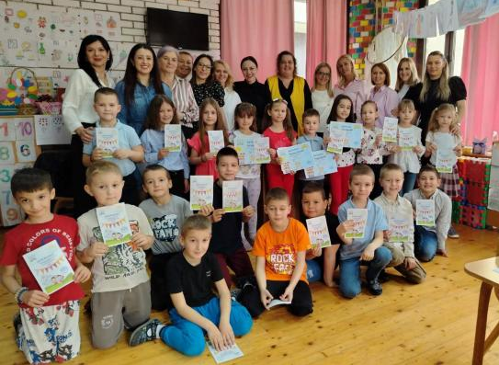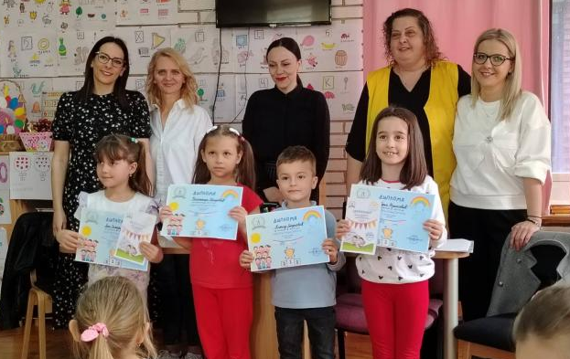
Занимљивост овог такмичења је што су чак двоје деце поделили друго место, што довољно говори о изједначеном квалитету њиховог извођења. Деца која су ишла на даљи ниво такмичења су:
I место: Алексеј Стојковић.Наслов песме: „Страшан лав“ Д. Радовић. Васпитач: Мира Милићевић и Љиља Пешић
II место: Ана Самарџић..Наслов песме: „Нема за мачке школе“ Григор Витез. Васпитачи: Ана Мићовић и Весна Комадинић
II место: Валентина Коларевић. Наслов песме: „Бака“ . Васпитачи: Славица Јованчић и Катарина Коларевић
III место: Дуња Нешковић. Наслов песме: „Неће мачка да се играмо“ Јован Јовановић Змај.
Васпитачи: Сузана Кривокућа и Сања Качамаковић
У Ариљу је одржана Смотра рецитатора,,Стих по стих пријатељство“, 25.04.2025. године ,на коме је Валентина Коларевић,заузела друго место,а остала деца добила захвалнице за учешће.
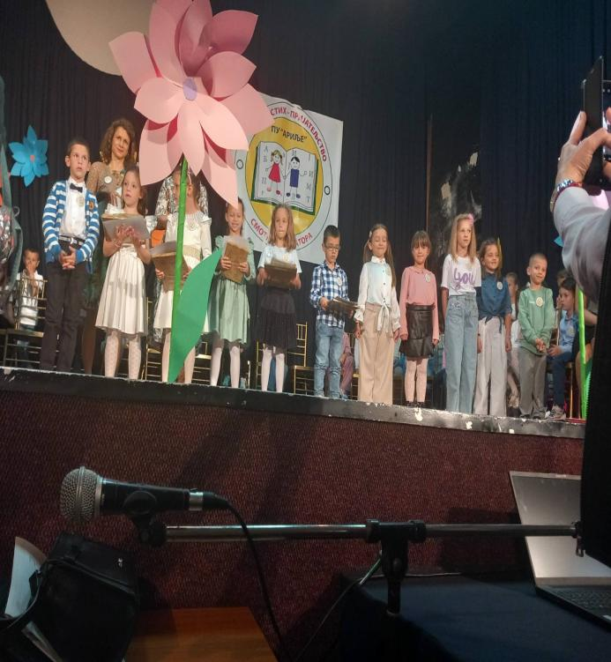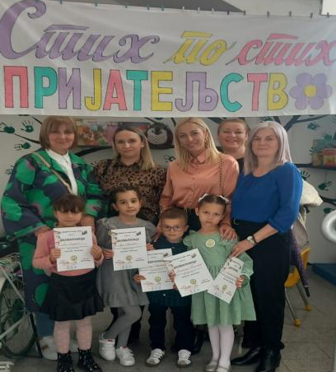

10.11.извештај о изради Летописа Установе

Чланови тима: Ана Алексић и Бојана Тодоровић

У летопису се бележе догађаји и трагови рада у Предшколској установи током одређеног периода. Догађаји се нижу по редоследу њиховог дешавања.
Уз прикупљање докумената,извештаја,фотографија,биографија радника летопис се допуњава сваке радне године.
Пошто знамо да је летопис вртића трајно сведочанство о раду,активностима и заједничким постигнућима током године,циљ нам је да и наредне године наставимо са уређењем истог,како би послужио као драгоцено искуство и инспирација за наредне генерације.

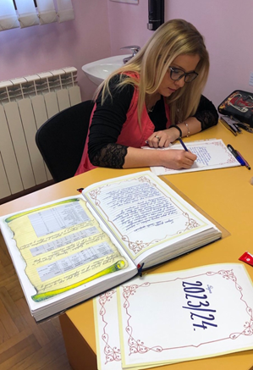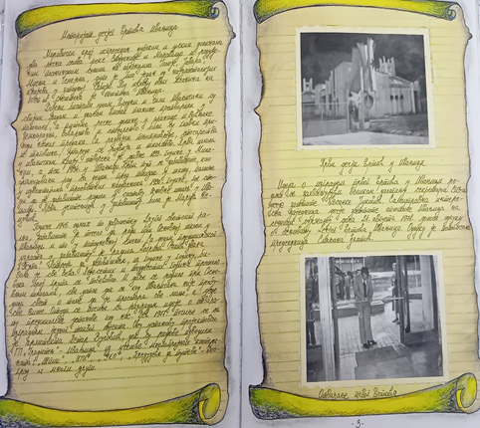
11. ИЗВЕШТАЈ РАДА СТРУЧНИХ САРАДНИКА И САРАДНИКа
11.1. ИЗВЕШТАЈ О РАДУ СТРУЧНИХ САРАДНИКА ПЕДАГОГА И ЛОГОПЕДА
Програм рада стручних сарадника реализован је на основу Правилника о свим облицима рада стручног сарадника у предшколској установи. Циљ рада стручних сарадника у предшколској установи је био развијање квалитета праксе предшколске установе кроз:
– развијање културе предшколске установе као заједнице учења и
– развијање квалитета програма васпитно-образовног рада.
Послови стручног сарадника реализовани су у оквиру подручја:
1. стратешког (развојног) планирања и праћења праксе предшколске установе
-Израда докумената установе
-Праћење, документовање и вредновање праксе установе
-Планирање и праћење властитог рада
2. развијања заједнице предшколске установе
-Развијање заједнице учења кроз сарадњу колектива
-Сарадњу са локалном заједницом
3. развијања квалитета реалног програма учешћем на нивоу вртића
-Подршка васпитачима у развијању реалног програма
-Подршка трансформацији културе вртића
- Праћење, документовање и вредновање реалног програма подршка у учењу и развоју деце.
Педагог је давао додатни допринос кроз следеће послове:
– повезивање различитих структура запослених у предшколској установи у циљу остваривања њене примарне делатности васпитно-образовног рада и као координатор тима за самовредновање рада установе
– праћење и стручно представљање актуелних докумената образовне политике у области предшколског васпитања и образовања васпитачима и стручним сарадницима и сарадницима,( приручника и водича које издају МПНТР и ЗУОВ,ове године Водич оМенторству
– стручна подршка приправнику и ментору током остваривања програма увођења у посао и као члан Комисије за проверу савладаности програма;одржавање састанака ментора и приправника и упознавање са новим приручником ,,Менторство”
– планирање стручног усавршавања практичара у складу са потребама праксе али и компетенцијама запослених и акцентом на облицима стручног усавршавања у контексту праксе ,као и учешће у организацији Првог сусрета практичара између установа...
– пружање помоћи васпитачима у припреми излагања, представљању примера добре праксе, вођење радионица на стручним активима посебно на којима су хоризонталне размене васпитног особња, приказу стручних приручника и водича као и литературе, учешћу на скуповима регионалног ,струковног и међународног нивоа;
– организовање и вођење активности заједничке анализе и могућности примене у пракси увида и сазнања васпитача са обука, пројеката и сл.;
– учешће у организацији студентске праксе у предшколској установи;
– сарадња са институцијама у организовању различитих програма, активности и акција које повезују практичаре, децу и родитеље из вртића и школе и упознавање школе са концепцијом предшколског програма;
Поред планираних/ реализованих активности предвиђених планом рада стручни сарадник- педагог је радио на даљој имплементацији нове програмске концепције, како на увођењу промена у простору тако и осталих активности планираних Моделом заједнице професионалног учења/МЗПУ.
Присуствовала је обукама како за самовредновање, онлајн, у организацији Министарства просвете, као и обукама ,,ПОРИ”-Породично оријентисане ране интервенције у 4 модела(2 онлајн и 1 уживо у Чачку са представницима ЦСР и Дома Здравња и Општине Ивањица.
Логопед је додатно доприносио следећим пословима:
– планирање активности и акција у предшколској установи којима се креира подстицајна говорно-језичка средина за учење деце;
– давање стручних предлога, планирање набавке специфичних материјала и дидактичких средстава;
– пружање стручне подршке васпитачима за интегрисање поступака корекције говорно-језичких сметњи у различитим ситуацијама делања у вртићу;
– превентивно-корективни рад и вежбе логомоторике интегрисане у ситуационо учење деце у групи;
– рад са васпитачима на препознавању одступања у говорно-језичком развоју деце, посебно на раном узрасту;
– пружање подршке јачању компетенција васпитача у области комуникације са децом, посебно са децом која имају специфичне говорно-језичке сметње;
– учествовање у праћењу и вредновању примене мера индивидуализације и индивидуалног образовног плана за децу којој је потребна додатна подршка;
– учешће у креирању и реализацији активности намењених детету и породици у периодима транзиције (упису у вртић, преласку из јасли у вртић, поласку у школу)
– пружање подршке и оснаживање родитеља у препознавању, разумевању и превазилажењу говорно-језичких проблема деце путем различитих облика сарадње са породицом.
Поред планираних/ реализованих активности предвиђених планом рада стручни сарадник логопед је континуирано радио на имплементацији нове програмске концепције „Године узлета“ ; на упису деце у Години пред полазак у школу за радну 2024/2025. годину, у Комисији за пријем деце у вртић; а Решењем директора распоређен је и да уноси податке у ЈИСП што је онемогућило квалитетан рад у областима које се тичу ВОР-а.
У току радне године логопед се стручно усавршавао присуством на вебинарима, семинарима, присуством различитим областима стручног усавршавања у Установи али је реализовао и неколико презентација васпитачима и медициским сестрама васпитачима.

У току радне године стручни сарадници су учествовали у раду следећих тимова:

Тим и радна група | Стручни сарадник
Тим за самовредновање и вредновање рада установе | Педагог
Тим за заштиту деце од насиља, злостављања и занемаривања | Педагог
Тим за вредновање квалитета рада установе | Педагог
Актив за развојно планирање
Тим за стручно усавршавање | Логопед
Тим за инклузију | Логопед
Комисија за пријем деце у установу

11.2 ИЗВЕШТАЈ О РАДУ САРАДНИКА -НУТРИЦИОНИСТЕ

Програм исхране израђује нутрициониста Установе. Програм и план обухвата израду и реализацију јеловника почев од планирања, организације рада у централним и дистрибутивним кухињама као и праћење набавке( учешће у јавним набавкама као члан комисије), потрошње намирница и праћење дистрибуције готових оброка.
На пословима планирања, припремања и сервирања оброка радила су 5 кувара, 9 сервирки и један нутрициониста. Просечно дневно припремано је око 1600 оброка (доручак- ужина- ручак). Оброци су припремани у две централне и три самосталне кухиње:у објекту „Ђурђевак“ и објекту „Пахуљица“.
Дистрибуција оброка вршена је у објекту „Звончица“ , објекту,,Бамби” и ,,Зрачак“.
Реализација исхране у Установи је редовно контролисана од стране Завода за јавно здравље Чачак, републичких инспекцијских служби и вишег санитарног техничара у својству санитарног надзора.
Имајући у виду да је микробиолошким испитивањем установљено да је исправност на вишем нивоу може се закључити да је у кухињама задовољавајуће спровођење неопходни мера за заштиту намирница и готових овброка од контаминације.
Редовно се вршила дезинфекција, дезинсекција и дератизација свих просторија у којима се припремају оброци или чувају намирнице.
Годишњим планом рада нутриционисте планирано је реализовање активности у васпитним групама у објекту ,,Звончица”,на тему здраве исхране( израда пирамиде исхране,,Здравка” и прављење здраве ужине).
Нутрициониста и кухињско особље припшремили су послужење на првом стручном скупу практичара који је одржан у објекту ,,Пахуљица” 25.02.2025.године, као и за Дан установе 25.05.2025.године у холу Дома културе.

- РАД ДИРЕКТОРА УСТАНОВЕ

На основу члана 126. став 4. тачка 17. Закона о основама система васпитања и образовања (Службени гласник Републике Србије број 88/2017, 27/2018-др.закон, 10/2019, 6/2020 и 129/2021), и члана 35. став 2. тачка 15.) Статута Предшколске установе „Бајка“ Ивањица број 900/2 од 28.10.2024. године, Драгица Коматина, директор Предшколске установе „Бајка“ Ивањица, Управном одбору установе подноси

У радној 2024/2025. години у Предшколској установи „Бајка“ Ивањица рад директора је реализован у складу са Законом о основама система образовања и васпитања, Законом о предшколском васпитању и образовању, подзаконским актима, Статутом установе, Годишњим планом рада, Предшколским програмом, Развојним планом, Финансијским планом, као и другим општим актима установе.
У предшколској установи је тренутно 142. запослених извршилаца, од тога 115. на неодређено и 27. на одређено.

На почетку радне 2024/2025. године у Предшколској установи било је уписано 705 деце и то у следећим групама по узрастима у целодневном боравку:
- 9 јаслених група;
- 5 мешовитa ;
- 4 млађе васпитне;
- 4 средње васпитне;
- 4 старије васпитне;
- 5 групе у години пред полазак у школу;
У полудневном боравку у години пред полазак у школу уписано је 141 деце :
-2 групе у објекту “Ђурђевак”
-6 група у просторијама ОШ (на територији Општине Ивањица)
Мешовите групе од три године до поласка у школу, једна у просторијама ОШ” Милинко Кушић ” у Рашчићима , једна при ОШ “ Мајор Илић ” у Кушићима, једна у ОШ“Вучић Величковић“ Међуречје и новоотворена мешовита група у Мочиоцима ОШ „Мићо Матовић“ Катићи.

- ОБЛАСТ - РУКОВОЂЕЊЕ ПРОЦЕСОМ ВАСПИТАЊА И УЧЕЊА ДЕТЕТА

Директор је упознат са свим стратешким документима везаним за развој васпитања и образовања у Србији.

У циљу унапређивања васпитно-образовног рада и развијања реалног програма заснованог на дечјим интересовањима и потребама деце, од стране Министарства просвете дате су препоруке за унапређивање у области планирања и програмирања. Сарадња са руководиоцима радних јединица била је свакодневна. Број руководиоца радних јединица који су били задужени за благовремену реализацију васпитно-образовног рада остао је непромењен и бројао је 4 васпитача , а рад се реализовао у складу са Годишњим планом Установе.
Како би се обезбедио бољи квалитет васпитно-образовног рада у сарадњи са локалном самоуправом и широм локалном заједницом ( јавне установе, приватни предузетници..) од септембра 2024. године Предшколска Установа је узела учешће у релизацији активности у оквирима пројеката.
Поштујући све законске одредбе директор је формирао тимове у којима учествује као члан (посебна пажња је посвећена благовремном обавештавању свих запослених и родитеља о битним дешавањима у установи и другим активностима везаним за предшколство) као и комисије у складу са позитивним прописима.
Редовним обиласком васпитних група у установи, као и група које су смештене у просторијама школа на територији општине Ивањица директор је подстицао васпитаче, медицинске сестре-васпитаче као и стручне сараднике на бољу међусобну сарадњу и сарадњу са родитељима у циљу побољшања организације васпитно-образовног рада.

Директор је радио на успостављању радног окружења у ком се подстиче и прати дечји развој и напредовање кроз:
- обогаћивање средине за учење, као и просторних целина које пружају могућност деци да напредују у психофизичком и когнитивном развоју. Деца су свакодневно користила ресурсе околине у решавању изазовних ситуација.
Од септембра 2023. године у Установи се реализује програм енглеског језика за децу у средњим,старијим и годинама пред полазак у школу.
На основу заинтересованости родитеља установа је реализовала програм - рекреација у природи на Златибору за 80 - оро деце у времену март – април 2025. године и једнодевни излет за децу у години пред полазак у школу у мају 2025, на Букуљи.

- У циљу боље комуникације између запослених и родитеља остале су у функцији формиране вајбер групе, а све у циљу превазилажења свакодневних изазова. Како би се родитељима изашло у сусрет наставила је функционисање e-mail адреса за пружање подршке породицама bajkavrtic8@gmail.com.
-организација рада и формирање васпитних група
-пријем нових радника за потребе ппп ,на одређено време и на упражњена радна места
-формирање јаслених и васпитних група у сарадњи са комисијом за пријем деце
-у сарадњи са секретаром су формиране комисије у току радне године

-директор јеорганизовао и учествовао у прослави ,,Дана Установе”(25.мај .2025.)

2. ОБЛАСТ - ПЛАНИРАЊЕ, ОРГАНИЗОВАЊЕ И КОНТРОЛА РАДА УСТАНОВЕ

Редовно су одржавани састанци Педагошког колегијума, Актива васпитача и медицинских сестара-васпитача, у циљу обезбеђивања ефикасне комуникације. Све наведено је саставни део записника Педагошких колегијума, Васпитно-образовног већа, састанака Актива и тимова.
Водило се рачуна да сви запослени буду равномерно оптерећени радним задацима.
Директор се континуирано стручно усавршавао што је подразумевло праћење новина у области законодавства и процеса реализације васпитно-образовног рада.
Стручни тимови који су формирани на нивоу Установе на почетку радне године наставили су са својим радом према планираној динамици.

Контрола рада установе подразумевала је увид у поступање запослених у процесу рада, у зависности од прописаних задатака предвиђених систематизацијом у оквиру сваког појединачног радног места, као и у односу на Закон и Правилник о дисциплинској одговорности.

Праћење реализације непосредног васпитно-образовног рада и давање усмених и писаних препорука васпитном особљу како би унапредили свој рад се документује по стандардима за педагошко инструктивни надзор.
Тимови формирани на нивоу Установе редовно подносе извештаје о активностима (на паноима, огласним таблама, путем линка за запослене и родитеље) и међусобно координирају ради унапређења васпитно образовног рада и квалитета рада Установе.

У складу са Развојним планом и Годишњим планом рада Установе у процесу планирања и организације посебна пажња посвећена је планирању унапређења и непосредне реализације васпитно-образовног рада, унапређивању простора који се периодично мењао, реструктуирао и богатио материјалима, провокацијама за учење у складу са актуелним догађајима и темом/пројекта и унапређивању процеса професионалног развоја запослених који се огледао у Моделу заједнице професионалног учења. Модел је усмерен на оснаживање стручних сарадника, васпитача и медицинских сестара – вапитача да критички и рефлексивно преиспитују, мењају и развијају своју праксу у сарадњи са колегама у вртићу.

3. ОБЛАСТ - ПРАЋЕЊЕ И УНАПРЕЂИВАЊЕ РАДА ЗАПОСЛЕНИХ

Стручни тимови који су формирани на нивоу установе на почетку радне 2024/2025. године наставили су свој рад и у наредном периоду. У сврху вредновања резултата рада користили су се различити начини за препознавање квалитета рада запослених. Својим личним примером и залагањима, директор се трудио да мотивише запослене.
Похвалама и подржавањем свих позитивних активности којима се радило на унапређењу рада установе, као и својим искуством и утицајем директор се трудио да делује на радну атмосферу пуну толеранције, сарадње и посвећености послу.
Својим односом према обавезама и својим понашањем директор се трудио да стекне поверење колега тежећи увек договору код решавања пословних задатака. Ситнији проблеми решавани су тимски, инсистирајући на заједништву и сарадњи у остваривању највиших професионалних стандарда. На основу увида у рад запослених указивало се на пропусте у раду.
Посебан акценат је стављан на уочене квалитета у раду како би се побољшао сам рад.
Радило се на процесу редовног планирања рада запослених и редовно је вршен надзор израде планова рада у предвиђеним роковима. Праћене су све доступне информације потребне за планирање рада запослених о чему су и запоселени континуирано били обавештавани.

Као полазна основа за праћење реализације активности коришћен је Годишњи план рада установе за 2024/2025 годину. Благовремено су уношени податаци у Матичну књигу деце и Јединствени информациони систем просвете (ЈИСП) и Искру.
Званични сајт установе https://vrtic-ivanjica.co.rs, је ажуриран на wordpress платформи.
Процес израде планова одвијао се уз поштовање закона, правилника, као и поштовање предвиђених рокова.
У оквиру финансијског плана предвиђена су средства за стручно усавршавање запослених ( присуство акредитованим семинарима, вебинарима, стручним скуповима и др. ).
Директор је прошао обуку за полагање лиценце за директора и редовно се стручно и професионално усавршавао.
-Оргнизација првих сусрета практичара Установа из окружења..Унапређивање партнерских односа и развој праксе хоризонталног учења”

4. ОБЛАСТ - РАЗВОЈ САРАДЊЕ СА РОДИТЕЉИМА/СТАРАТЕЉИМА, ОРГАНОМ УПРАВЉАЊА, РЕПРЕЗЕНТАТИВНИМ СИНДИКАТОМ И ШИРОМ ЗАЈЕДНИЦОМ

- Сарадња са родитељима/законским заступницима била је стална. Циљ је био њихово активно укључивање у рад установе, а посебно подстицање правилног и свеобухватног развоја деце као и заједнички рад на опремању установе очигледним средствима.
- Обављено је више индивидуалних разговора са родитељима деце која су уписана или су требала да се упишу у установу у циљу информисања.
- Родитељи су редовно информисани о резултатима и напредовању њихове деце на састанку Савета родитеља, путем сајта предшколске установе и кроз индивидуалне разговоре са васпитачима и медицинским сестрама-васпитачима.
Савет родитеља је донео одлуку на основу програма рада Установе за реализацију рекреативне наставе и једнодневног излета.
У периоду од септембра до јануара Управни одбор је одржавани су састанци на којима су разматрана , усвајена акта и доношене одлуке у складу са позитивним прописима.
- Сарадња са Управним одбором била је конструктивна.
- Управни одбор редовно је добијао информације о новим трендовима васпитно-образовне политике и праксе. Разматрао је и предузимао мере за побољшање услова рада установе. Континуирано су се проналазила решења која се тичу материјално-техничког и финасијског пословања установе.
- Вршено је благовремено доношење општих аката у складу са Законом.

Припремљен је финансијски план за 2025. годину као и план набавки и предати органу управљања на усвајање.
У редовној комуникацији са председником и члановима репрезентативног синдиката разматрана су актуелна питања у области предшколског васпитања и образовања.
Сарадња са представницима локалне самоуправе подразумевала је континуирано пружање подршке и информација председнику општине, заменику председника, начелнику општинске управе, начелнику за буџет и финансије ради одржавања добре пословне сарадње и развоја старешких односа у широј друштвеној заједници.
Са представником просветне инспекције установа је сарађивала у саветодавном смислу, а рад се реализовао према датим инструкцијама просветног инспктора. Континуирано се сарађивало са представницима Министарства просвете, науке и технолошког развоја Републике Србије (Школска Управа Чачак, сектор за предшколско васпитање при Министарству).
Сарадња са предшколским установама са територије Републике Србије представљала је значајан вид сарадње. У циљу остваривања високих хигијенских и здравствено-превентивних стандарада реализована је сарадња са представницима јавних установа и институција са територије Републике Србије (Завод за јавно здравље Чачак).
Промоција и рад предшколске Установе је била редовно пропраћена од стране локалних медија ( Инфо лига , Ивањички радио ).

5. ОБЛАСТ - ФИНАНСИЈСКО И АДМИНИСТРАТИВНО УПРАВЉАЊЕ РАДОМ УСТАНОВЕ

- У сарадњи са шефом рачуноводства редовно се радило на благовременом извршењу обавеза за доспела дуговања према добављачима. Пратило се извршење планираног буџета за календарску 2024. годину.
- У циљу обезбеђивања финансијских средстава рачуноводствена, правно-административна служба и руководиоц установе континуирано су сарађивали са оснивачем Општином Ивањица, начелницима одељења за буџет Општине Ивањица, представницима републичких институција (Министарство просвете, научног и технолошког развоја), представницима привредног и приватног сектора.
- Континуирано се вршила анализа наплате средстава од родитеља и предузимане су мере како би се обезбедила успешна наплата потраживања од стране финансијског радника.
- План јавних набавки формиран је у сарадњи са правном и финансијском службом .Процес реализације јавних набавки је подразумевао припремање конкурсне документације и спровођење поступака јавних набавки (решења, одлуке, уговори).
Инвестиције – радови
- Замена столарије на објекту „Звончица“
- Радови на инсталацијама за грејање „Звончица“
- Постављање ограде у објекту „Ђурђевак и ,,Зрачак“(опремање дворишта мобилијаром у сарадњи са ЛС и Минисатрством за јавну управу и локалну самоуправу
- Преградна врата у ОШ“Мићо Матовић“ за потребе новоотворене мешовите групе.
- Набавка троетажне печењаре у објекту „ Пахуљица“
- Набавка клима у објекту „Ђурђевак“ и „Бамби“
- Набавка радних униформи и обуће
- Набавка ситног инвентара ( дечије постељине )
- Набавка материјала за образовање
- Набавка играчака и дидактичког материјала
- Извршени молерски радови и канцекларијама ,,Ђуревка” као и опремање анмештајем канцеларијае рачуноводства
Установа је од МПНТР добила у виду донације - намештај за потребе реализације васпитно образовног рада.

6. ОБЛАСТ - ОБЕЗБЕЂЕЊЕ ЗАКОНИТОСТИ РАДА УСТАНОВЕ

Редовно су праћене све измене закона које су биле од утицаја на рад Установе, тако да су општа акта установе благовремено усклађена са важећом законском регулативом.

  - ИЗВЕШТАЈ РАДА ПОМОЋНИКА ДИРЕКТОРА

Помоћник директора Предшколске установе „Бајка“ Ивањица (даље: Установа) је обављала послове утврђене Законом о основама система образовања и васпитања, Законом о предшколском образовању и васпитању, Годишњим планом рада за 2024/25 и другим интерним актима. Делокруг послова помоћника директора састоји се од руковођења, планирања и организације рада унутар Установе, представљања и сарадње са родитељима, локалном самоуправом и другим релевантним институцијама.
Током године помоћник директора је радио на следећим пословима, а у сарадњи са директором и запосленима:

- ПРОГРАМИРАЊЕ РАДА УСТАНОВЕ
Реализоване активности у сарадњи са директором, стручним сарадницима и васпитачима
- Обављање консултација, помоћ васпитачима у изради појединих планова рада
- Праћење и реализација ВОР-а у оквиру објеката и на терену.
- Сарадња са породицом и друштвеном средином (родитељски, индивидуални састанци, састанци по потреби..)
- Учешће у изради плана Тима за професионални развој, Тима за заштиту деце од насиља злостављања и занемаривања, Тима за вредновање квалитета рада Установе.
- Израда Програма рада помоћника директора
- Учешће у изради плана набавки и дидактичких средстава у оквиру објеката
- Обезбеђивање материјално-техничких и просторних услова рада
-Праћење реализација циљева и активности планираних Предшколским програмом, Годишњим планом рада као и Развојним планом .

- ОРГАНИЗАЦИОНО- КООРДИНАЦИОНИ ПОСЛОВИ
Реализоване активности:
- Учешће у изради предлога организационе шеме обављања васпитно-образовних задатака предшколске установе;
- Подела задужења васпитачима у припреми за почетак рада у новој радној години;
- Креирана је организациона структура Предшколске Установе, напраљена организација рада за нову радну 2024./2025. годину, извршена је систематизација радних места путем израде 40-часовне радне недеље и образована стручна тела и тимови: Стручни актив за развојно планирање, Педагошки колегијум, Тим за инклузивно образовање, Тим за заштиту деце од дискриминације, насиља, злостављања и занемаривања, Тим за самовредновање и вредновање рада предшколске Установе, Тим за писање Летописа установе, Тим за професионални развој, Тим за информисање и промоцију рада установе, Тим за обезбеђивање квалитета и развој установе, Стручни актив приправника и ментора, Вршена је корекција Сајта установе, допуна информацијама и другим садржајима како би доступност информација била боља.
Васпитач који ради на уређењу Сајта је поставио садржаје у вези са активностима деце, васпитача и родитеља као примери добре праксе.
Родитељи су путем Сајта информисани о актуелним дешавањима у нашој ПУ. На сајту су видљиви и простори као и адаптација просторија у вртићима, уређење дворишта и ентеријера објеката. Водили смо рачуна у одабиру садржаја који ће бити постављени на Сајт, посебно садржаја који се односе на информације за родитеље и сл.
- Организовање и учешће у припремању свих манифестација у Установи.
- Прикупљање и обрада материјала за извештаје из области васпитно-образовног рада. Праћење активности које се реализују у Установи (прослава Нове Године, обележавање верских празника, 8. марта, Обележавање Дана установе. Увид у реализоване активности кроз месечне извештаје одговорних руководилаца који су поред текста садржали и фотографије активности).
- Координирање рада стручних органа установе;
- Организовање и усклађивање процеса рада на реализацији превентивно-здравствене заштите;
Помоћник директора је ове активности реализовала кроз сарадњу са директором, стручним сарадницима, васпитачима, члановима Педагошког колегијума, сестара на ПЗЗ.

- ПЕДАГОШКО-ИНСТРУКТИВНИ И САВЕТОДАВНИ РАД
Реализоване активности у сарадњи са директором и стручним сарадницима
- Посета објектима у циљу, праћења и координације ВОР-а и предузимања потребних мера у оквиру ВОР-а. У договору са руководиоцима, запосленима и сарадницима предузимају се и договарају адекватне мере.
- Праћење рада запослених увидом у документацију и радне књиге васпитача и медицинских сестара као и друге документације. Бележење и корекције недостатака. Едукација запослених у вези са документовањем.
- Индивидуални разговори са васпитачима, медицинским сестрама васпитачима, сестрама на превентивној здравственој заштити. Индивидуални разговори за све структуре запослених радника на нивоу Установе, по потреби, свакодневно.
- Кооридинација рада стручним активима и другим стручним органима установе.
- Пружање подршке запосленима са циљем решавања проблема у ВОР-у и другим проблемима који су се јављали на терену у току године.
- Унапређивање сарадње са релевантним институцијама на локалном и Републичком нивоу.
- Свакодневна комуникација са надлежним институцијама ради несметаног функционисања рада у Установи.
-Стручно усавршавање свих профила у складу са финансијским условима и планом стручног усавршавања.
- Учешће у раду тимова и комисија Установе
-Праћење активности везаних за безбедност и заштиту деце, запослених и родитеља и спровођење мера заштите
-Иницирање стручних служби и тимова у изради пројеката и њиховој реализацији
-Учешће на семинарима, стручним скуповима у Установи и ван ње.
- Планирање, организација и реализација излета и зимовања за децу у радној 2024./2025. години. А све у сарадњи са директором,стручним сарадницима и сарадницима.
- Пружање помоћи васпитачима (приправницима) у погледу знања, вештина и способности за самостално извођење васпитно-образовног рада;
- У сарадњи са стручним сарадницима вршила преглед реализације програма васпитно образовног рада васпитача и медицинских сестара;
- Саветодавни рад са родитељима;
- Пружање помоћи директору у инструктивно –педагошким пословима;

- РАД У УПРАВНИМ И СТРУЧНИМ ОРГАНИМА
- Припремање материјала за органе управљања;
- Учешће у припремању седница стручних органа Установе (педагошког колегијума, Васпитно- образовног већа, састанци сарадника на ПЗЗ-у и др.)
- Учешће на састанцима Савета родитеља у току радне године и припрема материјала за састанке. Излагање и презентација реализованих програма родитељима. Извештавање о реализованим активностима у Установи, плановима и сарадњи са родитељима.
- Учешће у припремању педагошко-инструктивних послова на седницама стручних органа;
- Учешће у извршним пословима: рад на спровођењу одлука и закључака управних и стручних дечје установе;
Активности су реализоване у сарадњи са директором, члановима: УО, Савета родитеља

- САРАДЊА СА СТРУЧНИМ САРАДНИЦИМА И СТРУЧНИМ ОРГАНИМА
- Сарадња са директором, педагогом, логопедом;
- Сарадња са васпитачима и руководиоцима актива и стручних тимова;
- Учешће у сарадњи са спољним сарадницима;
Активности су остварене у сарадњи са директором, стручним сарадницима, васпитачима, представницима институција.

- САРАДЊА СА ДРУШТВЕНОМ СРЕДИНОМ И ЛОКАЛНОМ ЗАЈЕДНИЦОМ
- Сарадња са локалном заједницом и општином;
- Сарадња са истим и сродним институцијама у граду, региону и републици; Министарством просвете науке и технолошког развоја; Учитељским факултетом, универзитета у Београду.
- Сарадња са културним институцијама; позориштима; средствима јавног информисања; радним организацијама; Спортским друштвима; Националном службом за запошљавање; Центром за социјални рад; Удружењима; Црвеним крстом; Основним школама; Домом здравља и др. у реализацији програма рада;
Активности су остварене у сарадњи са директором, стручним сарадницима, васпитачима, представницима институција.

- РАД НА ПЕДАГОШКОЈ ДОКУМЕНТАЦИЈИ
- Рад и пружање помоћи на изради инструмената (анкета, упитник...);
- Увид у педагошку документацију васпитача, медицинских сестар и стручних сардника;
Активности су остварене у сарадњи са директором, стручним сарадницима, руководиоцима тимова.

- РАД НА УСМЕРАВАЊУ МЕЂУЉУДСКИХ ОДНОСА
- Рад на подели радних задатака на све чланове колектива као значајан елемент за здраве међуљудске односе;
- Рад на стварању радне атмосфере на бази дисциплинованог обављања задатака, међусобног поштовања, чување угледа васпитача;
- Унапређивање сарадње и међуљудских односа у Установи. Свакодневни разговори са запосленима.
-Постављање организације рада-иницирање израде распореда свих видова рада и рада служби.
-Постављање ефикасније организације рада.
-Учешће у разради и дефинисању информационог система у функцији ефикаснијег рада Установе.
-Старање о свакодневним потребама објекта. Свакодневна комуникација са запосленима и набавка неопходних средстава за рад, поправке и техничке исправности опреме и уређаја у објектима, уређености и хигијени како ентеријера тако и екстеријера објеката. Комуникација са руководиоцима и требовање потреба објеката.
- Организовање и праћење спровођења активности из плана набавки опреме и дидактичких средстава. Прерасподела намештаја и ИКТ опреме по објектима.
Активности су остварене у сарадњи са директором, стручним сарадницима, руководиоцима објеката.

9. РАД НА УНАПРЕЂИВАЊУ УСЛОВА ЗА БОРАВАК ДЕЦЕ
- Помоћ у припреми документације и обезбеђивању средстава за повећање просторних капацитета;
- Старање о спровођењу и поштовању правила понашања у Установи;
- Праћење активности везаних за безбедност и заштиту деце, запослених и
спровођење мера заштите;
-Свакодневна комункација и координација међу објектима у виду размене утрошених средстава и опреме. Сарадња са родитељима и донацијама истих у виду дидактичких и других средстава, сходно потребама објеката.
- Учешће у инвестиционом одржавању објеката.
-Учешће реализовано кроз предлоге сходно потребама и приоритетима. У случају кварова и техничке неисправности уређаја и опреме, координација са техничком службом.
Активности су остварене у сарадњи са директором, стручним сарадницима, васпитачима, секретаром, лицем задуженим за заштиту на раду.

10.СТРУЧНО УСАВРШАВАЊЕ
Реализоване су активности у сарадњи са: директором, стручним сарадницима, васпитачима, Тимом за професионални развој.
-Учешће у раду стручних органа Установе (Педагошки колегијум, Савет родитељаи др.)
-Рад и учешће у стручним тимовима (Тиму за заштиту деце од насиља, злостављања и занемаривања, Тима за професионални развој, Тима за вредновање квалитета рада Установе, Тима за Нушићијаду и др.)
-Учешће на стручним семинарима, активима, предавањима и вебинарима.
-Праћење стручне литературе и имплементација нових техника у раду.
-Сарадња са стручним институцијама - факултетима.
-Стручне посете другим Установама.
-Организоване су посете другим Предшколским установама,семинари
-Организовани су месечни активи за васпитаче и медицинске сестре васпитаче са примерима активности и реализацијама Пројеката.
-У складу са Годишњим планом на седницама Васпитно образовног већа, реализована су предавања из васпитно образовних области али и зравствене теме.
-Организовање стручних скупова и семинара за запослене у установи;
-Лично усавршавање је реализовано кроз стручни скуп: „Дани предшколаца Врачара“; семинаре: „Рано препознавање поремећаја говора и социо-емоционалног развоја деце у јаслама и вртићима и практични приступ- Модул 1“; „Извиђаштво у функцији слободних активности-предшколац, основац извиђач сам ја“. Конференцији за васпитаче на Тари. Стручно усавршавање унутар установе је реализовано кроз присуство и дискусију хоризонталним разменама.

11.ОСТАЛИ ПОСЛОВИ
- Сарадња са медијима/средствима јавног информисања;
- Свакодневне активности (пословни састанци са надлежним органима, сарадницима, запосленима у установи, родитељима, сарадницима ван установе…
- Мењање директора у његовом одсуству;

13. САРАДЊА СА ПОРОДИЦОМ

Сарадња са родитељима се одвијала и на нивоу установе и нивоу васпитних група. Манифестовала се кроз учешће родитеља у раду Управног одбора и Савета родитеља, пружање информација, обрада података о детету и породици приликом уписа детета у вртић и припремни предшколски програм, посебно приликом адаптације деце на средину и колектив, сарадња родитеља са стручним службама и учешће родитеља у уређењу простора. Учешће родитеља у процесу самовредновања рада Установе/у раду фокус група/, као и активно учешће у свакодневним пројектним активностима.
Сарадња родитеља и запослених одвијала се кроз:
-свакодневну размену информација о детету приликом пријема или одласка детета из Установе, са васпитачима, мед.сестрама васпитачима и/или сестром на превентивној здравственој заштити,
-информисање родитеља путем писаних порука путем вибер група као и на огласним таблама /паноима/
-родитељских састанака, радионица, учешће у пројектима...
-Учешће у раду тимова, за самовредновање/фокус групе/, развојно планирање, заштита деце од насиља...

14. ИНВЕСТИЦИОНО ОДРЖАВАЊЕ, УРЕЂЕЊЕ ОБЈЕКТА, ПОПРАВКЕ И НАБАВКЕ

У 2024./25. години урађени су следећи радови и инвестиције:
- Припрема и опремање свих васпитних и јаслених група, ППП-на терену, канцеларија, потребним материјалом и опремом неопходном за почетак рада
- Набављена је печењара у објекту,,Пахуљица” и љуштилица за кромпир
- Кречење тоалета, канцеларија и мокрог чвора у објекту,,Ђурђевак”
- Набавка радне обуће за запослене, радне одеће за васпитаче и мед.сестре, као и за помоћно особље
- Замењена столарија на објекту „Звончица“, замењена врата на купатилима у објекту „Ђурђевак“ и постављене климе у канцеларијама,,Ђурђевка“ и на спрату ,,Пахуљице“
- Набављен је намештај (дечије столице, столови, ормарићи, полице, столице за васпитаче, гардероберни ормарићи....) као и намештај у канцеларији правне службе
- Набављени су теписи
- Набављени су рачунар, штампач и мобилни телефон, као и апарт за кафу и дигиталне дикте
- Набављен фатрогасни апарат
- Обновљено посуђе од инокса
- Постављена је ограда у дворишту објекта „Зрачак“ и реконструисана канализациона мрежа; У сарадњи са локалном самоуправом и Министарством за јавну управу и локалну самоуправу постављен је мобилијар/ игралиште за потребе деце овог објекта.

Председница Управног одбора
Горица Аџић

___________________________

Извештај о раду
Предшколске установе ,,Бајка“ Ивањица за радну 2024./ 25. је заведен под дел.бројем / 2 од 15.09.2025. године. На извештај је добијена сагласност Скупштине општине Ивањица дана______________, дел број______.

